ҚАЗАҚСТАН РЕСПУБЛИКАСЫ ҒЫЛЫМ ЖӘНЕ ЖОҒАРЫ
БІЛІМ МИНИСТРЛІГІ

М.ӘУЕЗОВ атындағы ОҢТҮСТІК ҚАЗАҚСТАН УНИВЕРСИТЕТІ

ӘОЖ675.92 Қолжазба құқығында

Жарылқасын Перизат Мұратқызы

МҰНАЙ ӨНДІРУ ҚАЛДЫҒЫ – ТЕНГІЗ КҮКІРТІН ҚОЛДАНА ОТЫРЫП ТЕРМОТҰРАҚТЫ КОМПОЗИЦИЯЛЫҚ МАТЕРИАЛДАР ТЕХНОЛОГИЯСЫН ӘЗІРЛЕУ

6D073100 – Қоршаған ортаны қорғау және өмір тіршілігінің қауіпсіздігі
мамандығы бойынша

Диссертация
философия докторы (PhD) ғылыми дәрежесін
алуға арналған

Ғылыми жетекшісі:
т.ғ.к., доцент Раматуллаева Л.И.
Ғылыми кеңесшісі:
PhD доктор Мезиани С.

Шымкент, 2024
МАЗМҰНЫ

 | НОРМАТИВТІК СІЛТЕМЕЛЕР | 4
 | АНЫҚТАМАЛАР | 6
 | БЕЛГІЛЕУЛЕР МЕН ҚЫСҚАРТУЛАР | 7
 | КІРІСПЕ | 8
1 | КҮКІРТТІ САҚТАУ КЕЗІНДЕГІ ҚОРШАҒАН ОРТАНЫ ҚОРҒАУ МӘСЕЛЕЛЕРІНІҢ ҚАЗІРГІ ЖАҒДАЙЫН ТАЛДАУ | 13
1.1 | Мұнай және газ өндірудегі қоршаған табиғи ортаны негізгі ластаушы көздер | 15
1.1.1 | Зиянды ластаушы заттар және олардың қоршаған табиғи орта мен адамзатқа әсері | 17
1.2 | Тенгіз кен орнында күкіртті ашық сақтау кезіндегі тіршілік қауіпсіздігі мәселелері | 21
1.3 | Мұнай және газ өндіруші кешендердің қоршаған табиғи ортаға жағымсыз әсерлері салдарын жою әдістері | 25
1.4 | Күкіртті резеңке өнеркәсібінде және басқа салаларда қолдану | 31
1.5 | Мұнай өндіру қалдығы - күкірттің химиялық құрамын зерттеу | 38
2 | ЗЕРТТЕУ НЫСАНДАРЫ ЖӘНЕ ЗЕРТТЕУ ЖҰМЫСТАРЫН ЖҮРГІЗУ ӘДІСТЕРІ | 46
2.1 | Зерттеу нысандарының қасиеттері мен сипаттамалары | 46
2.2 | Тенгіз күкірті қолданылған резеңке қоспаны дайындаудың технологиялық үрдісі | 50
2.3 | Зерттеулерді жүргізу әдістері | 54
3 | АШЫҚ КҮЙІНДЕ ОРНАЛАСҚАН КҮКІРТТІ КАРТАЛАРДЫҢ ҚОРШАҒАН ОРТАҒА АНТРОПОГЕНДІК ӘСЕРІН БАҒАЛАУ | 59
3.1 | Санитарлық қорғау аймағының көлемін негіздеу | 61
3.2 | Күкіртті карталарда ашық күйінде сақтаудың ерекшеліктері | 62
3.2.1 | Күкірт қалдықтарын басқарудағы ҚР заңнамасының талаптары | 64
3.2.2 | Қалыпты шарттарда күкіртті карталарда ашық күйінде орналастыру көлемі | 65
3.2.3 | Транспорттық шектеулер кезіндегі күкіртті карталарда ашық күйінде сақтау көлемі | 65
3.2.4 | Карталарда жинақталған күкіртті қалдықтардың қоршаған ортаға әсерін жоюға бағытталған іс-шаралар кешені | 67
3.2.5 | Күкіртті карталарда ашық сақтау кезіндегі қоршаған ортаға ықтимал әсері | 69
3.2.6 | Күкіртті карталарда ашық күйінде сақтаудың қоршаған ортаға ықпалын интегралды бағалау | 70
3.3 | Қоршаған орта компоненттеріне күкіртті қалдықтардың әсерін кешенді бағалау | 72
4 | МҰНАЙ ӨНДІРУ ҚАЛДЫҚТАРЫ – КЕСЕКТІ КҮКІРТТІ ҚАЖЕТКЕ ЖАРАТУ ТЕХНОЛОГИЯСЫН ЖАСАУ | 77
4.1 | Мұнай өндірісінде алынған күкіртті резеңке қоспаларын дайындау барысында қолдану | 80
4.2 | Резеңке-техникалық бұйымдар өндірісіне қолдану мақсатында мұнай өңдеу өнеркәсіптерінің қалдығы – тенгіз күкіртін қажетке жарату | 84
4.3 | Мұнай өндіру қалдықтары - күкіртті қолдана отырып резеңке рецептураларын әзірлеу | 92
5 | МҰНАЙ ӨНДІРІСІНІҢ ҚАЛДЫҒЫ - ТЕНГІЗ КҮКІРТІ БАР КОМПОЗИЦИЯЛЫҚ МАТЕРИАЛДАРДЫҢ РЕЦЕПТУРАСЫН ӘЗІРЛЕУ | 95
6 | ҰСЫНЫЛҒАН ТЕХНОЛОГИЯНЫҢ ЭКОЛОГО-ЭКОНОМИКАЛЫҚ ТИІМДІЛІГІН БАҒАЛАУ | 103
 | ҚОРЫТЫНДЫ | 107
 | ПАЙДАЛАНЫЛҒАН ӘДЕБИЕТТЕР ТІЗІМІ | 109

НОРМАТИВТІК СІЛТЕМЕЛЕР

Диссертациялық жұмыста келесі нормативтік құжаттар мен стандарттар қолданылған:
МЕСТ 12.0.002 – 2014 | - | Еңбек қауіпсіздігі стандарттар жүйесі. Терминдер және анықтамалар
МЕСТ 17.11.01 – 77 (ИУС 8-83, 1-87) | - | Табиғатты қорғау. Гидросфера. Суды пайдалану және қорғау. Негізгі терминдер және анықтамалар
МЕСТ 17.2.1.03 – 84 | - | Табиғатты қорғау. Атмосфера. Ластануды бақылау терминдері және анықтамалар
МЕСТ 17.2.1.04–77 (ИУС №10-83) | - | Табиғатты қорғау. Атмосфера. Ластану көздері және метеорологиялық факторлар, өнеркәсіптік тастандылар. Терминдері және анықтамалар
МЕСТ 25.916 – 83 | - | Екіншілік материалдық ресурстар. Терминдер және анықтамалар
МЕСТ 27.065 – 86 (қараша 2003 жылғы өзгерістерімен) | - | Судың сапасы. Терминдер және анықтамалар
МЕСТ 27.593 – 88 (тамыз 2008 жылғы өзгерістерімен) | - | Топырақтар. Терминдер және анықтамалар
МЕСТ 30772 – 2001 | - | Ресурсты үнемдеу. Қалдықтармен жұмыс жасау. Терминдер және анықтамалар
ҚР СТ МЕСТ Р ИСО 14050–2000 | - | Қоршаған ортаны басқару. Сөздік
МЕСТ 17.0.0.01 – 76 (тамыз 2008 жылғы өзгерістерімен) | - | Табиғатты қорғау саласындағы стандарттар жүйесі және табиғи ресурстарды пайдалануды жақсарту. Негізгі ережелері
МЕСТ 6370-2018 | - | Мұнай, мұнай өнімдері жәнеқоспалар. Механикалық қоспаларды анықтау әдісі
МЕСТ 1431-85  (2006 жылғы өзгертулерімен) | - | Мұнай өнімдері және қоспалар. Тигелде балқыту арқылы күкіртті анықтау әдісі
МЕСТ 10201-75  (сәуір 2002жылғы өзгерістерімен) | - | Каучуктер және резеңке қоспалары. Дефо бойынша созылымды қалпына келу және қатаңдықты анықтау әдісі
МЕСТ 10269-75(қыркүйек 1990жылғы өзгерістерімен) | - | Резеңке. Сырғығыштағы бойынша ескіруге қарсы тұрақтылығын анықтау әдісі
МЕСТ 10828-75  (қаңтар 1988 жылғы өзгерістерімен) | - | Резеңке. Динамикалық модулі және айналдыратын таңбасы ауыспалы майысудағы ішкі үйкеліс модулін анықтау әдістері
МЕСТ 10952-75  (қараша 1998жылғы өзгерістерімен) | - | Резеңке. Шаршаңқы төзімділікті таңбасы ауыспалы майысудағы айналдыру арқылы анықтау әдістері
МЕСТ 11053-75  (1987 жылғы өзгерістерімен) | - | Резеңке. Шартты тепе-теңдік түрде модуль анықтау әдістері
МЕСТ 14863-69  (тамыз 1988жылғы өзгерістерімен) | - | Резеңке. Резеңке-корд байланысу беріктігін анықтау әдісі (Н-әдісі)

АНЫҚТАМАЛАР

Диссертациялық жұмыста келесідей анықтамалармен терминдер қолданылды:
Қажетке жарату | - | алынған шикізатты, энергияны, бұйымды және материалдарды халық шаруашылығында қайтадан (екіншілік) қолдануды қамтамасыз ету мақсатында қалдықтармен жұмыс жасауды білдіретін әрекет
Қалдықтарды өңдеу | - | қалдықтарды белгілі бір тұтыну қасиеттеріне ие екіншілік шикізатқа, энергияға немесе өнімге түрлендіру
Қалдықтың экологиялық қауіптілігі | - | функционалдық бірліктегі және қоршаған орта мен адамзатқа кері әсрін көрсететін қалдықтың қабілетін сипаттайтын қауіпті қасиеттердің жиынтығын білдіретін сапа
Қоршаған орта сапасы | - | бұл табиғат шартының адамдар немесе басқа да тірі организмдердің тұтынуына сәйкестік дәрежесі
Табиғи-техникалық геожүйе | - | өндіріс және өндірісті қоршаған табиғи ортаның экологиялық жүйесі
Антропогенді фактор | - | табиғатты дамытудың жаңа қозғаушы күші болып табылатын адамдардың табиғатты түрлендіру әрекеті
Поллютанттар | - | ауа ортасын (атмосфераны) ластайтын заттар, кәсіпорындардың уытты газды-шаңды тастанды заттары
Табиғи қорлар | - | адамдар еңбегімен жасалмаған, бірақ табиғатта бар олардың өмір сүру құралдары
Кәсіби аурулар | - | өндірісте жұмыс барысында пайда болатын немесе өндірістің зиянды факторларынан туындайтын адамзат аурулары
Оқшаулаушы құрамдар | - | шикі резенке қоспаларының жабысып қалуын болдырмайтын антиадгезилық қоспалар
Резеңке қоспасы | - | каучуктен немесе каучуктер қоспасы мен ингредиенттердің түрлі топтарынан құралған көп компонентті жүйе
Вулканизат | - | вулканданған резеңке қоспасы

БЕЛГІЛЕУЛЕР МЕН ҚЫСҚАРТУЛАР

АҚ | - | Акционерлік қоғам
ААҚ | - | Ашық акционерлік қоғам
АҚШ | - | Америка құрама штаттары
БАӘ | - | Біріккен Араб Әмірліктері
БМКҚ | - | бутадиен - метилстиролды каучуктердің қасиеттері
ББЗ | - | беттік-белсенді заттар
ГТҚ | - | газ тазарту қондырғылары
ДТА | - | Диффериенциалды термиялық аналыз
ІЖӨ | - | ішкі жалпы өнім
ИК | - | инфрақызыл
ҚР | - | Қазақстан Республикасы
КЖФ | - | көмірсутектердің жеңіл фракциялары
кН | - | киллоНьютон
Қ.Ж. | - | қалыпты жағдайлар
МШШ | - | мүмкін шектік шоғыр
МШТ | - | мүмкін шектік тастандылар
МЕСТ | - | Мемлекеттік стандарт
Масс.б. | - | массалық бөлік
МПа | - | МегаПаскаль
МӨЗ | - | мұнай өңдеу зауыты
ОҚМУ | - | Оңтүстік Қазақстан мемлекеттік университеті
ПАН | - | полиакрилонитрил
РФА | - | Рентгенді-фазалық аналыз
РФ | - | Ресей Федерациясы
РТБ | - | резеңке-техникалық бұйымдар
СББЗ | - | Синтетикалық беттік-белсенді заттар
ССРО | - | Советтік Социалистік Республикалар Одағы
СКМЗ | - | сополимерлі майжинақталған изопренді каучук
СКМС | - | сополимерлі майжинақталған стиролды каучук
СКИ-З | - | синтетикалық изопренді каучук
СДК | - | синтетикалық дивинилді каучук
ТШО | - | Теңізшевройл
ТК | - | табиғи каучук
ТТГ | - | табиғи-техникалық геожүйе
ФМК | - | физика-механикалық көрсеткіштер

КІРІСПЕ

Шешілетін ғылыми мәселенің қазіргі күйін бағалау. Мұнайды өндіру, өңдеу және мұнай химиялық кәсіпорындары ірі тоннажды күкірті қалдықтардың түзілу көзі болып табылады. Мұндай қалдықтардың қатарына Солтүстік-Каспий өңірінде мұнай өндіруде түзілетін ілеспе газдағы күкіртті сутекті жатқызуға болады [1-3].
Қазіргі уақытта дәстүрлі мұнай өндіру аудандарындағы аз күкіртті мұнайдың қоры айтарлықтай дәрежеде сарқылған, ал жалпы мұнайды өндіру және өңдеу көлеміндегі күкірт мөлшері жоғары ауыр мұнайдың үлесі арта түсуде. Сәйкесінше, күкіртті қалдықтар, негізінен кесекті күкірт пен күкіртті сутегінің мөлшері арта түседі. Мұнан бөлек, қазіргі уақытта мұнай және мұнай өнімдеріне деген сұраныс күн санап артуда. Осыған байланысты кен орны маңындағы ашық алаңдарда жинақталатын күкіртті қалдықтардың мөлшеріде толассыз ұлғайуда [4-7].
Құрамында күкірті бар қалдықтарды қажетке жаратудың жаңа инновациялық технологиясын жасау және қолданыстағы әдістерді жетілдіру бүгінгі таңдағы өзекті мәселе болып табылады. Себебі, қолданыстағы әдістердің негізгі кемшіліктері жоғары энергия сыйымдылығы, өңделетін қалдықтар құрамының біртексіздігімен байланысты технологиялық жасақталудың күрделілігі және т.б.
Зерттеу тақырыбын орындаудың негізі – мұнай өндіру және мұнай өңдеу технологияларының қалдығы «екіншілей өнімі» күкірттен термотұрақты композициялық материалдар – техникалық резеңке алу бойынша зерттеу нәтижелерінің және олардың қоршаған ортаға кері әсерін бағалаудың ғылыми негізделген әдісінің болмауы негіз бола алады.
Зерттеу жұмыстарын орындауда бастапқы мәліметтер болып мұнай өндіру және мұнай өңдеу технологияларының қалдығы – күкірттен алынған композитті материалдардың технологиялық және физика-химиялық қасиеттерін бағалау нәтижелері табылады.
Ғылыми-зерттеу жұмыстарын жүргізу қажеттілігіне мұнай өндіруде түзілетін кесекті күкірттен термиялық тұрақты композитті өнімдер алу жолымен қажетке жарату және олардың қоршаған орта мен адам денсаулығына әсерін бағалау әдісінің қажеттілігі негіз бола алады.
Жаңалықтың жоспарланған ғылыми-техникалық деңгейі туралы мәліметтер. Кесек күкіртті алу және оны белсендіру әдістері, сонымен қатар термотұрақты композициялық материалдар алу технологиялары мен әдістері [8-15] ғылыми зерттеулерде жинақталған, сондай-ақ қалдықтардың физика-химиялық қасиеттерін алдын-ала зерттеу мен белгіленген бағытта диспергирлеуші қасиеттерін белсендіруге негізделген. Жоғарыда аталғандар зерттеу тақырыбының жоғары ғылыми-техникалық дәрежесін айқындайды.
Патенттік ізденістер туралы мәлімет. Кесек күкіртті алу және оны белсендіру әдістері, сонымен қатар термотұрақты композициялық материалдар алу технологиялары мен әдістері бойынша отандық және шетелдік авторлардың еңбектерінде отыз жылдық тереңдікте патенттік ізденістер мен әдебиеттік шолу жүргізілді. Ізденіс нәтижелері негізінде анықталған кемшіліктер, әдебиет көздері негізінде жасалған қорытындылар мұнай өндіру және мұнай өңдеу өнеркәсібі қалдықтары - күкіртті пайдалана отырып термиялық тұрақты композициялы материалдарды алу технологиясын әзірлеу бойынша зерттеудің өзекті міндеттерін айқындауға мүмкіндік берді.
Ғылыми-зерттеу жұмыстарының метрологиялық қамтамасыз етілуі бойынша мәліметтер. Диссератциялық жұмыста заңнамалық метрология бойынша Халықаралық ұйымының ресми терминологиясы негізге алынған. Тәжірибелік зерттеулерді жүргізу үрдістерінде эксплуатациялау кезеңінде мемлекеттік тексеруден өткен, зерттеушілік және инженерлік мақсаттарға сәйкестікті қамтамасыз ететін дәлдік сыныптарындағы және «Өлшемдер бірегейлігін қамтамасыз ету туралы заңға» сәйкес келетін аспаптар, өлшемдерді орындау әдістемелері қолданылды. Функционалды және графикалық тәуелділіктерде СИ жүйесіне сәйкес келетін өлшем бірліктері қолданылды.
Мәселенің өзектілігі. Қазақстандағы мұнай өндірумен байланысты негізгі күрделі мәселелердің бірі күкіртсутекті және күкіртті қосылыстарды қажетке жарату болып табылады.
Мұнай мен ілеспе газдарды өндіру және өңдеу нәтижесінде кен орындарында 20% шамасында күкірттісутегі мен күкіртті қосылыстардан тұратын күкіртті қалдықтар түзілуде.
Күкірт және оның туындыларының қоршаған ортаға шығарындыларын максималды азайту бойынша қатаң экологиялық талаптардың нәтижесінде, күкіртке қатысты жағдай күрт өзгерді. Көптеген химиялық элементтердің ғаламдық циклы бар, бірақ күкірт үшін бұл табиғи және антропогендік көздердің негізінде ең белсендісі болып табылады. Соңғы жылдары күкірттің антропогендік шығарындыларының артуы соншалықты, олар табиғи бедерінен асып түсті.
Әлемдегі жетекші мұнай компаниялары қолданатын «сақтау» технологиясы барысында тазартылған күкірт салқындатылған кезде блоктар күйінде қатты күйге өтеді және ашық жабдықталған «күкіртті карталарда» сақталады [16].
Күкіртті үлкен блоктар түрінде ашық алаңдарда сақтау бүгінгі таңда Канадада (7,3 млн.т), Францияда (1 млн.т), Ресейде (1,5 млн.т), сонымен қатар Қазақстанда Тенгіз кен орнында (1,3 млн.т) орын алған. Бұл ретте Қазақстанның Қашаған кен орнында күкірттің жылдық өндірісі мен ашық сақтау қоймасы шамамен 4,2 млн.т құрайды деп күтілуде.
Күкіртті сақтау аймақтарында тау жыныстарының үстіңгі қабаттарында жерасты суларының жақын болуына байланысты, Канада мен өзге де бірқатар мұнай өндіруші елдерде қолданылатын күкіртті жер астында сақтау әдісі Қазақстан үшін қолайсыз болып шықты [17].
Осыған байланысты Қазақстандағы ғылыми зерттеулер «күкірт карталарында» күкіртті ашық түрде сақтау әдістеріне бағытталған.
Бұл жұмыста мұнай өңдеу қалдықтарынан алынған полимерлі күкіртті резеңке алуда қолдану мүмкіндігі бойынша тәжірибелік нәтижелер ұсынылған. Полимерлі күкірт резеңке сапасын жоғарылата отырып, вулкандау жылдамдығын төмендетпей рецептурадағы күкірттің мөлшерін азайтуға, сонымен қатар, алынатын резеңкенің эластикалық қасиеттерін реттеуге мүмкіндік береді.
Сонымен бірге, сәйкесінше зерттеу жұмыстарының болмауы және полимерлі күкірт негізіндегі резеңке рецептураларын есептеу әдістемесінің жоқтығы аталған бағыттағы технологияны өндірістік масштабта қолдану мүмкіндігіне кедергі болуда.
Осыған байланысты, құрамында көптеген қоспалары бар Тенгіз күкіртін алдын ала тазартып, күкіртті балқыманы сөндіретін ортада кенет салқындату жолымен полимерлі күкіртті алу және оның негізінде протекторлы резеңке алу бойынша зерттеу жұмыстарын жүргізу өзекті мәселе болып табылады.
Жұмыс М.Әуезов атындағы Оңтүстік Қазақстан университетінің ғылыми-зерттеу жұмыстарының жоспарына сәйкес, Б-ТФ-06-04-01 - «Кондициялы емес шикізаттар мен химиялық өндіріс қалдықтарынан мақсатты өнім алу бойынша технологияларын жасау» тақырыбымен байланысты орындалған.
Зерттеу нысаны. Зерттеу нысаны болып мұнай өндіру және өңдеу өндірістерінің қалдығы, кесекті күкіртті техникалық резеңке алуда вулкандаушы агент ретінде қолдану технологиясы табылады.
Зерттеу пәні. Кесекті күкірттің полимерлену заңдылықтары, вулкандаушы агенттің физика-химиялық қасиеттері мен техникалық протекторлық резеңкенің физика-механикалық қасиеттері зерттеу пәні болып табылады.
Техникалық резеңкенің тозуға беріктігін физика-механикалық зерттеу және полимерлі күкірт негізіндегі вулканизаттардың тиімді рецептуралары зерттеудің әдіснамалық базасы болып табылады.
Жұмыс мақсаты. Тенгіз мұнай кен орнында түзілген және карталарда ашық күйінде сақталатын күкіртті қалдықтардың қоршаған орта компоненттеріне әсерін төмендету. Күкіртті қалдықтардан термотұрақты композициялық материал вулкандаушы агентін алу технологиясын жасау.
Алға қойылған мақсатқа сәйкес келесідей міндеттер шешілді:
- мұнай өндіру және мұнайды өңдеу қалдықтары уытты компоненттерінің қоршаған ортаға техногендік ықпалы (ауа бассейнінің, судың және топырақтың ластануы) кезіндегі экологиялық ауыртпалығын кешенді талдау;
- «күкіртті карта» деп аталатын ашық алаңдарда сақталатын күкіртті қалдықтарды сақтау күйін санитарлық-гигиеналық талдау;
- Тенгіз күкіртін резеңке қоспаларында қолдану мүмкіндігін тәжірибелік зерттеу;
- Тенгіз күкіртін мазмұндайтын композициялық материал – техникалық резеңкенің технологиялық және физика-механикалық қасиеттерін тәжірибелік зерттеу.
Жұмыстың ғылыми жаңалығы келесілермен қорытындыланады, күкіртті және күкіртсутекті қалдықтарды полимерлі күкіртке түрлендіру заңдылықтарын теориялық және тәжірибелік зерттеулер негізінде термотұрақты композициялық материал вулкандаушы агенттің рецептурасын есептеудің ғылыми негізделген әдістемесі жасалды. Бұл жағдайда:
- мұнай өндіру және өңдеуде түзілетін күкіртті қалдықтардың, олардың уытты компоненттерінің ашық алаңдарда санитарлық-гигиеналық сақталу шарттары негізінде қоршаған ортаға әсерлері анықталып, полимерлі күйге өткізу жолымен қажетке жарату негізінде техногендік және экологиялық ауыртпалығын жою мүмкіндігі анықталды;
- мұнай өндіру және мұнайды өңдеу қалдықтары – күкіртті техникалық резеңке алуда қолдану жолымен резеңке қоспасының жаңа тиімді құрамы (ұтымды рецептурасы) өңделді;
- тәжірибелік зерттеулермен анықталған тиімді рецептура негізінде протекторлық резеңкенің физика-механикалық қасиеттеріне Тенгіз күкіртін мөлшерлеу жолымен ықпал ету заңдылықтары орнатылды;
- Тенгіз күкірті мөлшерлемесінің композициялық материалдардың сапасына тәуелділігін есепке ала отырып, термиялық тұрақты композитті материал полимерлі күкірттің вулкандау уақыты мен резеңке қасиеттеріне әсер ету көрсеткіштері анықталды;
- ұсынылған толтырғыш баулардың рецептуралары автокөлік доңғалағының сыртқы резеңкесі жұмысының үлкен ресурсын сақтайтыны орнатылды.
Жұмыстың практикалық құндылығы. ҚР №2980 пайдалы моделіне патентпен қорғалған «Толтырғыш бауға арналған резеңке қоспасы» жасалған (қосымша А) [18].
Мұнай өндіру және мұнайды өңдеу қалдықтарын сақтаудың қоршаған ортаға антропогендік ауыртпалығын қажетке жарату жолымен төмендету әдісі жасалды. Резеңке қоспасына кешенді технологиялық сынақтар жүргізілді және Тенгіз күкіртін шина резеңкесін дайындауда қолданудың практикалық мүмкіндігі анықталды.
Композитті материал – резеңкенің рецептурасын ұтымды таңдау бойынша қолданбалы ұсыныстар жасалды, сонымен қатар шина резеңкелерін дайындауда қолданылуы мүмкін жаңа технологияның конструктивті және тәртіптік көрсеткіштері орнатылды.
Зерттеу нәтижелері, есептеу әдістемелері, резеңкенің рецептурасын ұтымды таңдау бойынша қолданбалы ұсыныстар оқу орындары оқытушыларымен, өнеркәсіп салаларының, жобалау ұйымдарының, ғылыми-зерттеу институттарының инженерлі-техникалық және ғылыми қызметкерлерімен пайдаланылуы мүмкін.
Іс жүзіндегі нәтижелердің дәйектелуі. Жүргізілген зерттеу нәтижелері бойынша мұнай өңдеу өндірістерінің күкіртті қалдығынан резеңке-техникалық бұйымдар өндірісінде қолданылатын резеңке қоспасын алу технологиясы жасалды және өндірістік сынақ АКТ-мен расталған «Эластополимет» АҚ резеңке-техникалық бұйымдар өндірісінде қолдануға енгізілген (қосымша Б).
Мұнан бөлек, Тенгіз күкіртті қалдықтарын қажетке жарату бойынша жүргізілген ғылыми-зерттеу нәтижелері «Мұнай-газ кешеніндегі технологиялық процесстер мен өндірістердің қауіпсіздігі» және «Қазақстан қалдықтары және оларды қажетке жарату мәселелері» пәні бойынша оқу үрдісіне енгізілді (қосымша В, Г).
Мұнай өңдеу өндірісінің қалдығы – күкірттің қоршаған ортаға антропогендік әсерін төмендету мақсатында резеңке қоспаларын алуға негізделген ғылыми жаңалытардың, тұжырымдардың негізділігі және шынайылығы, қорытындылар мен ұсыныстардың дұрыстығы зертханалық жағдайларда және өндірістік шарттарда алынған өзіндік зерттеу нәтижелерімен, сондай-ақ, әдебиеттік мәліметтерді салыстырулармен толық расталады.
Қорғауға ұсынылатын ғылыми қағидалар:
- мұнай өндіру және өңдеуде түзілетін күкіртті қалдықтардың, олардың уытты компоненттерінің қоршаған ортаға техногендік әсерлерін анықтау, полимерлі күйге өткізу жолымен қажетке жарату бойынша зерттеу нәтижелері;
- күкіртті техникалық резеңке алуда қолдану жолымен резеңке қоспасының жаңа ұтымды рецептурасын есептеу тәуелділіктері;
- зерттеу жұмыстарымен орнатылған тиімді рецептура негізінде алынған резеңкенің физика-механикалық қасиеттеріне Тенгіз күкіртінің ықпал ету заңдылықтары;
- термиялық тұрақты композитті материал полимерлі күкірттің вулкандау уақыты мен резеңке қасиеттеріне әсер ету көрсеткіштері.
Диссертациялық жұмыстың көлемі мен құрылымы. Диссертациялық жұмыс кіріспеден, 6 бөлімнен, жалпы қорытындыдан, қолданылған әдебиеттер тізімінен тұрады. 126 беттен тұратын диссертациялық жазбаға 15 сурет және 35 кесте енген. Библиографиялық әдебиеттер тізімі - 112.
1 КҮКІРТТІ САҚТАУ КЕЗІНДЕГІ ҚОРШАҒАН ОРТАНЫ ҚОРҒАУ МӘСЕЛЕЛЕРІНІҢ ҚАЗІРГІ ЖАҒДАЙЫН ТАЛДАУ

Күкірт массивтері Тенгіз газ өңдеу зауытының санитарлық-қорғау аймағында, құрамында көміртегі, сутегі және әртүрлі металдар бар, тастанды алау газдар ықпалындағы газдалған аймақта орналасқан. Күкірт сақтау учаскесі жағына қарай желдің бағытталуы оның әсерін күшейте түседі. Жаз мезгілінде күкірттің тотығуы үшін қолайлы шарттар түзіледі: күкірт массивінің ашық беттігі, оттегінің еркін енуі, күшті ультракүлгін сәулелері түріндегі табиғи катализатордың болуы. Атмосфера мен күкірттің түйісуі кезінде күкірт массивінің барлық беттігі бойында түрлі қарқындылықтағы желденудің микроаймақтары туындайды. Ал, күшті жел кезінде күкірттің бөлшектері ауа бассейні бойынша айтарлықтай қашықтыққа таралады. Бұл ретте олар жер, су бетіне шөгуі мүмкін немесе жаңа зиянды заттарға көше отырып, өзге химиялық қосылыстармен реакцияға түседі. Сондықтан, Тенгіздегі мұнай өндіру кезінде туындайтын басты мәселе ластанған топырақ, жер асты сулары, күкірт шаңының таратылуы, сондай-ақ атмосфераға күкірт сульфидінің түсуі болып табылады. Қазақстан үкіметі Тенгізшевройл (ТШО) алдына, жинақталған күкірт және басқа да қорларды жою міндетін қойған.
Мұнайды жаппай өндіру еліміздің экономикасы үшін үлкен табыстар әкеледі, бірақ тұрғындар үшін міндетті түрде экологиялық мәселелер туындатады.
Көмірсутекті шикізатты өндіру кез келген мемлекеттік экономиканың құраушысы болып табылады. Мұнай саласының тұрақты жұмысынсыз еліміздің тұрақты дамуы туралы айту мүмкін емес. Сонымен қатар, мұнай өндіру және өңдеу салалары қоршаған ортаның ластануына қосатын үлесі орасан зор. Қоршаған ортаға кері ықпалы тек ғана жекелеген сипаттарға ие емес. Қоршаған орта компоненттеріне ұзақ уақыт бойында әсер ету нәтижесі экологиялық катаклизмдерге әкелуі мүмкін [19,20].
Атырау облысы мұнай өндіру және өңдеу кәсіпорындарымен, тасымалдаумен айналысатын нысандармен толы, қоршаған орта сапасы мен халық денсаулығының нашарлауына, кейбір жағдайларда жаппай экологиялық өзгерістерге, антропогендік жаратылыстағы биогеохимиялық аймақтардың түзілуіне алып келуде [21].
Жергілікті халық тұрғындарының санитарлық-эпидемиологиялық қолайлылығын қамтамасыз ету еліміздің тұрақты дамуының маңызды факторларының бірі болып табылады [22]. Бұл үшін жергілікті елді мекендерде қоршаған орта сапасының нормативтерін шартсыз түрде қамтамасыз ету; жергілікті елді мекендердің қолайлылық мәселесін шешудің жаңа әдістерін енгізу; қоршаған орта сапасына қойылатын талаптарды қатаңдату қажет [23].
Мұнай өнімдері қалдықтарының қоршаған орта мен адамның тіршілік әрекетіне кері әсерлерін төмендетудің бірден бір жолы, аталған қалдықтарды қажетке жарату жолымен түрлі пайдалы екіншілей өнімдер алу. Атап айтқанда, кесекті күкірт қалдықтарын резеңке алу технологияларында композициялық материалдар алу әдісін жасау.
Біздің елімізде шаруашылық әрекет нәтижелерінің табиғи ортаға кері антропогендік әсеріне тән мысал ретінде мұнай өндіру өнеркәсібін келтіруге болады. Соңғы кездері қалыптасқан мұнай кешеніне еліміздің отын-энергетикалық балансында басты роль тиесілі екендігі белгілі. Өндірістік күштерді дамыту мен көмірсутекті қорларды игерудің қазіргі қарқынында қоршаған ортаны қорғау мәселесі ерекше маңызды және әлеуметтік сипатқа ие. Болашағы бар экологиялық таза, аз қалдықты, қор және табиғатты үнемдеуші мұнай өндіру технологиялары талаптарына жауап беретін жұмысты экологиялық қауіпсіз жүргізуде, ғылыми және инженерлік негіздерін құрастыруда артта қалып қою мұнай кен орындарын құрастыру мен пайдаланатын аудандарда күрделі экологиялық жағдайдың туындауына басты себепші болып табылуда [24].
Мұнай өндіру нысандары қоршаған табиғи ортаға ықпал ету дәрежесі бойынша Қазақстанның көптеген өңірлерінде көшбасшылар қатарында. Мұнайды өндіруде және оны магистральды мұнай құбырларына беруге дайындау кезінде қоршаған ортаға (мұнайдан өзге) жоғары белсенді жер асты сулары, ілеспе мұнай газы, ұңғымаларды бұрғылау кезінде және көмірсутектерді интенсификациялау кезінде қолданылатын көптеген химиялық реагенттер қоршаған ортаға түсуде.
Сала кәсіпорындарынан атмосфераға жыл сайын 2,5 млн.тонна ластағыш заттар тасталуда, алауларда 6 млрд.м³ ілеспе газдар жағылуда, бұрғылау шламы жинақталған ондаған және жүздеген қоймалар залалсыздандырылмай қалуда, шамамен 740 млн.м³жуық ащы су шығындалуда.
Апаттық жағдайлар есебінен мұнай және мұнай өнімдерінің шығыны жылына 1,7-2,5 млн.тонна аралығында ауытқиды, яғни Қазақстанда өндірілетін мұнай көлемінің шамамен 7% құрайды. Бұл жағдайда 1 барль мұнайдың бағасы 50-60 АҚШ доллары, экологиялық ауыртпалықтарды есептемегендегі Қазақстанның экономикасына келетін шығын 3-4 миллион доллар. Жыл сайын 60 тан аса түрлі санаттағы авариялар орын алуда, ал өндірісішілік аварияларды есепке алғанда бұл көрсеткіш 20 мыңнан асып, сәйкесінше экологиялық зардаптарға әкелуде. Бір ғана Тенгізшевройл территориясында жыл сайын жер бетіне 0,7 млн.тонна мұнай және мұнай өнімдері өндірісішілік құбырлардың 1 км шаққанда жиілігі 1,5-2,0 үзілулер салдарынан жер бетіне тасталуда.
Шламды қамбарларды өз уақытында жоймау, жер беті ластануының екінші дәрежелі факторы болып табылады. Бір ғана Атырау облысының территориясында құрылған мұндай үймереттер саны 7 мыңнан асады, оның ішінде 1,9 мыңы рекультивациялаусыз, ал 5 мыңы қажетті гидрооқшаулаусыз қалдырылған. IWACO компаниясының тәуелсіз эксперттерінің мәлеметтері бойынша бүгінгі таңда Батыс Қазақстанда мұнай және мұнай өнімдерімен 70-84 мың гектар жер көлемі ластанған, ал бұл көрсеткіш Қашаған кенорны үшін 6500 гектарды құрайды.
Жоғарыда келтірілген мәселелер өндіруші кәсіпорындардың жекелеген ықпал етулерінен жинақталған, жағымсыз тізімін жалғастыра беруге болады. Атап айтсақ, ұйымдастырушылық-экономикалық, технологиялық, табиғи-қоры, медико-әлеуметтік және өзге де шешімін табуды қажет ететін мәселелер [25].

1.1 Мұнай және газ өндірудегі қоршаған табиғи ортаны негізгі ластаушы көздер
Қоршаған табиғи ортаны ластаушы көздерді жасанды (жалпы көлемінің салыстырмалы үлесі 90%) және табиғи түрлеріне; туындау орнына қарай – континентальды, теңіздік және атмосфералық; уақыттық нышандары бойынша – тұрақты, көріністі, бір реттік, кездейсоқ және т.б. жіктеуге болады.
Мұнай өнеркәсібіндегі барлық технологиялық үрдістер (мұнай мен газды барлау, бұрғылау, өндіру, жинақтау, тасымалдау, сақтау және өңдеу) сәйкесінше шарттарда табиғи экологиялық жағдайды бұзуы мүмкін.
Мұнай, мұнай көмірсутектері, мұнай және бұрғылау шламдары, құрамында түрлі химиялық қосылыстар бар ақаба сулар ауаға, суға, топыраққа, өсімдік және жануарлар әлеміне, сондай-ақ адамзатқа қауіпті әсер етуге қабілетті. Олар көптеген мөлшерде суаттарға және басқа да экологиялық нысандарға енеді:
- барлау мұнай және газ ұңғымаларын бұрғылағанда және апатты бұрқақтап атқылағанда;
- транспорттық құралдар апатқа ұшырағанда;
- су, мұнай және өнім құбырлары жарылғанда;
- ұңғымалардағы бағаналар мен технологиялық құрал-жабдықтардың герметикалығы бұзылғанда;
- өндірістік тазартылмаған ақаба суларды беттік суаттар мен булану өрісі арналарына тастау кезінде.
Кейбір аудандарға мұнайдың жер бетіне табиғи шығуы тән. Мұндай көздердегі мұнайдың айрықша құрамы бар, оны өндірілетін, тасымалданатын және т.с.с. мұнайлардан айқын ажыратуға болады. Осындай шығулар көбінесе теңіздер мен мұхиттардың бетіндегі грифондар немесе өзен жағалауы аймақтарындағы түптік бөліктеріндегі мұнайдың ағызындысы түрінде білінеді.
Мұнай мен газды бұрғылау, өндіру, дайындау, тасымалдау және сақтау үрдістеріндегі қоршаған табиғи ортаның үздіксіз ластануы көмірсутектердің фланецті қосылыстардағы (сальниктер, ысырмалар), құбырлардың жарығы, сынамалар алғанда, сепараторлар мен тұндырғыштарды босатқандағы ағулардан туындайды. Суат төңірегінде мұнайдың басты бөлігі және ағызынды сулар жинақталады да, ұңғыма ернеуінен және ұңғыма айналасындағы жерлерден суаттарға құйылады; мұндай жағдайларда ұңғыма ернеуіндегі жақсы бекітілмеген сальниктерден (сорапты пайдаланғанда), ауызындағы арматурадан (бұрқақты компрессорды пайдаланғанда), жөндеу жұмыстары және ұңғымаларды игергенде, сондай-ақ поршенмен айдағанда; топталған және жеке жинақтау қондырғыларының сатылары мен өлшегіштерінен (тасыта толтырылған өлшегіштерден, өлшегіштер мен сатыларды кір мен парафиннен тазартқанда төгілуі мүмкін) мұнай төгілуі мүмкін. Сатылар толып кеткенде мұнай газды және алаулы тізбекке түсуі, одан әрі төңірек пен ағызынды суды қауіпті дәрежеде ластауы мүмкін; сол сияқты жинақтау бөлімшелері мен суаттың резервуарлар паркіне де баруы мүмкін (резервуарлардан ағызынды суды ағызғанда, резервуарларды кір мен парафиннен жартылай тазартқанда, резервуардан асыра мұнай құйғанда мұнай төгілуі мүмкін). Әдетте резервуарлар паркінде барлық осы ластаушы заттар кәрізге ағып барады және ағызынды сулардың анағұрлым ластана түсуіне апарып соғады [26].
Бұрғылау қондырғылары мен мұнайды тасымалдауға дайындайтын технологиялық механизмдерден өзге тұрақты көздерден әсер ету ауқымы жағынан коммуникациялар да (құмды-қиыршық тасты қоспаларды қазып алуға арналған уақытша кіру жолдары, су құбырлары, электр желілері, қоймалар, уақытша тұрғын қоныстар және т.б.) әсер етеді. Осы сатыда мұнай өндіру саласында келесідей бұзушылықтар, яғни гидросфераның бұрғылау қалдықтары өнімдерімен ластануы, топырақ жамылғысының бұзылуы, ормандардың қирауы, «атмосфера - топырақ – тоң қабаты» жүйесіндегі жылулық баланстың бұзылуы, көптеген жағымсыз экзогенді инженерлік-геологиялық үрдістердің пайда болуы секілді басымдықтар танытуда [27].
Қоршаған орта үшін құбырлар үлкен қауіп төндіреді. Шайылып кету, селдер, якордің сүйреуінен механикалық зақымдануға көбірек ұшырайтын теңіздер, өзендер мен каналдардың кеме жүретін жолдары астында орналасқан құбырлар бөлімшелеріндегі басқа да ластаушылар мен мұнай, газ, конденсат, ағызынды су, метанол ағуы мүмкін.
Ластаушы заттардың қауіпті ағызындысы кейде ұзақ уақыт бойы көзге байқалмайды да, қоршаған ортаның барлық экологиялық маңызды нысандарына көп залал келтіреді.
Осы сипаттас жойылуы ұзаққа созылатын және сапасыз орындалатын мұнай, газ жинау коллекторлары мен технологиялық қондырғылардағы апат нәтижесіндегі мұнайдың төгілуі. Кейбір компрессорлық және сығатын сорапты станциаларда кәріз жүйесінің болмауынан суаттың ағынды суларын жақын орналасқан суаттарға және батпақтарға ағызады, сондықтан да олар қосымша жер асты суларын ластайды. Бұрғыланатын тармақты ұңғымаларда пайдаланылған бұрғылау ерітінділері мен шламдысу қоймаларына жинауға арналған жерден қазылған қамбалардың қабырғасы құлауы мүмкін.
Барлық мұнай мен газ өнеркәсібінің өндірістік нысандарында жер асты суларын толық қажетке жарату өзекті мәселе болып қалуда.
Мұнай және газ өнеркәсібінде ауа бассейнін қауіпті ластаушылардың қуатты көзі алауларда мұнайды, конденсатты, табиғи және мұнайдың ілеспе газдарын жағу өнімдері болып табылады.
Мұнайды күкірт және күкіртті қосылыстардан тазарту, ілеспе газдарды жаққанда, мұнайды тұзсыздандыру және сусыздандырғанда, газды сепарациялағанда, конденсатты тұрақтандырғанда және т.б. үрдістерде ауаға ластаушы заттардың үлкен көлемі түседі [28].
1.1.1 Зиянды ластаушы заттар және олардың қоршаған табиғи орта мен адамзатқа әсері
Мұнай, газ өндіру кешендерінің жұмысы нәтижесінде қоршаған табиғи ортаға түрлі экологиялық маңыздылықтағы көптеген қауіпті зиянды заттар тасталады. Жеке табиғи көмірсутектері, қайта өңдеу өнімдерінен өзге, ластаушылар құрамында жану және химиялық түрлену нәтижесінде түзілген көптеген заттар, қышқылдар, сілтілер, реагенттер, катализаторлар, беттік-белсенді заттар, ингибиторлар болады.
Ағзаға шикі мұнай буларының әсері тұрақсыз және оның құрамына байланысты. Ароматты көмірсутектерге кейде мұнай әсері жағынан бензиндерге шамалас. Шикі мұнай буларының уыттылығы төмен. Адам терісі сұйық мұнаймен жанасқанда үлкен әсері бар, соның салдарынан дерматиттер немесе экземалар пайда болуы мүмкін [29].
Жер бетінде мұнай тіршіліктің мүлдем жаңа шарттарында орын алады: геохимиялық үрдістердің баяу ырғағындағы қатаң анаэробты жағдай, аэрацияланған ортамен алмасады, онда абиотикалық геохимиялық факторлармен қатар биогеохимиялық факторлар, ең алдымен микроағзалардың геохимиялық әрекеті үлкен роль атқарады. Мұнай көптеген қосылыстардан тұратын жоғары ұйымдасқан субстанция бола тұра өте баяу деградацияланады. Бір құрылымдардың тотығу үрдістері мұндайда басқа құрылымдармен ингибирленеді, жеке қосылыстардың трансформациясы пішінді иелену, одан әрі қиын тотығатын жолмен өтеді.
Тауарлық мұнай өнімдерінің бұзылуы химиялық тотығу және биогенді ыдырау жолымен орын алады. Орта жағдайына байланысты осы үрдістердің қатынасы мен жылдамдығы алуан түрлі болуы мүмкін.
Бензин ағзаға ең бастысы тыныс алу жолдарымен түседі, ауамен жұтылуы, сосын асқазан-ішек жолынан қанға сіңуі мүмкін, тері арқылы баяу сіңеді. Бензиннің ағзаға әсері негізіне оның қою майлар мен липоидтерді еріту қабілеті жатады. Бензин әсіресе орталық жүйке жүйесіне, тері жамылғысына күшті әсер етеді. Өткір және созылмалы уланулар тудыруы, кейде тіпті ауыр өлімге әкеліп соғуы мүмкін. Өткір уланған жағдайда науқастың күйі ішімдіктен масайған күйге ұқсас болады. Өткір уланулар ауадағы бензин буларының шоғыры0,005-0,010 мг/м³ болғанда орын алады. 0,040 мг/м³ шоғырда бірден адам өліміне апарып соғады. Бензин буларымен жиі қайталама улану нәтижесінде өткір жүйке ауытқуына апарады. Азғана мөлшерде көп рет әсер ететін болса «үйрену» қалыптасады, ол удың әсері төмен екенін білдірмейді, ал оған деген сезімталдықтың төмендеуін сипаттайды. Бензин буларының мүмкін шектік шоғыры 0,003 мг/м³ [30].
Мұнай және мұнай өнімдері (бензин, дизель отыны) суды ластаушылар ретінде қоршаған орта компоненттеріне ерекше қауіп төндіреді. Су бетінің айтарлықтай бөлігін үлбірмен көмкере отырып, 1 тонна мұнай ашық су беттігінде ауданы 2,6 км² тұтас үлбірді түзеді. Мұндайда судың беткі қабаттарында оттегінің, көмір қышқылды және басқа да газдардың алмасу үрдісі бұзылады да, су фаунасы мен флорасына жағымсыз әсер етеді. Тіпті суаттардағы мұнай мен мұнай өнімдерінің 1 г/м³кем шоғырында фитопланктон тіршілігі баяулайды да, тұтасымен планктонның жойылып кету мүмкіндігін арттырады. Мұнай және мұнай өнімдері су түбіндегі ағзаларға (бентос) кері әсерін тигізеді. Тіпті мұнайдың елеусіз шоғыры балықтардың қан құрамының өзгеруіне және көмірсутек алмасуының бұзылуына әкеліп соғуы мүмкін.
Судағы мұнай мөлшері балықтарға технологиялық өңдеу жолымен де аластатылмайтын айрықша дәм мен иіс береді. Ең уыттысы суда еріген және эмульсияланған мұнай, ол 0,05 г/м³ жоғары шоғырларында суаттардың биологиялық теңгерімінің анағұрлым бұзылуына алып келеді, ағзалардың регенерациясы мен физиологиялық-химиялық функциясына әсер етеді. Балық шаруашылығы мақсатындағы суаттарға арналған мұнайдың мүмкін шектік шоғыры - 0,05 мг/м³, шаруашылық ауыз су мақсатындағы суаттар үшін - 0,1-0,3 мг/м³ [31-34].
Қаныққан көмірсутектер, органикалық қосылыстардың химиялық ең инертті орталары күшті наркотиктер болып табылады. Олардың әрекеті суда және қанда болмашы ерігіштігінен әлсірейді, соның салдарынан тек жоғары шоғырында осы заттармен улану қаупі туады. Көміртек атомының сандары артқан сайын наркотикалық әрекет күші өсе түседі.
Кейбір қаныққан көмірсутек буларының ықпалынан пайда болатын орталық жүйке жүйесі реакциясының тұрақсыздығы сипатталады. Мұндай әрекет тек жоғары шоғырларда ғана емес, төмен, шектеулі жағдайда әсер еткенде де білінеді. Қаныққан көмірсутектермен тұрақты түйісу терінің қызаруын, қышынуын, пигменттердің пайда болуына әкеледі. Мүмкін шектік шоғыры (көміртекке қайта есептегенде) - 300 мг/м³. Кейбір ғалымдар, тұйық кеңістікте бұл шоғыр 4 есе аз болуы тиіс деп есептейді.
Күкіртсутектің болуы және жоғары температура қаныққан көмірсутектердің уыттылығын күшейте түседі.
Бутан иісін адам ауадағы шоғыры 328, пентандікі - 217 мг/м³ болғанда сезеді.
Табиғи газды әдетте зияны жоқ газ ретінде қарастырамыз. Оның әрекеті қаныққан көмірсутектермен бірдей. Ең басты қауіп оттегінің жетіспеуінен тұншығумен (асфикция) байланысты. Бұл ауадағы метан мөлшері көп болғанда, яғни парциалды қысым мен оттегінің меншікті мөлшері бірден кемігенде орын алуы мүмкін.
Құрамында күкіртсутегі бар табиғи газдар өте уытты. Күкіртсутектен босаған табиғи газдың ауадағы шоғыры 20% болғанда уытты әсер етпейді [35].
Күкіртті мұнайдан, табиғи газдан және конденсаттан газ бөлінгендегі ең уытты ингредиенттер күкіртті қосылыстар болып табылады. Мұнайға термиялық әсер ету кезінде күкірт көмірсутектерді дегидратациялай отырып күкіртсутекті түзеді. Мұндайда сульфидтер мен дисульфидтер де күкіртсутекті түзе отырып ыдырайды. Қалдық күкірт температуралық өңдеу кезінде реакцияға түспейтін қосылыстарды біріктіреді. Осындай қосылыстар неғұрлым көбірек болған сайын, соғұрлым күкіртсутектің түзілу ықтималдығы төмен болады.
Күкіртсутек (химиялық формуласы Н₂S) – тіпті елеусіз шоғырының өзінде (1,4-2,3 мг/м³) жағымсыз иісі бар, түссіз, улы газ. Оның қауіптілігі мынада, яғни өте жоғары шоғырларда жүйке тамырларының салдануы салдарынан иісті сезінуді әлсіретеді. Ауа бойынша тығыздығы H₂S - 1,19, соның нәтижесінде ол төмен жерлерге жинақталады, суда оңай ериді және бос күйге өтеді. Ағзаға ең бастысы тыныс алу жодлары арқылы түседі, шырышты қабықшаны зақымдай отырып қанға енеді, жүйке жүйесіне әсер етеді, тотығу әсерін көрсетеді, уытты әрекетін арттыра отырып көмірсутектермен қосылу нәтижесіне ие болады. Көмірсутектермен бірлесе болғандағы (тым болмаса іздері) жұмыс аймағы ауасындағы күкіртсутектің мүмкін шектік шоғыры - 3 мг/м³. Тұрғылықты орындардағы атмосфера ауасындағы күкіртсутектің мүмкін шектік шоғыры - 0,008 мг/м³. Ауадағы шоғыры 200-300 мг/м³ болғанда көздерді ашытып, көздің шырышты қабықшалары мен тыныс алу жолдары тітіркенеді, ауызда металл дәмі сезіледі, бас ауырады, лоқсисың.
Шоғыры 750 мг/м³ кезінде өмірге қауіпті улану орын алады. Шоғыры 1000 мг/м³ және одан жоғары кезінде бірден өлімге соқтырады [36].
Күкіртті ангидрид (химиялық формуласы SO₂) – өткір иісі бар, түссіз газ. Тыныс алу жолдарын тітіркендіреді, көмірсу мен ақуыз алмасуды бұзады, демікпе, жөтел, мұрыннан, көзден жас ағады, тамақты құрғатады, дене түлейді (осиплость), кеуде ауырады. Орташа ауырлықтағы өткір улануда бас ауырады, бас айналады, жалпы әлсіздік, жауырын тұсында ауыру сезіледі. Ұзақ әсер еткенде созылмалы улану орын алады. Бауырдың, қан жүйелерінің зақымдануы мүмкін, ұмытшақтық өршиді. Ауадағы шоғыры 300 мг/м³кезінде және әсер ету уақыты 1 минут бойында естен тануға әкеледі. SO₂ уыттылығы бір мезгілде SO₂мен СО әсер еткенде бірден өршиді. Ағаштардың некрозы ауадағы SO₂ мөлшері 2-5 мг/м³ болғанда басталады. Өсімдіктермен түйіскенде жапырақтарының хлорофилі бұзылады және фотосинтез үрдісі баяулайды [37].
Көміртек тотығы (химиялық формуласы СО), ілеспе мұнай газдарын жаққанда және жер қабаты сулары мен мұнайды газсыздандыру нәтижесінде түзіледі. Қауіпті шоғырлары ауадағы мөлшері 300 мг/м³және одан да жоғары кезінде басталады. Көміртек тотығы – дәмі мен иісі жоқ түссіз газ, ауа бойынша тығыздығы 0,967. Адамзатқа уытты әрекет етуімен сипатталады. Тіпті азғана мөлшерде СО бар ауамен тыныс алғанда, оның қан гемоглобинімен түйісуі және тұрақты қосылыс (карбоксигемоглобин) түзуі салдарынан терең улану жүреді. Жоғары шоғыры көп жас ағу мен тұншығуды, қатты қысылып жөтелуді, бас айналуын, асқазандағы ауырлықты, кіші дәреттің тежелуін тудырады, есту қабілетін төмендетеді, бас миы қыртысында глутамин қышқылының алмасуы бұзылады. Көбінесе жұтқыншақ немесе өкпенің ісінуінен уланғаннан бірнеше сағаттан немесе күннен кейін адам қаза табады. Жұмыс аймағы ауасындағы СО мүмкін шектік шоғыры 20 мг/м³ құрайды. 300 мг/м³ шоғырын адам 2-4 сағат бойына елей бермейді, 600 мг/м³болғанда осы уақыт ішінде жеңіл уланады, 1800 мг/м³– 10-30 минуттан кейін ауыр уланады; 3600 мг/м³ кезінде 1-5 минуттан кейін өлімге соқтырады [38].
Азоттың қос тотығы (химиялық формуласы NO₂) – тұншықтыратын иісі бар қошқыл газ. > 140°С жоғары температурада ол NO және NO₂ ыдырай бастайды; 600°С температурада толығымен ыдырайды. Азоттың қос тотығы адамның өкпесіне ерекше күшті әсер етеді. NО₂ шоғыры 0,8 - 5 мг/м³ болатын ортада 3-5 жыл бойы жұмыс істегенде созылмалы бронхиттер, өкпе эмфиземасы, демікпе және басқа да аурулар өршиді.
Ауадағы шоғыры 10 мг/м³ бастап сезіле бастайды, 90 мг/м³шоғырында – айқын жағымсыз иіс, жұтқыншақтың тітіркенуі, сөлдің бөлінуі; 150 мг/м³ шоғырында– тұншықтыратын иіс, 4 минут бойына жөтел, ал 200-300 мг/м³ шоғырында –қысқа мерзімді әсердің өзінде ғана қауіп төнеді [39].
Азот тотығының NО₂ қайта есептегендгі мүмкін шектік шоғыры - 5 мг/м³.
Ауада бір мезгілде азот тотықтары мен көмір қышқыл газы қатар кездескен жағдайда, екі қосылыстың да мөлшерін азайтуға ұсыныс жасалған.
Синтетикалық беттік-белсенді заттар (СББЗ) мұнай және мұнай өнімдері секілді мұнай ұңғымаларын бұрғылау, мұнайды жинақтау және тасымалдау кезінде ең көп таралған, әрі уытты суаттарды ластаушылар болып табылады. СББЗ тұрақты көбік түзіп, ақаба суларды тазалаудың биохимиялық әдістерінің тиімділігін кенет төмендетеді, су балдырлардың өсуін тоқтатады. Судағы шоғыры 2 г/м³кезінде айтарлықтай уытты әсері орын алады. СББЗ судың сапасына, суаттардың өзін-өзі тазарту қабілетіне, адамдардың ағзасына кері әсер етеді, сонымен қатар аталған көрсеткіштерге өзге де уытты заттардың жағымсыз әсерін күшейте түседі [40].
СББЗ күшті уытты әсері судағы шоғыры шамамен 2000-3000 мг/м³кезінде көрініс беруі мүмкін. Аниондық белсенді заттар ауыз суға түсіп, лас ыдыста жинақталады. Олардың адамзатқа және жануарларға уытты әсері ұзақ уақыт аралығында білінеді. Зерттеулер арқылы, яғни аниондық белсенді заттардың шоғыры көбіне олардың ауыз суға арналған мүмкін шектік шоғыры (МШШ) 500 мг/м^{З}және одан жоғары кезінде айқындалды. СББЗ ағзаға уытты әсер көрсетуге қабілетті, қатерлі ісік аруларының өсуін тездететін бөгде қоспалардың ішекте абсорбциялануына жағымды ықпал ететіндігі туралы мәліметтер де кездеседі [41].
Мұнай суаттарының гидросферасын химиялық ластағыш заттардың ең жиі кездесетін түрлері сульфатты, сульфатты-хлоридті, хлоридті, хлоридті-сульфатты қосылыстар болып табылады. Мұнай мен жер асты суы төгілгенде, сонымен қатар құбырлардың апаттық ақаулары кезінде, шаруашылық тұтынудан тек ғана ауыз су мен жер асты сулары емес, сонымен қатар топырақ жамылғысы қолданыстан шығады, эрозия мен жал түзу үрдістері үдей түседі.
Тұзды жер асты суларының төгілуі де топырақ құнарлылығының төмендеуіне, қара шірік (гумус) қабатының толық жойылуына және топырақтардың тұздануына әкеліп соғады.

1.2 Тенгіз кен орнында күкіртті ашық сақтау кезіндегі тіршілік қауіпсіздігі мәселелері
Солтүстік Каспийдің мұнайлы өңірінде Қазақстан шет елдік компаниялармен бірлесіп, бірқатар болашағы бар әрі ауқымды жобаларды іске асыруда. Тенгіз және осы өңірдің басқа да кен орындарының шикі мұнайы жоғары күкіртті болып табылады, яғни осындағы мұнайдың ерекшелігі ілеспе газындағы күкіртсутектің мөлшері жоғары болуында. Шикі мұнайды тауарлы күйге жеткізу үшін, оны тазартады да нәтижесінде қарапайым күкіртті алады.
Мұнай өндіру көлемі ұлғайған сайын, тиісінше жинақталған күкірттің мөлшері де арта түсуде. Қазақстандық мұнайдан бөлінетін элементті күкірт – химия өнеркәсбінің өндіріс орындары үшін бағалы шикізат болып табылады. Бірақ, шындығында осы химиялық заттың негізгі бөлігі мұнай өндіру нысандарына жақын маңайда әлі де қоймалануда. Тенгізде күкірт арнайы жабдықталған алаңда «күкіртті тастанды қалдықтар сақтағыштар» деп аталатын үлкен өлшемді қатты блоктар түрінде сақталады. Блоктар түрінде күкіртті сақтау – мысалы, Канада, Мексика, Нидерланды, Польша және АҚШ сияқты елдерде қолданылатын жалғыз тәсіл.
2016 жылы күкірттің қоршаған ортаға әсері туралы көптеген пікірталастар орын алды. Сол уақытта Қазақстан Республикасы энергетика және минералды ресурстар Министрлігінің бастамасымен Қазақстан Республикасы қоршаған ортаны қорғау Министрлігі (қазіргі Қазақстан Республикасы энергетика министрлігі) бірлесе отырып 2006 жылы күкіртті ашық сақтаудың қоршаған ортаға әсерін зерттейтін Координациялық кеңес құрылды. Осы мәселені зерттеу үшін 5 қазақстандық ғылыми-зерттеу институттары мен бір шет елдік – Канададаның Калгари қаласында орналасқан әлемдегі күкірттің жалғыз институты жұмылдырылды [42].
Зерттеу нәтижелері көрсеткендей, Тенгізде күкіртті сақтау халықаралық тәжірибелер мен Қазақстанның талаптарына сәйкес жүзеге асырылып отырғанын, сонымен қатар қоршаған орта мен жергілікті тұрғындардың денсаулығына қандай да бір кері әсері анықталмаған. Тексеру кезінде де, қазір де көпшілік күкіртті күкіртсутектен ажырата алмайды. Пікірталастар, тыңдалымдар, тұрғындармен түрлі кездесулер өткізген кездерде де осындай тұжырымдар жасалған. Яғни күкірт - бұл минералды шикізат және инертті, уытты емес материал, ал күкіртсутек -газ екендігін айта кету керек.
Күкіртті ашық сақтау мәселесін зерттеу кезінде құрамына министрлік, Атырау облысы әкімшілігінің және ТШО өкілдері енген координациялық кеңес мүшелері Канадаға барды, өйткені бұл ел күкірттің үлкен көлемін өндірумен айналысады және өткен ғасырдың 60-шы жылдарынан бастап күкіртті ашық сақтайтын тәжірибесі мол, әрі климаттық жағдайлары Қазақстанға ұқсас ел, қысы суық, жел тұрады. Провинция үкіметіне күкіртті ашық сақтауға қатысты біздің денсаулық сақтау министрлігі өкілдері күкіртті тастанды қалдықтар сақтағыштың тұрғындар денсауығына әсері туралы мәселені ортаға салды. Канада мамандарының жауабынша, ондай мәселе ешқашан туындамаған, демек мұндай мәселе туындамаса оны зерттеудің де қажеттілігі жоқ. Онда күкіртті тастанды қалдықтар сақтағыштардан 7-ден 10 километрге дейінгі қашықтықта ауыл шруашылық фермалары орналасқан, олардың малдары күкіртті тастанды қалдықтар сақтағыштарға жақын маңда жайылады (салыстырып қарасақ - ең жақын тұрғын ауыл Тенгізден 60-70 км қашықтықта орналасқан) және күкіртті тиейтін ең үлкен айлақ Ванкувер қаласында орналасқан, ең жақын тұрғын ауыл сақтау алаңының шекарасынан 200 метр жерде орналасқан және Ванкувер қаласы әлемдегі ең экологиялық таза қалалардың бірі болып табылады [42, б. 54].
ТШО мамандары ҚР бірқатар министрліктерінің өкілдерімен бірге күкірт бойынша бірнеше халықаралық конференцияларға қатысты, сонда күкірт бойынша халықаралық сарапшылар Қазақстан 10 ірі күкіртті экспортқа шығаратын елдер қатарына енетінін айтты. Қазақстан деп олар ТШО ұғынады. Сонымен қатар, ТШО маркетинг және тасымалдау бөлімінің қызметкерлері нарықты зерттеу және күкіртті басқару жөніндегі жоспарды жемісті жүзеге асырғандығын атап өту қажет.
Күкірт 30 мыңнан астам атаудағы өнімдер өндіруде қолданылады. Фосфатты тыңайтқыштар, қағаз, резеңке, асфальт, бояғыштар, тоқыма, пластмасса, тіпті косметика өндірістерінде. Сондай-ақ уран кенін сілтісіздендіру үшін қолданылатын күкірт қышқылы атом өнеркәсібінде де қолданылады. Қазақстанға күкірт қышқылы негізінен импортталатын. Дегенмен «Казатомпром» АҚ күкірт қышқылы өндірісін іске қосты, қазір біздің күкірт сонда жеткізіледі. Кез келген елді индустриаландыру индикаторлары күкірт қышқылы өндірісі болып саналатынын атап өткен жөн.
ТШО күкіртін көптеген елдер, атап айтқанда Қазақстан, Ресей, Украина мен Қытайды қосқанда Орта Азия мен Жер орта теңізі елдері сатып алады. Шындығында күкірт нарығы айтарлықтай үлкен емес және бұл нарықтың тербелісі кезеңдік сипатқа ие, құны бірде көтеріледі, бірде құлдилайды. Нарықтың тербелуіне қарамастан, ТШО күкіртті тұрақты түрде сатып отырады, тіпті кейде күкіртті тастанды қалдықтар сақтағыштардан шығарып тастау үшін шығынға да ұшырайды.
Тенгіз күкірті ең жоғары сапалы өнімдердің бірі деп танылған, оның тазалығы 99,97-99,99% дейін ауытқиды. Әлемде түйіршектелген күкіртке деген сұраныс жоғары. Осыған байланысты ТШО түйіршектелген күкірт өндіретін қондырғылар орнатылған. Барлық өндірілетін күкірт негізінен түйіршектер түрінде шығарылады [42, б. 54].
ҚР қоршаған ортаны қорғау Министрлігінің мемлекеттік сараптамасы теңіз күкіртімен жұмыс жасау және сақтау әдістерінің қауіпсіздігін растайтын зерттеулер нәтижелеріне келісім берді. Бұл тұжырымдама үкімет аралық координациялық кеңес ұсынған озық қазақстандық және шетелдік тәуелсіз ғылыми-зерттеу ұйымдарының қатысуымен жүргізілген тұтас зертеулер сериясы нәтижелері негізінде жасалды.
Ұсынылған есептерге аннотациялар Тенгіз кен орнында күкіртті ашық сақтау нәтижесінде қоршаған ортаға әсері шамалы екенін растайды. Негізгі тұжырымдардың ішінде мыналарды бөліп көрсетуге болады:
- Теңіз күкіртін сақтау Нормативтік құқықтық актілердің талаптарын сақтай отырып және халықаралық тәжірибеге сәйкес жүзеге асырылады.
- Жақын маңдағы елді мекендерге қандай да бір әсері табылған жоқ.
- Карталардағы Тенгіз күкірті жоғары тазалықпен сипатталады және өнім стандарттарына сәйкес келеді (ГОСТ 127.1).
- Жер асты суларына, ауаға немесе топыраққа өлшенетін әсер байқалмайды.
- Су мен топырақ үлгілері фондық мәндерден ерекшеленбейді.
- Күкірт шаңының мөлшері нормативтік шектерден едәуір төмен.
Күкірттің химиялық қосылыстары реагенттер мен реактивті қоспалар ретінде университеттердің, институттардың ғылыми-зерттеу зертханаларында және орта мектептерде химия сабақтарын өткізуде кеңінен қолданылады. Қазіргі уақытта ҚР өзінің барлық реагенттерін жақын және алыс шет елдерден, оның ішінде шетел валютасымен сатып алуда, сондықтан ағынды сулардың күкірті - энергия үнемдейтін және түпкілікті нысаналы өнімдердің өзіндік құны төмен химиялық реагенттерді алудың жаңа технологияларын әзірлеу қажеттілігі туындады. Күкірт өнімдерін алу мақсатында біз күкірт - тиосульфат және сульфат тұздарының бір қатар химиялық қосылыстарын алудың жаңа әдістерін зерттеу және әзірлеу жұмыстарын жүргіздік [42, б. 54].
Оның үстіне күкірт массивтері құрамында көміртек, сутегі, түрлі металдар мен т.б бар сыртқа жіберілетін факель газдары әсерінде қалған газдалған Тенгіз газ өңдеу зауытының санитарлық-қорғаныш зонасында орналасқан. Жел күкіртті сақтау бөлімшесіне қарай бағытталғанда олардың әрекеті күшейеді. Әсіресе жазғы уақытта күкіртті тотықтыруға «керемет жағдайлар» жасалған: күкірт массивінің беті ашық, оттегі еркін қолжетімді, табиғи катализатор – күшті ультракүлгін сәулелер бар. Атмосфера – күкірт ілініскенде күкірт массивтерінің тұтас ауданы бойынша түрлі қарқындылықтағы желдетудің микроаймақтары пайда болуы мүмкін, тұрақты қатты жел тұрған кезде күкірт бөлшектері ауа бассейні бойынша әжептеуір қашықтыққа таралуы мүмкін. Сонымен бірге олар жер, су бетіне отыруы немесе басқа химиялық қосылыстармен реакцияға түсіп, жаңа зиянды заттарға түрленуі мүмкін. Сондықтан да, Тенгізде мұнай өндіргенде туындайтын басты проблемалар, яғни топырақ пен жер асты суларының ластану қаупі, күкірт шаңының таралуы, сондай-ақ күкірт сульфидінің атмосфераға түсуі болып табылады. Осыған байланысты Қазақстан үкіметі ТШО алдына жинақталған қорларды жою міндетін қойды [43].
Полимерлі күкірт вулкандау жылдамдығын баяулатпай рецептурадағы күкірт мөлшерін азайтуға, яғни үрдіс соңында резеңкелердің сапасын жоғарылатуға мүмкіндік береді. Полимерлі күкіртті қолдану алынатын резеңкелердің созылымдылық қасиеттерін реттеуге де мүмкіндік береді [44].
Газ және мұнайды өңдеу кезінде күкіртті бөліп алу маңызды орын алуда. Қазіргі таңда бұл көздер күкіртті әлемдік өндірудің шамамен 60% қамтамасыз етеді. Газ және мұнайды күкірттен тазарту кейбір тұрғыдан өте аса ұтымды. Біріншіден, тазартылған мұнай және газдың сапасы жоғары, яғни өнімнің құны бағалы болып табылады. Екіншіден, алынған күкірт өз алдына ішкі және әлемдік нарықтарда сұранысқа ие өнім болып табылады, яғни кәсіпорын табысын арттыруға мүмкіндік береді. Үшіншіден, мұнай және газдан күкіртті бөліп алу – бұл табиғатты қорғаудағы көптеген елдерде үкіметтік деңгейде марапатталатын маңызды іс-шара. Газ және мұнай өңдеу зауыттарында күкірттен тазарту үрдісі арнайы жабдықталған қондырғыларда жүзеге асырылады [45].
Мұнай және газды күкірттен тазарту үрдісі келесілерден тұрады. Өңдеу кезінде мұнайдың құрамындағы күкірттің органикалық қосылыстары газ тәрізді күйге өтеді. Бұл газдар күкіртті қосылыстар ыдырайтын гидрогенизирлеуші қондырғыға бағытталады, онда күкірт сутегімен химиялық реакцияға түседі. Құрамында күкіртсутегі бар газ немесе шикі табиғи газ абсорбент арқылы өткізіледі, нәтижесінде шоғырланған күкіртсутек алынады. Арнайы қондырғылардағы ерекше шарттарда аталған күкіртсутек жағылады. Жағу үрдісінде түзілген күкірт қос тотығы жанбай қалған күкіртсутек пен реакцияға түсіп, аса жоғары тазалықтағы элементті күкіртті түзеді. Бұл шарттарда бастапқы газдағы күкірттің басым бөлігі бөлініп алынады. Оның қалған бөлігі жанған газдарды катализаторы бар (көбінесе бокситті) конвертер арқылы өткізу жолымен ұсталады. Осылайша, күкіртті жалпы бөліп алу өңдеуге түсетін газдағы оның мөлшерінің 98% құрайды. Аталған әдіспен тағы металлургиялық кәсіпорындарда шығатын газдардан элементті күкіртті бөліп алуға болады, дегенмен әдетте олардан қышқыл түріндегі күкіртті өндіреді [46].
Мұнай құрамындағы күкірттің айтарлықтай бөлігі өзге қоспалар түрінде кездеседі. Осы түріндегі күкірттің жалпы қоры шамамен 2 млрд.тоннамен бағаланған. Әлемде жыл сайын өндірілетін мұнайдан кем дегенде 60 млн. тонна бөлініп алынады, дегенмен іс жүзінде мұнайлы күкірт өндірісі осы көрсеткіштің тек ¹/₄ құрайды.
Әлем елдері кен орындарының мұнайлары түрлі мөлшердегі күкіртті мазмұндайды: кейбірінде ол тіптен жоқ, екіншісінде оның үлесі 6 және одан да көп пайызға жетуі мүмкін. Мысалы, Тюмень облысындағы Лянторск кен орны мұнайы құрамында 11% дейін күкірт бар. Жоғары күкіртті мұнайдың үлкен қорына Сауд Арабиясы, Венесуэла, Ирак, Иран, БАЭ, Канада, Қазақстан, Кувейт, Мексика, Ресей ие.
Күкірт қоры бар ірі мұнай кен орындары күкірт қоры бойынша табиғи күкіртпен шамалас. Мұнайлы күкірттің ең үлкен қоры орналасқан елдер Сауд Арабиясы (күкірт қоры бойынша ірі кен орындары – Саффания-Хафджи, Абкайк, Манифа, Берри, Зулуф, Феридун-Марджан), Кувейт (Үлкен Бурган, Раудатайн, Вафра), Ирак (Киркук, Ратави, Зубайр), Венесуэла (Боливар), Иран (Агаджари, Гечсаран, Ахваз), БАЭ (Закум) және Мексика (Реформа) 1 кесте келтірілген [47].
Бұрғылау және ұңғымаларды орнатуға бөлінетін жердің қысқаруы көбіне құрылыстың тармақты әдісін қолдануға және көлденең ұңғымаларды бұрғылауға байланысты. Мұндай әдіс бұрғылау және пайдалану кезеңінде бөлінетін жер мөлшерін айтарлықтай қысқартуға мүмкіндік береді.

Кесте 1 - Кейбір мұнай кен орындарындағы күкірт мөлшері
Кен орнының атауы | Мемлекет атауы | Мұнайдың бастапқы қорлары, млн.т | Күкірт мөлшері, % | Күкірт  қоры, млн.т
Абкайк | Сауд Арабиясы | 1 210 | 2,8 | 34
Абу-Сафа | Сауд Арабиясы | 560 | 2,6 | 15
Агаджари | Иран | 1 300 | 1,4 | 18
Ахваз | Иран | 1 220 | 1,5 | 18
Берри | Сауд Арабиясы | 1 060 | 2,2 | 23
Боливар | Венесуэла | 4 300 | 2,1–2,7 | 103
Большой Бурган | Кувейт | 10 700 | 1,5 | 161
Вафра | Кувейт | 610 | 3,9 | 24
Гечсаран | Иран | 1 490 | 1,6 | 24
Закум | БАӘ | 2 140 | 1,5–2,0 | 38
Зубайр | Ирак | 1 020 | 1,9 | 19
Зулуф | Сауд Арабиясы | 750 | 2,5 | 19
Катиф | Сауд Арабиясы | 490 | 2,5 | 12
Киркук | Ирак | 2 190 | 2,3 | 50
Манифа | Сауд Арабиясы | 1 220 | 2,7 | 33
Мурбан | БАӘ | 670 | 0,7 | 5
Пазенан | Иран | 480 | 1,1 | 5
Прадхо-Бей | АҚШ | 2 860 | 0,8 | 23
Ратави | Ирак | 660 | 5,1 | 34
Раудатайн | Кувейт | 1 420 | 2,1 | 30
Реформа | Мексика | 1 200 | 3,5 дейін | 30
Ромашкинское | Ресей | 2 000 | 1,5–2,1 | 36
Сабрия | Кувейт | 550 | 1,8 | 10
Самотлор | Ресей | 6 500 | 0,68–0,86 | 51
Саффания-Хафджи | Сауд Арабиясы | 3 450 | 1,8–3,0 | 83
Тенгиз | Қазақстан | 1 000 | 0,5–1,0 | 8
Уилмингтон | АҚШ | 410 | 0,5–2,5 | 6
Умм-Шаиф | БАӘ | 710 | 0,5–1,4 | 7
Феридун-Марджан | Сауд Арабиясы / Иран | 1 370 | 2,5 | 34
Хурсания | Сауд Арабиясы | 320 | 2,5 | 8

1.3 Мұнай және газ өндіруші кешендердің қоршаған табиғи ортаға жағымсыз әсерлері салдарын жою әдістері
Ірі жер телімдерінің тұтынушы бола тұра, мұнай және газ өндіруші кәсіпорындар топырақ-жер ресурстарына әсер ету мәселелеріне маңызды көңіл бөлуде. Соңғы онжылдықта ауыл-шаруашылық мақсаттан тыс қолданылатын жерлерді алу айтарлықтай қысқарды, берілген жерлердің жалпы ауданы осы кезеңдегі бұрғыланған ұңғымалар қорының 1,3 есеге өсуіне қарамастан біршама кеміді.
Көмірсутекті шикізатты өндіру жұмыстары жүргізілетін территориялар, топырағының жоғары құнарлығымен (54% астамы қара топырақты жер) ерекшеленеді, ал бұл аймақтарда айдалатын жер көлемі төңіректің 80% дейін құрайды.
Тағы бір маңызды шешім – қолданыстағы бұрғылау қондырғыларын сиымдылықты айналымдық жүйелермен жабдықтау. Осылайша, бұрғылау ерітіндісін бұрғыланған жыныстан тазарту тиімділігі айтарлықтай жоғарылайды, яғни суға, жерге және шлам қамбаларына деген сұранысты елеулі түрде қысқарта отырып, оларды қайта пайдалануға мүмкіндік береді. Бұрғылау үрдісі ең ластаушы өндірістік кезеңнің бірі болып табылатындықтан, өндірістік қорларды қайта пайдалану экологияландыру бойынша маңызды қадам болып табылады.
Мұнайды өндіру барысында залалданған жерлерді қалпына келтіру жөніндегі зерттеулерге көп көңіл бөлінуде. Осы зерттеулердің нәтижесі ақаба сулар және мұнаймен ластанған жерлерді рекультивациялау әдістерін жасау болып табылады. Соңғы жылдары ластанған жерлердің жалпы ауданы қысқаруда, ал мазут төгілген әрі тұздалған жерлердің мөлшері 2,5 есеге дейін кеміді.
Топырақ-жер қорларына кері әсерлерді азайтуда, қалдықтарды басқару жөніндегі іс-шаралар елеулі орынды алады. Соңғы жылдары бірқатар тиімді технологиялар жасалған, әрі тиімді түрде енгізіліп келеді. Екіншілей термопластарды түйіршектеу тізбегі пайдалануға енгізілді.
Қалдықтармен жұмыс жасаудың тағы бір технологиясы, амортизациялық мерзімін өтеген желілерді өңдеумен байланысты. Тозған желілерді өңдеу бойынша ұйымдастырылған өндіріс, оны соңында қайтадан қолданылатын құраушыларға бөлуге мүмкіндік береді [48].
Пайдаланылған мұнай өнімдерін өңдеу және қажетке жарату үшін мамандандырылған кәсіпорындар құрылуда, онда мұнай өнімдерін тиімді тазарту жүргізіледі, ал алынған майлар мұнай суаттарының құрал-жабдықтарын майлауға арналған майларға қойылатын техникалық талаптарға сәйкестендіріледі. Экологиялық артықшылықтарынан басқа мұндай қалдықтармен жұмыс жасайтын ұйым қомақты экономикалық тиімділік алуға мүмкіндік береді: алынатын тазартылған майлар тауарлық майлармен салыстырғанда 2-3 есе арзан.
Атмосфералық ауаны қорғау жөніндегі басты міндет қолданыстағы технологиялық құрал-жабдықтың техникалық күйін қажетті деңгейде ұстап тұруға бағытталған. Бұл жұмыстарға резервуарлар мен басқа да сыйымдылық құрал-жабдықтарын жөндеу және алмастыру, коррозияға қарсы қаптама жағу, тауарлық технологиялық мұнай құбырларын алмастыру жатады.
Мұнайды дайындау қондырғыларын қайта жаңарту жүк ағымдарын өзгерту және технологиялық үрдісті оңтайландыруды жүргізу үшін жоспарланады. Жаңа тиімді технологиялар мен техникалық құралдар құрастырылуда және енгізілуде.
Көптеген компанияларда сиымдылық құрал-жабдықтарынан бөлініп шығатын көмірсутектердің жеңіл фракцияларын (КЖФ) ұстау технологиясы құрастырылды және енгізілді. Технология резервуарлар паркі ауданындағы ауа ластануының алдын алуға, олардың өрт қауіптілігін төмендетуге, мұнайдың тауарлық қасиеттерін сақтауға ықпал етеді, резервуарлардың коррозиялануын болдырмауға мүмкіндік береді.
Басқа да жаңа тиімді технологиялар қарқынды дамуда, іліспе мұнай газдарының тастанды қалдықтарын азайту мақсатында мультифазалы сораптарды қолдану артуда; жалған сұйытылған қабатта қатты катализаторларда тотықтыра отырып қышқыл газдарды аминді тазарту технологиясын құрастыру және сынақтан өткізу, көмірсутекті шикізатты жинау, тасымалдау мен сепараторлаудың жаңа технологиясы және т.б. жоспарлануда.
Мұнай және газ өндіру кәсіпорындарында су нысандарын қорғау көптеген жылдар бойында жүзеге асырылуда. Ұңғымалар конструкциясы мен құбырлар сенімділігін жоғарылатуға мүмкіндік беретін техникалық іс-шаралардың айтарлықтай көлемі орындалуда. Соның ішінде, коррозияға қарсы етіп жасалған құбырларды шығару жүзеге асырылуда; мұнай өндіруден басқа да халық шаруашылығы салаларында қолданылатын шыны пластик құбырлар өндірісі игерілді, сонымен қатар мұнай жинау жүйесі құбырларын жаңарту бойынша жұмыстар тұрақты түрде жүргізлуде.
Барлық жоғарыда аталған іс-шаралар дер кезінде мұнай, газ өндіретін кешеннің жағымсыз әсерлерін болдырмауға мүмкіндік береді, бұл өз кезегінде қоршаған орта сапасына жағымды әсер етеді [48].
Барлық нарықтық экономикасы дамыған елдерде ақпаратты беруден бас тартқанда немесе оны бұрмалап берген жағдайда, есеп беру мен жазалау шаралары заңмен айқындалған.
Қазақстан Республикасында осындай жауапкершілік шаралары ҚР Президенті Н.Ә. Назарбаев қол қойған 1992 жылдың 13 мамырындағы № 2761-1 «Мемлекеттік статистикалық есеп беруді ұсыну тәртібін бұзғандығы үшін жауапкершілік туралы» Заңында айқындалған.
Есеп беру тәртібін бұзғанда шұғыл шара қолдануға ықпал ететін маңызды сәт, яғни мемлекеттік статистика ұйымдарының өзі әкімшілік құқық бұзушылықты қарастырып, сәйкесінше шешім шығаратындығы болып табылады.
1992 жылдың 8 шілдесіндегі №84 және 1993 жылдың 22 маусымындағы №108 ҚР Мемлекеттік статистика комитетінің қаулыларына сәйкес қоршаған ортаны қорғау бойынша статистикалық есеп берудің келесі түрлері бекітілген: №2-ТП (ауа ортасы) жылдық пошта «Атмосфералық ауаны қорғау туралы мәліметтер», 2-ТП (су шаруашылығы) «Суды пайдалану туралы мәліметтер», 4-ОС «Экологиялық және табиғаты қорлар төлемдері, табиғатты қорғауға ағымдағы шығындар туралы мәліметтер», 2-ТП (ауа ортасы) жарты жылдық, 2-ТП (қалдықтар) «Өндірістік және тұрмыстық қалдықтардың түзілуі, оларды пайдалану, залалсыздандыру, тасымалдау және орналастыру туралы мәліметтер» және т.б.
Есеп берудің барлық түрлерінде нұсқаулықтар бар, онда әрбір қатарды толтыру тәртібі мен өлшем бірліктері, сондай-ақ сандар реті көрсетілген. Нұсқаулықтар әдетте екі бөлімнен тұрады:
- жалпы ережелер (қандай ұйымдар есеп береді, есеп беру түрін толтыруға берілген бастапқы құжаттар, заңдар бойынша ақпарттардың дәлдігі, кім қол қояды және т.б.);
- есепті құрастыру тәртібі (есеп графасын толтыруға түсініктеме беріледі).
Есепті дұрыс және қатесіз құрастыру үшін алғашқы ақпаратты жинақтау және оған талдау жасау қажет. Есептің әрбір түрі бойынша алғашқы есеп құжатының бекітілген тізімі бар [49].
Ауа ортасы бойынша:
- ПОД-1 журналы «Тұрақты ластау көздерін есепке алу және олардың сипаттамасы журналы», онда ластаушы көздің орналасқан жері, карта-сұлба бойынша нөмірі, биіктігі, диаметрі, сынаманы алу күні, көзден шығардағы газ-ауалы қоспа көрсеткіштері, ластаушы заттардың атаулары, олардың шоғырлары, осы көздегі газды тазарту құрал-жабдығының болуы, ластаушы заттарды анықтау әдістері туралы мәліметтер келтіріледі;
- ПОД-2 журналы «Атмосфера ауасын қорғау жөніндегі іс-шараларды орындау журналы». Онда жоспарланған іс-шаралар, іс-шараларды өткізуге жұмсалатын шығын көлемі, қаржыландыру көздері, іс жүзінде орындалатын жұмыстар көлемі, жұмыстарды жүргізу орны, орындалған жұмыстар мерзімі көрсетіледі, іс-шараларды өткізген соң атмосфераға шығарылатын ластаушы заттардың көлемінің азаюы туралы мәліметтер көрсетіледі;
- ПОД-3 журналы «Газ тазарту және шаң ұстау қондырғыларының жұмысын есепке алу журналы», онда құрал-жабдықтың орналасқан жері мен атауы, тазалау түрі, тастандыларды бөлу көзінің атауы, тастанды көзінің нөмірі (тіркеу), тәулігіне құрал-жабдықты пайдалану сағатының саны, тоқтау уақыты мен себебі туралы мәліметтер көрсетіледі;
2-ТП (ауа ортасы) есебін толтыруға арналған басты нормативті құжат МШТ (мүмкін шектік тастанды) томы және ГТҚ (газды тазарту қондырғысы) арналған құжат болып табылады.
Су ортасы бойынша:
- ПОД-11 журналы «Өлшеу құралдарымен су тұтынуды (су бөлуді) есепке алу журналы», онда келесі мәліметтер белгіленеді: суды есепке алу қондырғысы орнатылған бөлімше атауы, оның типі мен тексеруден өткен күні; су көзі немесе суды қабылдағыш түрі мен атауы; су шығынын өлшеу күні; аспап көрсеткіші; өлшеуді жүзеге асырған тұлғаның қолы.
- ПОД-12 журналы «Жанама әдістермен су тұтынуды (су бөлуді) есепке алу журналы». Су тұтыну (су бөлу) көлемін есепке алуға іс жүзінде мүмкіндік болмаған жағдайда толтырылады. ПОД-12 үлгісінде өнім бірлігіне жұмсалатын судың меншікті шығыны немесе сораптар өнімділігі; шығарылатын өнім көлемі немесе сораптардың тәуліктегі жұмыс істеген сағат мөлшері; есептеген күні туралы мәліметтер келтіріледі.
- ПОД-13 журналы «Ағызынды су сапасын есепке алу журналы». Мұны кәсіпорын аттестатталған зертханалары немесе басқа аттестатталған зертханамен келісімі болған жағдайда толтырады. Онда сынамаларды алу орны және күні; ингредиенттердің атауы мен шоғырлары; ағызынды сулардың шығымы; сыртқа шығарылатын ағызынды су мөлшері; сынама жасаған тұлғаның қолы туралы мәліметтер келтіріледі.
Кәсіпорында қалдықтар болғандығы туралы алғашқы ақпаратты жинақтау үшін «Қалдықтардың қозғалу журналы» жүргізіледі, онда қалдық көзі (орны), қалдықтардың түзілу мөлшері; кәсіпорын төңірегінде уақытша сақтау орны; қажетке жарату туралы мәліметтер көрініс табады.
Қоршаған табиғи ортаны қорғау және табиғат қорларын ұтымды пайдалану күрделі, әрі көп жоспарлы мәселені білдіреді. Оны шешу адамзат пен табиғаттың өзара қарым-қатынасын реттеумен, олардың белгілі бір заң тармақтары жүйесіне, нұсқаулықтар мен ережелерге бағынуымен түйіскен. Біздің елімізде мұндай жүйе заң түрінде бекітілген [49].
Өз құрылымы жағынан табиғатты қорғау заңы басты (негізгі) заңнан және салалық заңды актілерден тұрады. Негізгі табиғатты қорғау заңы кешенді сипатқа ие, яғни ол өз мазмұны жағынан жеке немесе топты ғана емес, ал тұтас объектілер жиынтығын немесе тұтас қоршаған табиғи ортаны қамтиды. Бұл заңға тән сипат табиғатты қорғау мүддесін табиғи ортаға әсер ететін шаруашылық әрекетпен, өенркәсіп жұмысын экологияландырумен, денсаулықты қорғау талаптарына бағынумен байланыстыру болып табылады.
Салалық табиғатты қорғау заңы төрт буынды құрылымға ие, ол заңдарға, үкімет қаулыларына, министрлік пен әкімшіліктің нормативтік актілеріне, жергілікті үкімет ұйымдары актілеріне бөлінеді. Қазақстан Республикасының негізгі табиғатты қорғау заңдары табиғаттың жеке объектілерін пайдалану мен қорғауға арналған.
Негізгі экологиялық заңдар мен нормативтік-құқықтық актілер соңғы 10 жыл бойына жасалды және енгізілді.
Экологиялық құқық көздері келесі нормативтік-құқықтық актілер болып табылады:
- Ата заң (Конституция);
- табиғатты қорғау саласындағы заңдар мен кодекстер;
- экология және табиғатты пайдалану мәселелері туралы Президент жарлығы мен өкімдері; үкіметтік табиғатты қорғау актілері;
- министрлік пен әкімшіліктің нормативтік актілері;
- жергілікті өзін басқару ұйымдарының нормативтік шешімдері.
Қоршаған табиғи ортаны қорғаудың заңнамалық негіздері 1995 жылы 30 тамызда қабылданған ҚР Ата заңында бекітілген. Ата заң жерге және басқа да табиғи қорларға азаматтардың құқығын жариялайды, әрбір адамның жағымды қоршаған ортаға құқығын (экологиялық қауіпсіздігін) және оның денсаулығына келген залал орнын толтыруды бекітеді. Сонымен қатар, табиғи қорларды ұтымды пайдалану мен қорғау жөніндегі жоғарғы және жергілікті үкімет ұйымдарының ұйымдастырушылық және бақылау функцияларын айқындайды, табиғатқа, оның байлықтарын қорғауға деген азаматтардың міндеттемелерін орнатады.
Қоршаған табиғи ортаны қорғау саласындағы заңдар мен кодекстер табиғи қорлық құқық негізін қалайды. Мұның қатарына жер, жер қойнауының байлықтары, атмосфералық ауаны қорғау, жануарлар әлемін қорғау және пайдалану және т.б. заңдар енеді.
Экологиялық заң жүйесін 10.01.2002 жылғы №7-ФЗ «Қоршаған ортаны қорғау туралы» ҚР заңы басқарады. Табиғи ортаны қорғау мәселелерінде басқа заңдардың нормалары ҚР Ата заңына және осы заң актіне қайшы келмеуі тиіс [50].
Қолданыстағы «Қоршаған ортаны қорғау туралы» заң қоршаған ортаны қорғаумен байланысты қарым-қатынастар саласындағыжергілікті өзін өзі басқару ұйымдары мен ҚР субъектілерінің мемлекеттік билік өкілеттілігін айтарлықтай кеңейте түседі. Негізінен, ҚР субъектілеріне географиялық, табиғи, әлеуметтік-экономикалық және басқа да ерекшеліктерін ескере отырып, қоршаған ортаны қорғау саласында заңдар мен басқа да нормативтік актілерді жасауға және баспадан шығаруға, өз жерінде щаруашылық және басқа да экологияға қарсы әрекетті шектеу және (немесе) тыйым салу және т.б. құқығы берілген.
Су қорларын қорғау саласында ең алдымен 1995 жылы 16 қарашада бекітілген (№2 167-ФЗ) Қазақстан Республикасының Су кодексін атап көрсетуге болады. Қазақстан Республикасының Су кодексі су объектілерін ұтымды пайдалану және қорғау саласындағы құқықтық қатынастарды реттейді, су заңын бұзғандығы үшін жауапкершілігін айқындайды. Құқықтық нормалар суларды ластанудан, лайланудан және жұтаңданудан қорғауға бағытталған.
Атмосфераны қорғау саласында 1999 жылдың 4 мамырынан (№2 96-ФЗ «Атмосфера ауасын қорғау туралы» ҚР заңы қолданысты. Ауа бассейнін қорғайтын маңызды ортақ іс-шаралар мүмкін шектік зиянды әсерлер (МШШ, МШТ) нормативтерін және атмосфераға ластаушы заттарды тастауға төлем жасауды айқындау болып табылады.
Топырақ және жер үшін Жер кодексі қолданыста, онда жерді пайдаланғанда орын алуы мүмкін зиянды әсерлерден жерді және қоршаған табиғи ортаны қорғау регламенттелген. Жерді қорғаудың негізгі құқықтық функциялары: топырақтың құнарлылығын сақтау және арттыру. Жерді ластау, тұздандыру және жүдету экологиялық бұзушылық болып саналады [51].
ҚР «Өндірістік және тұрмыстық қалдықтары туралы» заңы қоршаған ортаға, адам денсаулығына зиянды әсерлерін болдырмау мақсатында өндірістік және тұрмыстық қалдықтарымен жұмыс жасаудың құқықтық негіздерін анықтайды.
ҚР «Тұрғындардың радиациялық қауіпсіздігі туралы» заңы иондаушы сәулелер объектілерін пайдаланғандағы қоршаған табиғи орта мен адам денсаулығының басымдық ұстанымын жариялайды. Ядролық және радиациялық қондырғыларды, радиоактивті заттарды және т.б. пайдалану саласына жұмылдырылған адамдарды құқықтық қорғауға осы Заң кепілдік береді. Апат болған жағдайда Заң адамзаттың денсаулығы және мүлкіне келген шығынның орнын толтыруға кепілдік береді, әлеуметтік-тұрмыстық жағдайларын жақсарту түрінде ядролық және радиациялық қондырғыларға жақын орналасқандарға аса жоғары тәуекелдігі үшін өтемақы айқындайды.
Орман заңы орман шаруашылығын жүргізуге қойылатын талаптарды бекітеді. Негізгі құқықтық нормалар, орманды табиғи қор ретінде пайдалануға, орманды қалпына келтіру, ормандарды қорғау мен сақтауға бағытталған.
ҚР «Жануарлар әлему туралы» заңы (1995 ж.). Онда жаңа экономикалық қатынастарды ескерген эколого-құқықтық және әкімшілік нормалар баяндалған. Заңға сәйкес эколого-құқықтық бұзушылықтарға мыналар жатады: балықты заңсыз аулау, сирек және жойылып бара жатқан жануарлардың көзін жою.
Маңызды экологиялық талаптар ҚР «Тұрғындардың санитарлық-эпидемиологиялық ахуалы туралы» заңында (2013 ж) және денсаулықты қорғау туралы Қазақстан Республикасының негізгі заңдарында (2013ж) көрініс тапқан.
Ел президентінің жарлықтары мен өкімдері, Үкімет қаулылары экологиялық мәселелердің кең ауқымын қозғайды. Оған 1996 жылдың 1 сәуіріндегі ҚР тұрақты дамуға өту концепциялары мысал бола алады.
Табиғатты қорғау министрліктері мен әкімшіліктердің нормативтік актілері қаулылар, нұақулықтар, бұйрықтар түрінде қоршаған табиғи ортаны қорғау мен ұтымды пайдаланудың сан алуан мәселелері бойынша баспадан шығарылады және басқа физикалық және заңды тұлғалар үшін міндетті болып саналады.
Жергілікті әкімшілік ұйымдардың (облыс және қала, ауыл мен қала типтес ауыл әкімшіліктері) нормативтік шешімдері қолданыстағы қоршаған табиғи ортаны қорғау жөніндегі нормативтік-құқықтық актілерді толықтырады және нақтылайды [52].

1.4 Күкіртті резеңке өнеркәсібінде және басқа салаларда қолдану
Ауыл шаруашылығында қолдану. Ауыл шаруашылығында ең көп қолданылатыны құрамында күкірті бар қосылыс аммоний сульфаты болып табылады. Бұл құрамы химиялық бейтарап азотты-күкіртті тыңайтқыш (24% күкірт және 21% азот). Күкіртті тыңайтқыштар қарапайым түрде және қосылыстар түрінде енгізілуі мүмкін, олар өсімдіктердің метаболизм үрдістеріне жағымды әсер етеді. Күкіртке деген талабы ерекше бірқатар өсімдіктер бар – бұл мақсары, қарақұмық, қырыққабат, бидай, сондай-ақ қант қызылшасы, картоп, жем-шөп дақылдары. Аммоний сульфатының бағасы тоннасына 200 доллар төңірегінде ауытқиды.
Қазіргі таңда ҚР жерінде аммиакты селитра жеткілікті мөлшерде өндіріледі. Ауыл шаруашылығы нарығына шығу тиімді болу үшін, жаңа тыңайтқыш түрлерін, жаңа технологияларды дамыту қажет, өйткені аммоний сульфаты әмбебап тыңайтқыш болса да, оның кемшілігі жоқ емес. Ең алдымен, оның кемшілігі оны бірқалыпты сеппеу және тыңайтқыш шығыны жоғары. Осыған байланысты бүгінгі таңда болашағы зор болып саналатын құрғақ қоспа технологиясымен минералды тыңайтқыштар өндіруді қолдануға болады [53].
Күкірт жол құрылысында битумды алмастыратын шикізат ретінде.
Құрамында күкірті бар жол төсемдері бағалы мұнайлы шикізат болып табылатын әрі аса ауыр мұнай сұрыбына жататын битум шығынын азайтуға мүмкіндік береді. Күкіртті қосу сығу кезіндегі жол төсемі көрсеткіштерін жақсартуға, тиісінше төсемнің функционалды қалыңдығын кемітуге және қиыршық тас шығынын үш есе азайтуға мүмкіндік береді. Мұндай жол төсемдерінің пайдалану мерзімі ұзағырақ, ыстық пен суықта шытынамайды, динамикалық жүктемеге тұрақтылығы жоғары. Күкірт Канада, АҚШ, Еуроодақтың жол құрылысында белсенді түрде қолданылады. Тиімділігі жоғары жол төсемдерінің құрамында 40% дейін күкірт болады. Күкірт негізіндегі жол төсемдері саласында бірнеше озық технологиялар бар, бұл пайда деңгейі жоғары таптырмайтын бизнес [54].
Іс жүзінде барлық елдер күкірттің қасиеттерін зерттеу мен оны құрылысқа пайдалану жолдарын қарастыруда, соның ішінде беріктік көрсеткіштерін жақсарту үшін органо-минералды қоспалар алу. Дегенмен, құрамында күкірті бар құрылыс қоспаларының бірқатар кемшіліктері бар, соның ішінде жоғары қалау температураларында олар уытты, бірақ бұл кемшіліктердің орны жаңа технологияларды енгізу есебінен толтырылады. Күкірті бар асфальт қатқан соң қауіпсіз болатындығы дәлелденген.
Жол бизнесінің пайда беруі және жоғары күкіртті мұнайды өңдегенде алынатын күкіртті пайдалануға қатысты келесіні атап өтуге болады, яғни Ресейде жаңа жол салуға және қолданыстағы жолды жөндеуге инвестиция тартуға шамамен ішкі жалпы өнімнің (ІЖӨ) 2% жұмсалады. Сонымен бірге қазір Ресейде ССРО кезеңімен салыстырғанда жол аз салынады, ал жол төсемдерінің сапасы анағұрлым нашарлап кеткен. Ресей жолының 1 км орташа құны 6,3 млн. долларды құрайды. «Жол» формуласына күкіртті енгізсе, төсем қалыңдығын, қолданылатын битум мен қиыршық тас көлемін кеміту есебінен жол құны айтарлықтай төмендейді, сондай-ақ анағұрлым тиімді әрі мүжілуге төзімді төсемді пайдалану есебінен жолға кететін шығын да қысқарады [55].
Күкірттен цемент алу.
Күкіртті бетонның негізгі зерттеулері өткен ғасырдың 70-ші жылдарында АҚШ-да жүргізілген, бірақ ол XVII ғасырдан белгілі. Оның көрсеткіштері портландцемент негізіндегі бетон сипаттамаларынан асып түседі. Жақсартылған сипаттамаларына төмен су өткізгіштігін және ылғал сіңірімділігін, коррозияға және аязға төзімділігін жатқызады, сонымен қатар күкіртті бетондардың термотөзімділігі төмен.
Күкіртті бетон төмен кеуектілігімен сипатталады, сондықтан да оны ағызынды сулар коллекторларын, қалдықтарды сақтаушы қоймаларды, химиялық өндіріске арналған орындарды, гидроүймереттерді салуда қолданады. Күкіртті бетонның ең танымал маркісі Канада өндірісінің «StarCrete» маркісі болып саналады [56].
Күкірт негізінде Канадалық мамандар арнайы көбікті пласт жасады, оны дыбысты сіңіру үшін жол құрылысына, сондай-ақ мәңгілік тоң жағдайында құбырларды жылыту үшін қолданады. Жалпы күкіртті тиімді қолдану саласындағы зерттеулер барлық салалар үшін инвестициялық тұрғыдан тартымды болып табылады [57].
Жоғары сапалы мұнай өнімдері әсіресе еуропада үлкен сұранысқа ие. Олар қымбат, әрі нарық әзірге толықпаған. Өкінішке орай, еуропа нарығында күкірт мөлшері жоғары төмен сапалы бензин жоқ, сондықтан да сату көлемі туралы салыстырмалы сипаттамаларды келтіру мүмкін емес. Жоғары күкіртті бензин дамыған елдердің нарығына жіберілмейді, ал сапалы А-95-Евро отынының құны Еуропада түрлі сападағы отындарды сататын көршілес елдерге қарағанда 1,5 есе жоғары [58].
Құрамында күкірті жоқ, октан саны 95 тең жаңа синтетикалық «Shell V-Рower» отынының танымалдығының артуы туралы еске салғымыз келеді, соңғы жарты жылдағы оны сату көлемі орта есеппен 40% өсті. Егер мамандардың пікірін ескеретін болсақ, яғни ауыр және жоғары күкіртті мұнайды кез келген терең өңдеу синтетикалық отын өндірісіне теңесуі мүмкін, онда мұндай «Shell V-Рower» қайта өңделген жоғары күкіртті мұнай негізіндегі кәдімгі отынмен салыстыру толығымен дұрыс. Бұл айтылған жайт рас – көмірсутектерді терең өңдеу нәтижесінде алынған жоғары сапалы отынды сату тіпті сату бағасы жоғары болса да тұрақты түрде өсіп келеді [59].
Күкірттен алынған жоғары технологиялық шикізатты сату тәжірибесі. Катардағы «Pearl GTL» жаңа «Shell» зауытында күкіртті өңдеу үшін жаңа «SulphurТhiogro» технологиясы қолданылуда. Мұнай өнімдерін күкіртсіздендіру, зауыттағы күкірттің жинақталуына апарып соғады, оның артық мөлшерінен арылу үшін «Shell» күкірт Институтымен бірге жоғары технологиялық тыңайтқыштар мен жол төсемдерін қалау технологиясын құрастырды. Түйіршектелген күкіртпен арнайы «ShellТhiocrete» технологиясы жол төсемдерін жасауға арналған ең болашағы бар технология болып табылады, «ShellТhiocrete» қолдану жол құрылысына анағұрлым төмен шығын жұмсауға кепілдік етеді [60].
Мұнайды күкіртсіздендіруге арналған өндірістік қондырғылар құрылысы қосымша салымдарды талап етеді. Өзінің жоғары күкіртті мұнайын өңдеумен әлек болып жатқан Татарстанның тәжірибесі бойынша зауыт құрылысы 3 млрд. долларға түседі. Сонымен қатар, бұл зауыт өндіріліп жатқан жалпы 15,4 млн. тонна жоғары күкіртті мұнайдың бар болғаны 5 млн. тоннасын ғана өңдеуге қабілетті. Соған қарамастан, мұнай мен отынды күкіртсіздендіруге арналған кіші нұсқадағы өндірістер қондырғысына бағытталған жобалар өте көп. Мұндай қондырғылардың құны 100 мың. доллардан аспайды [61].
Негізінен қосымша күкіртсіздендіруге дайын тұрған төмен сапалы отындар тартылады, мұндай қондырғылар кіші мұнай өңдеу зауыттарында (МӨЗ), ГТҚ, аграрлық кәсіпорындарға және қолданылатын отынның сапасын арттыруға арналған АТП ұсынылады. Отынды күкіртсіздендіруге жұмсалатын шығын құны мұнай өнімінің 1 тоннасына 1,5-25 доллар аралығын құрайды. Мұндай қондырғылардың өтеу мерзімі бар жоғы 2-3 жыл. Нәтижесінде кәсіпорындар тек отынның сапасын жақсарту есебінен ғана емес, құрамында күкірті бар өңдеу өнімдерін сату есебінен де пайда табады. Мини-құрал-жабдықтардың ерекшеленетін сапасына өлшемінің кішілігі мен қондырғының жинақылығын жатқызуға болады [62].
Осылайша жоғары пайда келтіретін жаңа бизнес ауқымы пайда болады, күкіртсіздендіру шағын кәсіпорындар үшін қызығушылық тудыруы мүмкін. Мысалы, мазуттың тоннасынан түсетін табыс тек жақсартылған отынды сатудан кем дегенде 15 долларды құрайды. Ең үлкен табысты жоғары технологиялық технологияларды меңгере алатын және өңдеу өнімдерін – құрамында күкірті бар қосылыстарды сұранысқа ие құрылыс шикізатына өңдей алатын кәсіпорындар ғана алады. Осы салада ірі кәсіпорындар да, сапасыз отынды сапалы өңдейтін стансалар салатын кішігірім өңдеушілер де дамитын болады, сонымен бірге ішкі нарыққа жұмыс істейтін отандық мұнай өңдеу өнеркәсібінің кемшіліктерінің орнын толтыратын болады [63].
Қазақстан бірнеше жүзжылдықтан бері ірі шикізатты экспорттаушы болып табылады. Бұл қадамның логикасы түсінікті, яғни шикізат үнемі өз тұтынушысын табады, ал дайын өнім сұранысқа ие болмай да қалуы мүмкін. РФ экспорттау қабілетін сақтау үшін мұнай өңдеу өнеркәсібі коньюктурасын мұқият талдағанда жоғары күкіртті мұнайды рентабельді өңдеуді және қосалқы өнім – күкіртті сатуды қамтамасыз ету қажет болды. Мұндай өңдеу бір сәтте шешілуі мүмкін емес үлкен инвестициялық салымдарды талап етеді.
Ішкі нарықта мұнай өнімдерін өңдеуге шағын кәсіпорын-өңдеушілер жұмылдырылуы мүмкін. Мұндай қадам өндірісті қайта жабдықтау мен жоғары технологиялық мұнай өнімдерін шығару үшін мұнай өңдеу зауыттарына, қажет болған уақытта қиналмай өткізуге мүмкіндік береді. Жалпы айтқанда, Ресей үшін шикізат потенциалын тиімді пайдалану мақсатында «шикізатты экспорттау» стратегиясын алмастырған өзекті болып табылады [64].
Әлемде өндірілетін күкірттің 90% астамы күкірт қышқылына өңделеді. Сонымен бірге, әлемде тұтынылатын күкірт қышқылының 56% астамы фосфор қышқылы мен фосфорлы тыңайтқыштар өндірісінде қолданылады. Барлық тұтынылатын күкірт қышқылы мен күкірттің шамамен 10% түрлі агрохимия өндірісіне (инсектицидтер, фунгицидтер, гербицидтер, азық-жемдер), 11% химикаттардың кең қатарын өндіруге, 3% резеңке-техникалық бұйымдар мен пластмассалар саласына, 2% целлюлоза-қағаз өнеркәсібіне, 6% мұнай өңдеуге, 2% пигменттер өндірісіне және 7% кендерді сілтісіздендіруге арналған тау-кен өнеркәсібіне қолданылады [65].
Фосфор тыңайтқыштарына деген маусымдық сұраныс, сұраныс жоқ кезеңде күкірттің айтарлықтай мөлшерін сақтап қою қажеттігіне әкеліп соғады. Көптеген өндірістердің ұсақ тоннаждылығы күкіртті қажетке жарату және қажетке жарату өнімдерін сату тұрғысынан бизнестің тартымдылығы төмен болуын анықтайды. Қолданыстағы ірі тоннажды сегменттерді – күкіртті тұтынушыларды үстіртін қарастырғанда ең тиімдісі фосфорлы тыңайтқыштар мен агрохимия сегменттері болып табылады. Фосфор қышқылы ондан әрі фосфорлы тыңайтқыштар өндірісі күкірт қышқылын тұтынатын ең ірі тоннажды сегмент. Сонымен қатар, көпшілік жағдайда фосфор қышқылын өндірушілердің өзі ашық нарықтан сатып алған күкірттен күкірт қышқылын өндіреді. Фосфор қышқылы немесе тыңайтқыштар өндіретін жаңа өндірісті ұйымдастыру жеке шикізат көзі – фосфоритті кендер болған жағдайда ғана тиімді. Мұнай-газ компанияларына мұндай көздер қол жетімсіз, яғни жаңа өндірісті ұйымдастыру тұрғысынан бұл сегмент тиімсіз [66].
Бүгінгі таңда мұнай-газ компаниялары күкіртті фосфор қышқылы мен тыңайтқыштарды өндірушілерге сатады. Фосфор тыңайтқыштары мен тиісінше күкіртке деген сұраныс бірден артқан жағдайда, басқа өнімдерге өңдеумен салыстырғанда оны сату мұнай-газ компаниялары үшін пайдалы. Мұндай жағдай 2007-2008 жылдары қалыптасты, бұл кезеңдерде күкіртке деген әлемдік баға оның бір тоннасына 60-90 АҚШдолларынан 450-600 АҚШ долларына дейін өсті. Сақтау қоймаларында күкірттің ең үлкен қоры бар күкірт өндірушілер ұтымды жағдайда қалды. Сақтау нарықта ең қолайлы жағдайды күтуге және күкіртті жоғары сұраныс барда пайдалы бағада сатуға мүмкіндік береді. Сұраныстан күкіртті ұсыну анағұрлым артқанда және тиісінше сату көлемі төмендегенде баға төмен деңгейде қалады, яғни сақтайтын сиымдылықтар болмаған жағдайда өндіруші сұраныс көп өнім түріне өңдеуді ойластыра бастайды. Күкіртті жаңа сақтаушылар балама ретінде мүмкіндік болса фосфор қышқылы немесе фосфорлы тыңайтқыштарды өндіру бизнесіне қатысуды қарастыруға болады, яғни күкірттің артық мөлшерінің белгілі бір көлемін сатуға кепілдік бере алады [67].
Тұрақтанған күкіртті тұтыну сегменттерінен өзге, дамып келе жатқан ірі тонннажды сегменттер – құрылысқа арналған материалдар өндіру бар, олардың қатарында:
- асфальт-бетонды қоспаларға арналған күкіртті-битумды байланыстырғыш;
- күкіртті-битумды байланыстырғыш негізіндегі асфальт-бетонды қоспалар;
- бетонды қоспаларға арналған байланыстырғыш;
- күкіртті байланыстырғыш негізіндегі бетон (күкіртті бетон).
«US Geological Survey» мәліметі бойынша 2009 жылы цементті әлемдік өндіру көлемі 2,8 млрд. тонна, жол құрылысына битумды тұтыну көлемі - шамамен 100 млн. тоннаны құрады. Қазіргі уақытта көрсетілген сегменттерді тек құрылыстағы күкіртті байланыстырғыштың потенциалды бәсекелестері ретінде қарастыруға болады, өйткені соңғысын сату нарығы дамудың тек ерте сатысында тұр.
Ұзақ мерзімді болашақта құрылыс сегментінде күкіртке деген сұранысты ынталандыратын факторлардың бірі энергия тасымалдағыштарға деген бағаның жоғарылауы болуы мүмкін. Клинкерсіз цемент алу үрдісінің жоғары энергия сиымдылығы оның өзіндік құнындағы энергия шығындарының жоғары үлесін айқындайды. Түрлі бағалаулар бойынша балама технологияларды қолданып, клинкерсіз цементті өндіру оның өзіндік құнын 2-3 есе төмендетуге мүмкіндік береді.
Көрсетілген сегменттерді мұнай-газ компанияларының күкіртті өңдеу тәсілдерімен салыстырып қарастырғанда Канадада ірі күкіртпен қамтамасыз етуші болып саналатын «Shell» компаниясының тәжірибесін атап көрсетуге болады. Өз кезегінде, күкіртті әлемдік экспорттаудағы Канаданың үлесі 16% жетеді. «Shell» компаниясы «ShellThiocrete» және «ShellThiopave» жасады. «ShellThiocrete» күкірт негізіндегі байланыстырғыш болып табылады. Материалды жеткізіп беру сұйықтық немесе түйіршектер түрінде жүзеге асырылады. Компанияның пікірі бойынша, «ShellThiocrete» өндіру технологиясы бәсекеге қабілетті бағада құрылысшыларға жаңа байланыстырғыш ұсынуға мүмкіндік беретін керемет жоба болып табылады. «ShellThiocrete» ұсақтау, қыздыру және пішіндеу арқылы өңдеу мүмкіндігін атап көрсетуге болады.
«ShellThiocrete» қасиеттері оны теңіз объектілеріне, бордюрлерге, көпір, жол шарбақтарына, тірек қабырғаларға және т.б. кеңінен қолдану мүмкіндігін ашады. Компанияның екінші мақсаты – жаңа байланыстырғышты зауытта жасалатын бетон бұйымдар сегментіне енгізу. «ShellThiocrete» енгізу аясына қойылған міндеттер – бетон өндірушілерді, құрылысшыларды, өңірлік басшыларды, өкілеттік тұлғалар мен сертификаттау ұйымдарын ынтымақтастыққа жұмылдыру [68]. Осы бағыт бойынша маңызды жетістік Даттық бетон бұйымдарды өндірушімен келісімге қол қою болып табылады. «Shell» компаниясынан өзге, күкіртті байланыстырғыш пен күкіртті бетон өндіру жобасын іске асырумен Орталық Шығыстағы кейбір мұнай өңдеу компаниялары айналысады. 2010 жылы Түркиядан Пакистанға цементті экспорттау көлемі шамамен 16 млн. тоннаны құрады, яғни кейбір Жақын және Орталық Шығыс елдерінде цементтің тапшы екендігін білдіреді.
Бүгінгі таңда жол құрылысында күкіртті байланыстырғышты пайдалану да тәжірибелік сипатқа ие. «Shell» компаниясы керемет өнім - «ShellThiopave» сауда маркісімен түйіршектелген күкіртті байланыстырғышты синтездеп патент алды. Күкірт балқымасынан айырмашылығы «ShellThiopave» құрғақ күйінде асфальт-бетонды қоспаға енгізеді, яғни күкірт буының эмиссиясын төмендетіп әрі көздің зақымдануын болдырмайды. Өңделгіштігін жақсартатын үстеме дәстүрлі асфальт-бетонды қоспа өндірісіне қарағанда төмен температурада қоспа өндіруге мүмкіндік береді. Қатты түріндегі ShellThiopave материал айналымын оңтайландыруға мүмкіндік береді.
Күкірт пен күкірт қышқылын тұтынудың келесі сегменті - агрохимия. Агрохимияның 90% өсімдіктерді қорғау құралдары деп түсінуге болады - фунгицидтер, гербицидтер, инсектицидтер және т.б. Түрлі бағалаулар бойынша өсімдіктерді қорғау құралдарының әлемдік нарығы 2,8-ден 3,4 млн. тоннаға дейін жетеді. Бұл сегмент ұсақ тоннажды болып табылады және өндірісі әрбір жеке елдің ішінде ондаған өндірушілер ортасына тараған. Мұнай-газ компаниялары агрохимия өндірісі арқылы күкіртті қажетке жаратумен айналыспайды. Соған қарамастан, мұнай-газ компаниялары түрлі маркідегі күкіртті резеңке техникалық бұйымдар (РТБ) өндірушілеріне, агрохимия, фармацевтика кәсіпорындарына ұсынады. Ресейде күкірттің түрлі маркілерін «СП-Интер S» ААҚ компаниясы ұсынады, ол «Астраханьгазпром» ААҚ бірлескен кәсіпорын болып табылады. 2009 жылдың қорытындысы бойынша «СП-Интер S» ААҚ компаниясының айналымдық емес активтері 231 млн. рублді құрады, оның 30,6 млн. – негізгі қаржы және 183 млн. руб. – аяқталмаған құрылыс. 2008 жылдың қорытындысы бойынша компания табысы 55,17 млн. руб., 2009 жылдың қорытындысы бойынша - 12,2 млн. руб. құрады. Күкірттің түрлі маркілерінен басқа компания күкіртті-бетон және күкіртті-асфальт өндірісіне арналған модификацияланған күкіртті байланыстырғышты сатады [69].
Күкірт қышқылының тауарлық нарығындағы негізгі өнім тастанды газдардан түсті металлургия кәсіпорындарында және МӨЗ өндіріледі. Құрамында күкірті бар шикізаттан күкірт қышқылын алуға арналған технологияны негізгі жеткізуші - «HaldorTopsoe» компаниясы.
Күкірт медицинада, тыңайтқыштар, азық-жем, құрылысқа арналған байланыстырғыш, үлбірлер, асфальтты-бетон, пигменттер, фунгицидтер, инсектицидтер, суды тазарту, еріткіштер, дәрі-дәрмектер, желім, целлофан, жасанды жібек, гальваникалық қаптама, тері, өртті сөндіру, қопарғыш заттар, тамақ консерванттары, сіріңкелер, шиналар, бояғыштар, пластиктер, резеңке-техникалық бұйымдар, целлюлоза-қағаз өнеркәсібі, фотография, шыны ыдыстары, шайырлар, мұнай өнімдері, жуғыш құралдар, сабын, сода, болат, аккумулятор батареялары, тоқымы, синтетикалық талшық, металлургия саласында кеңінен қолданылады.
Күкірттің химиялық қосылыстары реагенттер мен реактивтер ретінде ЖОО-ның ғылыми-зерттеу зертханаларында, институттарда, сондай-ақ химиядан сабақ беретін орта оқу орындарында кеңінен қолданылады. Қазіргі таңда ҚР барлық осы реагенттер мен реактивтерді алыс және жақын шетелдерден сатып алады және де шетелдік валютаға, сондықтан да қалдық күкірт негізіндегі химиялық реактивтерді алатын жаңа технологияларды жасау қажеттігі туындауда. Олар энергия үнемдейтін, тиісінше соңғы мақсатты өнімдерінің өзіндік құны төмен болар еді. Күкірттен өнім алу мақсатында күкірттің бірқатар химиялық тиосульфатты және сульфатты тұздары қосылыстарын алудың жаңа тәсілдері мен әдістеріне зерттеулер жүргізілген [70].
Вулкандау үрдісі резеңке қоспасын белгілі бір температураға дейін қыздыру және осы температурада күкірт атомдары каучук молекулаларын (сызықты құрылымға ие) кейбір жерлерінде жалғастырып, каучук қасиеттерінен өзгеше жаңа қасиеттерге ие молекулалары кеңістіктік құрылымға ие резеңке-материал байланысын түзуге жеткілікті уақытта ұстап тұруды білдіреді. Вулкандау температурасы күкірттің балқу температурасынан (120°С) жоғары, бірақ каучуктің балқу температурасынан (180-200°С) төмен болуы тиіс [71].

1.5 Мұнай өндіру қалдығы - күкірттің химиялық құрамын зерттеу
Күкірт табиғатта жеткілікті түрде тараған химиялық элемент, оның жер қыртысындағы орташа мөлшері массасы бойынша 0,05%, теңіздер мен мұхит суларында - 0,09% құрайды. Күкірт және оның қосылыстары қатты, сұйық және газ тәрізді күйде болады. Ең көп кездесетіні қатты (өзі құйылған) күкірт және оның минералдары – пирит (FeS₂), халькопирит (CuFeS₂), галенит (PbS), сфалерит (ZnS) сияқты металл сульфидтері, сондай-ақ сульфатты жыныстары - барит (BaSO₄) және гипс (CaSO₄·2H₂O). Күкірттің газ тәрізді қосылыстары күкіртсутек түрінде (H₂S) келтірілген, таралуы жағынан қатты қосылыстарға орын береді. Табиғатта ең аз кездесетіні мұнайдың күкірт-органикалық қосылыстарын білдіретін күкірттің сұйық қосылыстары.
Физикалық қасиеттері жағынан күкірт тұрақты екі модификацияда кездесетін қатты кристалды зат: ромба тәрізді б-S лимонды-сары түсті, тығыздығы 2,07 г/см³ (балқу температурасы 112,8°C) және моноклинді в-S мысты-сары түсті, тығыздығы 1,97 г/см³ (балқу температурасы 119,3°C). Осы екі түрі де тәж тәрізді жазық емес сегіз мүшелі циклді S8 молекулаларынан тұрады, олардың арасында айырмашылық кристалды тордағы молекулалардың өзара түрлі бағытталуында. Күкірт жылу мен электрді нашар өткізуші болып табылады. Суда зат мүлдем дерлік ерімейді; ол этанолда, гександа және гептанда нашар ериді, толуол мен бензолда біршама еруге қабілетті. Күкірттің ең жақсы еріткіштері сұйық аммиак (қысымда), күкіртті көміртек (CS₂) және күкірттің монохлориді (S₂Cl₂) болып табылады.
Күкірттің химиялық қасиеттері оның ауыспалы валенттілігіне байланысты, соған орай түрлі шарттарда біресе тотықтырғыш, біресе тотықсыздандырғыш ролін атқарады [72].
Күкірт – жеткілікті түрде белсенді металл емес, N₂, I₂, Au, Pt және инертті газдардан өзге барлық химиялық элементтермен әрекеттесуге қабілетті. СО₂ қатысында ауада 300°С жоғары температурада тотықтар түзеді: SO₂ – күкіртті ангидрид және SO₂ – күкірт ангидриді, олардан тиісінше күкіртті және күкірт қышқылдарын, сондай-ақ олардың тұздарын – сульфиттер мен сульфаттарын алады. Қалыпты жағдайда күкірт F₂, қыздырғанда Cl₂ әрекеттеседі. Броммен S тек S₂Br₂ түзеді, күкірт иодидтері тұрақсыз. Сутегімен қыздырғанда (150-200°С) күкірт күкіртсутек H₂S және азғана мөлшерде жалпы формулдасы H₂S_{n} сульфандар түзеді. Басқа көптеген күкірт-органикалық қосылыстар да белгілі. Жоғары температурада күкірт металдармен әрекеттеседі, тиісінше күкіртті қосылыстар (сульфидтер) мен көп күкіртті металдар (полисульфидтер) түзеді. 800-900°C температурада S булары күкіртті көміртек CS₂ түзе отырып көміртекпен әрекеттеседі.
Жалпы күкірттің жартысынан астамы күкірт қышқылы өндірісінде қолданылады, шамамен шығарылатын заттың 25% күкіртті тұздар алуға қолданылады (ең бастысы, сульфиттер). Өнімнің қалған бөлігі резеңке-техника өнеркәсібінде (Ресейде күкіртті қажетке жарату әдістерін, тәсілдерін және іс-тәжірибесін зерттеу, вулкандаушы агент ретінде), ауыл шаруашылығында (өсімдіктердің, ең алдымен жүзім мен мақтаның ауруларымен күресу үшін), бояғыштар, пигменттер мен люминофорлар, жасанды талшық, сіріңке мен қопарғыш заттар алуда қолданылады. Күкірт медицинада да қолданылады, оны тері ауруларын емдейтін кейбір жақпа майлар құрамына қосады.
Күкірт қосылыстары қоршаған ортаға кері әсері жағынан ластаушы заттардың ішінде алдыңғы орындардың бірін иеленеді. Шамаман күкірттің 96% атмосфераға SO₂ түрінде түседі, қалған мөлшері сульфаттар, H₂S, CS₂, COS және басқа да қосылыстар үлесіне тиесілі. Жағымсыз экологиялық әсерінен өзге, қарапайым күкірт шаң түрінде тыныс алу мүшелерін, шырышты қабыршақтарды тітіркендіреді, сондай-ақ экзема тудырады. Ауадағы МШШ 0,07 мг/м³ құрайды [73].
Мұнайдың барлығында дерлік көмірсутектермен қатар, құрамына күкірт, азот және оттегі сияқты гетероатомдар енетін қосылыстардың айтарлықтай мөлшері бар. Мұндай элементтердің мөлшері мұнайдың жасы мен пайда болу тегіне байланысты.
Құрамында күкірті бар қосылыстар кең сұранысқа ие болуы мүмкін. Ең алдымен, ауыл шаруашылығы, азаматтық құрылыс және жол құрылысын қарастырамыз. Қазіргі уақытта әлемдегі күкірт өндірісі тұтынудың 10% асады, сондықтан да жоғары күкіртті мұнайды өңдеуге қатысты құрамында күкірті бар қосылыстарды қосымша қажетке жарату мен қолдануды қамтамасыз ету қажет.
Күкірттің көптеген қасиеттері, қолдану салалары күкіртті алу тәсіліне, түріне, құрамындағы бөгде қоспалар мөлшеріне және сақтау шарттарына байланысты.
Қарапайым күкірттің алуан түрлерінің шартты түрде жіктелуі 2 кестеде келтірілген.
Күкірттің танымал түрлерін үш негізгі түрге бөлуге болады – кесекті, түйіршектелген және күкірттің сұйық түрі.
Кесекті күкірт – дайындалу технологиясы қарапайым, бетондалған ауданға сұйық күкіртті құю және қатайту, сосын биіктігі 3 м дейінгі блоктарға сындыру, штабелге қалау және көлікке тиеуден тұрады. Басты кемшілігі –күкірт блоктарын экскаватормен қопсыту операциясында 3% дейін жоғалатыншаң тәрізді фракцияларының түзілуі. Блоктарды ашық сақтағанда өнім қосымша ластануы (күлділігі артады) және ылғалдануы мүмкін, демек күкірттің сұрыбы төмендейді. Кесекті күкіртті алу технологиясы атмосфералық ластанулардан қорғауды үйлестіру өлшемі 100х50х8х10 м (Канадада қолданылады) блоктар түрінде күкіртті ұзақ сақтауға жарамды [74].
Түйіршектелген күкірт арнайы алу техникасын талап етсе де, ең дұрыс түрлерінің қатарына жатады. Оның артықшылықтары ретінде келесілерді айтуға болады – сақтау мен тасымалдауға қолайлы және қауіпсіз (кез келген көлік түрімен), төмен жоғалым, еңбектің санитарлық-гигиеналық жағдайы мен өндіріс мәдениеті жақсартылған. Түйіршектелудің технологиялық тәсілдерін өзгерте отырып (ауада, қайнау қабатында, суда) түйіршектер өлшемін 0,5-тен 6 мм-ге дейін және пішінін (түйірлер, домалату, капсулалар, шариктер және т.б.) реттеуге мүмкіндік береді. Нәзік қатты күкірттің ең жақсы геометриялық пішіні сфера болып табылады, ол массасы мен көлемінің ең қолайлы қатынасында болуы және ең үлкен беріктікке ие болуымен ерекшеленеді (бұзушы күшті арттыратын рычаг эффектінің жұмыс істеуіне ең аз мүмкіндік). Әсіресе өңдеуші ядрода қабаттарды ретпен тұрғызу принципі бойынша түйіршектеу үрдісін атап өтуге болады. Түйіршектердің қажетті өлшеміне (3-4 мм) өсіп келетін бөлшектерді балқып тұрған орта арқылы қайта-қайта өткізу жолымен қол жеткізеді, сонымен қатар температуралық-уақыттық бақылау күйдірілетін қабаттың алдыңғы қабаттармен тиімді қорытылуын, яғни түйіршектердің қатпарлануын қамтамасыз етеді [75].

Кесте 2 - Қарапайым күкірттің түрлі пішіндерінің шартты жіктелуі
Тауарлық (шығарылатын) түрлері | Арнайы түрлері
 | препаративті түрлері | препарирленген түрлері
кесекті | коллоидты | күкіртті-энтомологиялық қайтымды эмульсиялар
түйіршіктелген | коллоидты паста
сұйық | ылғалдаушы ұнтақ | күкіртті жақпа майлар
ұсақталған ұнтақ | әктасты-күкіртті қайнатпа | күкіртті-полиэтилен композициялары
тұндырылған | кальций полисульфиді және оның модификацияланған түрлері
 |  | Күкірт –күкірт мазмұндайтын полимер композициялары
күкірт түсі | механо-белсендірілген
медициналық | ультра-күкірт
қабыршақты | күкіртті-бентонит
пластиналы  (тақташалы) | вулкандау жүйелеріне арналған күкірт
 |  | күкіртті-бетонға арналған модификацияланған байланыстырғыштар
құйма түрінде (шыбықша) | полимерлік композициялық
полимерлі | сополимерлі  модификацияланған
аса таза | эмульсия концентраты
легирленген | аэрозольді

Сұйық күкірт. Базалық өндірісті (Клаус тәсілі) және одан басқа түрлерін дайындауды айтсақ, бірінші түрі сияқты үлкен сұранысқа ие. Әсіресе бұл ірі тоннажды тұтынушыларға және анағұрлым үлкен қашықтыққа (800-1000 км дейін) тасымалдауға қатысты, яғни тұтыну орнында балқытуға қарағанда балқыған күйде күкіртті ұстап тұруға кететін энергия шығыны аз болған жағдайда. Сұйық күкіртті сақтау, тасымалдау, түсіру, сондай-ақ тасымалдау барысында статикалық электрдің жинақталу мәселесіне қатысты айтарлықтай күрделі салымдар мен энергетикалық шығындар өнімнің жоғары тазалығымен, оны ластаудың мүмкін еместігімен, жоғалудың жоқтығы және өндірістің жоғары технологиялылығымен орны толтырылады.
Күкірттің жоғарыда аталған үш түрінен өзге қолданысы шектеулі немесе күкірттің арнайы түрлерін алуда маңызды роль атқаратын басқа да түрлері бар. Инертті ортада кесек күкіртті ұсақтау (майдалау) арқылы шина, резеңке-техникалық өнеркәсіпке және ауыл шаруашылығына арналған белгілі бір түйіршектелген құрамға ие ұсақталған күкіртті алады. Ұсақталған күкіртті қолдану тиімділігі көбінесе оның дисперстілік дәрежесі немесе ұнтақталу жұқалығымен анықталады, ол өз кезегінде бастапқы түйдекті күкірттің құрылымдық ерекшеліктеріне – құрамында бастапқы күкірттің ұсақталу қабілетін төмендететін және ұсақталған күкірттің басын біріктіретін полимерлік (сұйық күкіртті бірден суытқаннан) және моноклинді аллотропиялық модификациясының болуына тәуелді. Іс жүзінде ұсақталу қабілетін жақсарту үшін қатырар және түйіршекті күкіртті алар алдында сұйық ортаға 20-120°С оңай ыдырайтын тұздарды, мысалы 0,005-0,01% мөлшерде (NH₄)₂CO₃ енгізу ұсынылады. Екінші жағымсыз фактор – ұнтақтау үрдісінде күкірт ұнтағының түйдектеліп, яғни қатпарланып қалуы – ол да түйдекті күкірттің бастапқы шарттарымен анықталады және кейбір минералды үстемелерді – аэросил немесе каолинді (күкірт массасынан 0,1-0,2%) енгізу арқылы айтарлықтай төмендеуі мүмкін [76].
Ұнтақталу жұқалығын 5 мкм дейін арттыру күкірттің сумен ылғалдануын арттырады және ұсақталған күкіртті тауарлық түрден препаративті түрін алуға арналған аралық түрге түрлендіреді – ауыл шаруашылығына арналған ылғалдаушы ұнтақ және шина өнеркәсібіне арналған түйіршектелген түрдегі майда дисперсті ұнтақ. Күкірттің жоғары сапасында дисперстілікті арттыруға тұндырылған күкіртті – ұсақ аморфты ашық сары түсті ұнтақты алғанда қол жеткізуге болады. Ол үшін құрамында күкірті бар материал немесе түйіршекті күкіртті әк сүтімен кальций полисульфидін түзе өңдейді, ары қарай сүзгіден өткізгенде тұз қышқылымен қышқылдандырылады. Түзілген күкірт (коллоидты күйге жақын) центрифугада сусыздандырылады және кептіріледі. Әдіс алынатын өнім құнының жоғары болуынан қолданыс таппаған, дегенмен оны бірінші сатымен шектесе (әк сүтімен өңдеу) күкірттің көп функционалды препаративті түрін алуға мүмкіндік береді. Тұндырылған күкіртке жуық қасиеттерімен сипатталатын сұр түсі - CS₂ ерімейтін циклді және сызықты молекулалар қоспасын білдіретін майда бөлшектер түріндегі күкіртті айдау өнімі және медициналық күкірт – инерттті газ тогында жоғары тазалықтағы күкірттің дисперсті ұсақталу немесе ылғалдаушы беттік-белсенді заттар қатысында ылғал ұсақталу өнімі. Медициналық күкірт препаративті түрде фармацевтикалық және косметикалық препараттар өндірісінде қолданылады [77].
Күкіртті қалыптастыру тәсілдерінің қатары қарапайымдылығымен және өнім бөлшектерінің пішіндерін өзгерту мүмкіндіктері тұрғысынан қызығушылық тудырады. Оған қабыршақты күкірт (сұйық ортаға жартылай батырылған және белгілі бір жылдамдықпен айналатын барабан-кристаллизатор бетінен қатқан күкіртті кесіп алғанда түзілетін қалыңдығы 0,5-2 мм қабыршақтар), пластиналы немесе тақташалы түрлері (ауырлық күшінің әсерінен 5 мм қалыңдыққа дейінгі пластиналарға сынатын, монолитті қабат түзе қозғалатын болат таспаның суытылатын бетіне күкірттің кристалдануы), сұйық күкіртті арнайы суытылатын қалыптарға кұйғанда алынатын құймалар жатады. Барлық аталған жағдайларда анағұрлым жетілдірілген препаративті және препаривтелген пішінде жойылатын күкірттің үгілгіштігі (қоқым мен шаң түзетін) байқалады. Күкірттің анағұрлым жаңа және күрделі түрлеріне қарапайым күкіртті 160°С жоғары қыздырғанда алынатын оның полимерлік модификациясы жатады. Полимерлік күкіртті тұрақтандыру түрлі химиялық қоспаларды қосу арқылы жүзеге асырылады [78].
Ереже бойынша, күкірт шикізат түріне, өңдеу технологиясына, сондай-ақ өндірістің жалпы саласына қарамастан зиянды және балласты өзге қоспалармен ластанған. Көптеген тұтынушылар үшін күкірт арнайы тазартусыз жарамсыз болып табылады. Күкірттің арналуына қарай түрлі өзге қоспалардың болуы өзара келісіледі: битумдар - CS₂ өндірісінде, ылғал – шина және резеңке-техника өнеркәсібінде, целлюлоза-қағаз өнеркәсібіне - селен (болмайды), күкірт қышқылы өндірісіне - хлор,фармацевтика өндірісіне - мышьяк (болмайды). Техникалық газ ортасында (негізгі заттың мөлшері 99,90-99,98%) күл мөлшері (0,02-0,05%), органикалық заттар мөлшері (0,01-0,06%) және су мөлшері (0,2%) нормаланады. Клаус әдісімен алынған күкіртке экологиялық талаптармен айқындалған күкіртті қосылыстардың қалдық мөлшеріне деген қатаң талаптар қойылады - H₂S және полисульфандар (10 ррм аспайды). Тазалығы жағынан ең жоғары талап оптикалық приборлар мен люминофорлар жасауға арналған электронды техникада қолданылатын кадмий, галиий және басқа да сульфидтерді алуға қолданылатын күкіртке қойылады.
Күкірт мөлшері 0,2-7,0% дейін құрауы мүмкін, яғни күкіртті қосылыстардың мөлшеріне ~ 0,2-7,0% сәйкес келеді. Күкірт мұнай және мұнай өнімдеріндегі ең кеңінен таралған гетероэлемент болып табылады. Оның мұнайдағы мөлшері жүзден бір пайыздан 14% дейінді құрайды (РоузлПойнтта мұнайдың түзілуі, АҚШ). Соңғы жағдайда мұнайдың барлық дерлік қосылыстары құрамында күкірті бар қосылыстар болып табылады. Құрамында оттегісі бар қосылыстар секілді, мұнайдың құрамында күкірті бар қосылыстары да оның фракцияларына біртекті таралмаған. Әдетте олардың мөлшері қайнау температурасы жоғарылаған сайын артады. Дегенмен, негізінен мұнайдың асфальтті-шайырлы бөлігінің құрамында болатын гетероэлементтерден айырмашылығы күкірт дистиллятты фракцияларда айтарлықтай мөлшерде болады.
Мұнайда күкірт еріген қарапайым күкірт, күкіртсутек, меркаптандар, сульфидтер, дисульфидтер және тиофен туындылары, сондай-ақ құрамында бір мезгілде күкірт, оттегі және азот атомдары түрлі үйлесімде болатын күрделі қосылыстар түрінде кездеседі.
Құрамында күкірті бар қосылыстар өңдегенде де, мұнай өнімдерін қолданғанда да айтарлықтай зиянды. Олар мұнай өнімдерінің көптеген пайдалану қасиеттеріне кері әсерін тигізеді. Автокөлік бензиндерінде жарамдылығы, тұрақтылығы, қақ түзілу қабілеті, коррозиялық агрессивтілігі төмендейді. Күкіртті қосылыстар жанғанда сумен коррозиялық-агрессивті күкіртті және күкірт қышқылын түзетін SO₂ мен SО₃ түзіледі. SО₂ қарағанда күкірт ангидриді (SО₃) қақ түзуге, қозғалтқыштағы тозу мен коррозияға, сондай-ақ май сапасына күшті әсер етеді. Жану өнімдерінде SО₃ болса шықтану нүктесі жоғарылайды және сонымен бірге цилиндр гильзалары қабырғасында Н₂SO₄ конденсациялануы жеңілдейді, коррозия күшейеді. Майға Н₂SO₄ әсер еткенде шайырлы өнімдер түзіледі, нәтижесінде қақ түзіліп, ол күкірт мөлшері жоғары болуы орай жоғары тығыздыққа және абразивтілікке иеленеді де қозғалтқыштың тозуына ықпал етеді [79].
Күкіртті қосылыстар уақытша қайтымды улануды тудырады. Сонымен бірге күкіртті қосылыстар ұзақ әсер еткенде улану қайтымсыз болады. Күкіртті қосылыстармен улану селективті түрде тек көмірсутектердің ароматтану реакциясына қатысты катализатор белсенділігінің төмендеуіне әкеліп соғады. Сонымен қатар катализатордың ыдырату әрекеті артады. Бір жағынан ароматтану реакциясы жылдамдығының төмендеуі, екінші жағынан ыдырау реакциясының үдеуі үрдіс селективтілігінің бұзылуын туындатады, катализатордың гидрлеу функциясының әлсіреуі катализатордың жылдам кокстелуіне апарып соғады. Күкіртті қосылыстардың әрекетіне ең сезімталыполиметалды рений мазмұндайтын катализатор.
Көптеген отандық мұнай өңдеу зауыттары жоғары күкіртті отындарды өндіреді. Отындағы күкірт мөлшерінің жоғары болуы экологияға көп ауыртпалық түсіреді. Ресей мен ҚР айырмашылығы ЕуроОдақ елдерінде жоғары күкіртті отындарды пайдалануға тыйым салынған, олар ғаламшардағы парниктік эффектінің күрделене түсуіне байланысты қоршаған ортаны қорғау жөнінде компаниялар жүргізген жұмыстарға байланысты таяуда ғана қабылданған ЕО заманауи экологиялық талаптарына сәйкес келмейді.
Жоғары күкіртті отындар жанғанда бөлінетін күкірт қос тотығы қоршаған ортаны қатты ластайды және аса қауіпті болып саналады:
- жаңбыр суымен әрекеттескенде күкірт қос тотығы күкірт қышқылы ерітіндісін түзеді, ол топырақты тотықтырады;
- ауадағы күкірт қос тотығының айтарлықтай мөлшері адамдардың тыныс алу жолдарының күрделі ауруларына әкеліп соғады;
- күкірт қос тотығы шоғырланған жерлерде өсімдіктер некротикалық (ақтаңдақ) дақтармен көмкеріледі;
- күкіртті ангидридтің ең үлкен шоғыры солтүстік жарты шарда белгіленген, дәл осы қосылыс қышқыл жаңбырларды туындатады;
- күкіртті газ уытты, уланғанда жөтел, мұрын сулануы және тамақтың ашуы пайда болады. Жоғары шоғырын жұтсаң демігу, одан әрі өкпенің ісінуі және сөз байланысының бұзылуы байқалады [80].
Күкірттің құрал-жабдыққа әсері. Мұнай өңдеу зауыттарының төмен күкіртті шикізатты таңдауы түсінікті құбылыс – өңдеу құны айтарлықтай төмендейді, құрал-жабдық аз зақымданады, пайда артады. Өнеркәсіптік гидротазалау тек күкірттің бір бөлігін ғана жоюға мүмкіндік береді, ал күкірт мөлшері минималды отын ең жоғары бағаға ие. Неғұрлым күкірт көп болған сайын, соғұрлым өңдеу қымбатқа түседі. Неғұрлым отында күкірт көп болса, соғұрлым оны сату бағасы төмен және мұнай өнімдерін тұтыну сапасы нашар. Мысалы, көптеген азиаттық мұнай өңдеу кәсіпорындары Сингапур биржасында анағұрлым төмен бағада қолжетімді «DubaiCrude» араб мұнайына қарағанда күкірт мөлшері төмендеу «Urals» сұрыбын алғанды жөн көреді [81].
Мұнан бөлек, күкірт сумен әрекеттескенде жылдам күкірт қышқылын түзеді, ол көптеген металдар үшін химиялық-белсенді болып саналады. Күкірттің технологиялық құрал-жабдықты бұзу әсерін төмендету үшін тиімсіз күміс негізіндегі түрлі қымбат тұратын қаптамаларды қолданады, демек күкірт мұнай өңдеу өндірістері қашатын көптеген мәселелерді туындатады. Мұнай сапасын жоғарылату тек күкіртті жою арқылы өңдеу есебінен ғана мүмкін. Өнімді күкіртсіздендіру немесе сульфидсіздендіру күкірт-органикалық қосылыстарды бөліп алу немесе бұзу әдісімен жүргізіледі. Құрамында күкірті бар өнімдерді алудың ең маңызды әдісі экстракциялау әдісі болып табылады [82].
Экстракциялау әдісі бұл жеткілікті түрде технологиялық күрделі үрдіс, неғұрлым мұнай «ауырлау» болған сайын, соғұрлым каталитикалық гидротазалау үрдісі күрделі әрі қымбат. Шикі мұнайда күкіртті байланыстыру катализаторлар немесе адсорбенттерді енгізу, кейбір жағдайларда микроағзаларды енгізу арқылы өтеді. Каталитикалық гидротазалау үрдісі сутегіні күкіртке молекулалық байланыстыру арқылы күкіртті қосылыстарды селективті түрде шығаруды білдіреді. Келесі сатыда күкіртсутекті тазартылған шикізаттан аластатады, содан соң ұстап қайта сутегі мен күкіртке түрлендіреді.
Келешекті әдіс «жұмсақ» селективті күкіртсіздендіру әдісі – яғни биосульфаризация, оның көмегімен мұнайдың басқа компоненттерінің құрылымын бұзбай қосылыстарды іріктеп аластатады. Мысалы, «Stachybotrys» зең саңырауқұлақтары 76% дейін күкіртті қосылыстарды шығарып тастауға қабілетті. Өнеркәсіп үшін технологиялық тиімдісі гидропиридті тотықтармен күкірт-органикалық қосылыстарды тотықтыра отырып мұнайды тазарту әдісі болып табылады. Әдіс үрдістің жоғары жылдамдығында іріктеп тазартуға мүмкіндік береді. Сонымен бірге күкіртті одан әрі өңдейді, ал күкірттің бөлінуі сілтілі ортада өтеді [83].
Күкірт-органикалық қосылыстардан көмірсутекті шикізатты селективті тазартудың басқа да әдістері бар, олардың тиімділігі мен экологияға әсері алуан түрлі. Бүгінгі таңда олар өнеркәсіпте кеңінен қолданылмайды, бірақ күкіртсіздендірудің аса тиімді технологиялары мини-қондырғыларға жиынтық түрінде ұсынылады, оларды шағын кәсіпорындар және мини-МӨЗ қолдана алады [84].
Мұнай өндіру қалдығы - кесекті күкірттің алдын ала химиялық құрамы анықталып, орнатылды. Тенгіз күкіртінің келесі химиялық құрамы белгіленді, моль %: S -98,61; Mg- 0,001; Al-0,001; Cu-0,0005; Fe-0,005.
Зерттеу барысында қолданылған аспап: Pike Technologies фирмасының Miracle толық ішкі шағылу жетегі бар Shimadzu IR Prestige-21, ИҚ-Фурье спектрометрі.

Бірінші тарау бойынша қорытынды
Мұнайды өндіру барысында түзілетін күкіртті қалдықтарды ашық күйде сақтау барысында қоршаған ортаны қорғаудың қазіргі жай-күйіне талдау жүргізілді. Терең әдебиеттік ізденістер нәтижесінде мұнай өндірісі қоршаған табиғи орта компоненттерін ластаушы көздерінің бірі болып табылатыны анықталды. Күкіртті қалдықтардың қоршаған табиғи орта мен адамзаттың тіршілік қауіпсіздігі жүйесіне ықпалы бағаланды.
Тенгіз кен орнында ашық күйінде сақталатын күкіртті карталардың тіршілік қауіпсіздігі мәселелеріне ықпалы сараланды. Анықталған күкіртті қалдықтардың жағымсыз әсерлерін, олардың салдарын жоюдың әдістеріне шолу жүргізілді.
Күкіртті қалдықтардың кері әсерін болдырмаудың бірден бір жолы оларды қажетке жарату болып табылады. Осыған орай, күкіртті қалдықтардың қолданылу аясына шолу жасалды. Күкіртті қалдықтардың резеңке өндірісінде қолданылу мүмкіндігін әдебиеттік және патенттік ізденістерге жүргізілген шолу растады.

2 ЗЕРТТЕУ НЫСАНДАРЫ ЖӘНЕ ЗЕРТТЕУ ЖҰМЫСТАРЫН ЖҮРГІЗУ ӘДІСТЕРІ

2.1 Зерттеу нысандарының қасиеттері мен сипаттамалары
Резеңке 10-15 және одан да көп ингредиенттерден тұратын күрделі көп құрамды жүйе болып табылады.
СКМС-30 АРКМ-15 (МЕСТ 11138-78 Е) –құрамында 30% метилстирол мазмұндайтын синтетикалық метилстиролды каучук. Бұл каучук орта жоғары ароматты май мазмұндайтын «майлы» түріне жатады. Бутадиен - метилстиролды каучуктердің қасиеттері (БМКҚ) құрамындағы белгілі мөлшерде α-метилстиролдың мөлшеріне айтарлықтай тәуелді болады. α-метилстирол мөлшерінің азайуымен тығыздығы, шынылану температурасы төмендейді, каучуктың суыққа төзімділігі және икемділік қасиеттері жақсарады, сонымен қатар техникалық қасиеттері массаның беттік сығылуы, каландрлық эффектісі төмендейді, олардың шөгінуі артады. Каучуктер майлайтын материалдардың, әр түрлі мұнай өнімдерінің әсеріне тұрақты емес, бірақ қышқылдардың, кетондардың, спирттердің әсеріне жеткілікті дәрежеде тұрақты, жоғары газ- және су өткізгіштікке ие.
Төмен температуралы БМКҚ каучуктер жоғары температуралы полимерленген каучуктарымен салыстырғанда жақсартылған технологиялық қасиеттерге ие. Техникалық көміртегімен толықтырылған вулканизаттар жылуға төзімділігі және табиғи ескіруі, табиғи каучук вулканизатының тозуы бойынша асып түседі, бірақ олардан икемділік, бірнеше рет деформациялану кезінде жылу түзілу, жылуға төзімділігі жағынан кейінге қалады [85].
Күкірт (МЕСТ 30410.1-96).
Тазалық және дисперстілік дәрежесі жоғары сары, сұр-сары немесе жасылдау ұнтақ, d=2000 г/см³, t_{бал}=114°С, t_{тұтан}=261°С. Салқын күкіртті көміртекте біршама, ал қыздырғанда спиртте, эфирде, бензинде нашар ериді. Қанықтырудың жоғары дәрежелі каучуктерін вулкандау үшін қолданылады. Мөлшерлеу 100 масс.б. каучукке 3 масс.б. дейін.
Мырыш тотығы (МЕСТ 202-84).
Ақ ұнтақ: d=5470-5660 кг/см³, t_{бал.}=1800°С, бөлшектер мөлшері 0,11-0,30 мм, тазалығы – 99,8%. Қоспалармен жақсы таралады. Жалпы мақсаттағы каучуктерді вулкандауда кеңінен қолданатын активаторы. Мөлшерлеу 5,0 масс.б. дейін. Аздаған мөлшерде вулканизаттардың жылу түзуін төмендететін күшейткіш ретінде әрекет етеді.
Сульфенамид «Ц» (ТУ 6 – 14 – 867 – 77).
N - циклогексил - 2 бензтиазолилдисульфенамид, ЦБС, R=H(C6H11).
Ақ-сарғыш немесе кремді түсті ұнтақ, d=1300 кг/см³, t_{бал.}=103°С, барлық дерлік органикалық еріткіштерде ериді, суда, сұйылтылған қышқылдарда, сілтілерде ерімейді. Каучуктегі ерігіштігі 0,5 масс.б., әсіресе ӨМ үлгідегі күлді қоспалардың ысып кету қауіпін төмендетеді. Магний көмірқышқылымен, дитиокарбаматтармен, тиозолдармен, сондай-ақ күйдірілген магнезиймен белсендіріледі. Резеңкелерге жоғары модульдік қасиеттер береді, тозуға төзімділігімен қатар үзілуге немесе жыртылуға жоғары төзімділік қасиет береді және жылу түзілуін төмендетеді, вулкандау үшін мырышты белила және стеарин қышқылы қажет. Синтетикалық каучук үшін мөлшерлеу 1,0-3,0 масс.б. кезінде 0,5-2,0 масс.б. күкірт. Шина қаңқаларын, протекторларын дайындауда, құрамында жоғары мөлшерде регенерат пен күйе мазмұндайтын резеңке дайындау үшін қолданылады (кесте 3) [86].

Кесте 3 - Резеңке құрамындағы қоспалардың номенклатурасы
Қоспа шифры | Қоспа сипаттамасы (каучук және техникалық көміртек қатынасы) | Шинаның белгіленуі көрсетілген қоспаның арналуы
1 | 2 | 3
4-120 | СКМС 30 АРКМ-15 РЛ100 масс.б., Муни бойынша тұтқырлығы 45-51бірл; 60 масс.б.П-245 техникалық көміртегі | Протектор жеңіл шиналардың жұмыс беттігі, қысқы және жеңіл жүк белгісінің суретінен өзге (негізгі нұсқа)
4-110 | 75 масс.б. СКИ-3 созылғыш-тығы 0,36-0,41; +25 СКМС 30 АРКМ-27 РЛ; 30 масс.б. техникалық күкірт П-514; + 20 масс.б. техникалық күкірт П-234 | Шиналардың жұмыс беттігіне қысқы және жеңіл жүк белгісінің суреті енген протектор (резервтік нұсқа)
4-270 | 50 масс.б. СКИ-3, созылғыш-тығы 0,36-0,41; + 25 масс.б.СКД + 25 масс.б. СКМС30 АРКМ-15 Муни бойынша тұтқырлығы 40-50; 57 масс.б. техникалық күкіртП-245. | Қысқы белгісінің суреті енген шиналар үшін протекторының жұмыс беттігі (негізгі нұсқа)
12-101 | 50 масс.б. СКМС30 АРКМ-15, Муни бойынша тұтқырлығы45-50 + 30масс.б. СКИ-3, созылғыштығы 0,36-0,41 + 20 масс.б. СКД, Муни бойынша тұтқырлығы 40-50; 65 масс.б. техникалық күкірт П-245 | Қысқы белгісінің суреті енген және жеңіл жүк шиналардың жұмыс беттігінің протекторы (резервтік нұсқа)
4-700 | 50 масс.б. СКИ-3 созылғыш-тығы 0,30-0,35 + 50 масс.б. СКД; Муни бойынша тұтқырлығы 40-50; 50 масс.б. техникалық күкірт П-514 | Жеңіл жүк шиналардың жұмыс беттігінің протекторы (негізгі нұсқа)
1 | 2 | 3
2-500 | 80 масс.б. СКИ-3 созылғыш-тығы 0,36-0,41; + 20 масс.б. НК; 50 масс.б. техникалық күкіртП-234 | Жеңіл шина жақтаулары
4-100 | 75масс.б. СКИ-3 созылғыш-тығы 0,36-0,41; +25 масс.б. СКД, Муни бойынша тұтқырлығы 40-50; 55 масс.б. техникалық күкіртП-245 | Брекер, жеңіл шиналардың брекерлік резеңкесі
2-120 | 20 масс.б. НК + 80 масс.б. СКИ-3созылғыштығы 0,36-0.41; 40,0 масс.б. техникалық көміртек П-514+10 масс.б. техникалық көміртекП-245 | «Т» жылдамдық санатындағы жеңіл шиналар үшін арна астылық қабат.  Қаңқа қабаттарын резеңкелеу, брекердің жақтаулық жолағы үшін текстильдік бауды төсемелеу
2-800 | 80 масс.б. СКИ-3 созылғыш-тығы 0,30-0,35+20 масс.б. СКМС30 АРК 1 тобы; 57 масс.б. техникалық күкірт П-514 | Қаңқаның бірінші қабатының асты резеңкелі қабат (негізгі нұсқа)
2-830 | 70 масс.б. СКИ-3 созылғыш-тығы 0,36-0,41; + 30 масс.б. СКМС30 АРКМ-15 1 тобы; 55масс.б. техникалық күкірт П-514 | Қаңқаның бірінші қабатының асты резеңкелі қабат (резервтік нұсқа)
8-100 | 20 масс.б. НК + 30 масс.б. СКИ-3 созылғыштығы 0,30-0,35; + 50 масс.б. ХБК НТ-1068; 50 масс.б. техникалық күкірт П-514 | Тығыздау қабаты
10-200 | 40 масс.б. СКИ-3 созылғыш-тығы 0,36-0,41; + масс.б. СКМС-30 АРК; 40 масс.б. техникалық күкірт П-234; + 40 масс.б. техникалық күкірт П-514 | Тозуға берік жақтау жолағы
3-400 | 80 масс.б. СКИ-3 созылғыш-тығы 0,36-0,41 +20 масс.б. СКМС-30 АРКМ-15РЛ; Муни бойынша тұтқырлығы 45-51; 40 масс.б. техникалық күкірт П-514; +35 масс.б. техникалық күкірт П-234 | Толтырғыш бау
1 | 2 | 3
3-100 | 70 масс.б. СКМС30 АРК; + 30 масс.б. СКИ-3, созылғыштығы 0,36-0,41; 70 масс.б. техникалық күкірт П-514 | Жақтау сымын оқшаулауыш
6-123 | 95 масс.б БК-1675Т; Муни бойынша тұтқырлығы 70-80 бірл; +5масс.б. наирита КР-50, Муни бойынша тұтқырлығы45-55бірл; 25 масс.б. техникалық күкірт П-514; + 25 масс.б. техникалық күкірт П-234 | Вулкандаушы қалыптауға диафрагма
П-6  11-300 | 100 масс.б. наирита | 6-123 қоспалары үшін пластикат
11-301 | 100 масс.б. СКМС 30 АРК; 33,3 масс.б. техникалық күкірт П-245; 100 масс.б. БК-1645Т; 33,3 масс.б. техникалық күкірт П-245 | Резеңке қосылыстарының бірінші кезеңін жалпы мақсаттағы каучуктер негізіндегі резеңке араластырғышты тазарту және бутил қоспаларын өндіруден кейінгі екіншілік тазарту.  Бутилді қоспаларды дайындау алдынғы бірінші тазалау.  Бутилді қоспаларды дайындаудан кейінгі алғашқы тазалау және бутилді қоспаларды дайындаудан алдын резеңке араластырғыш-тарды екіншілік тазалау
11-302 | 100 масс.б. СКМС 30 АРКМ 15; + 35 масс.б. техникалық күкірт П-514 | Дайындаудың бірінші сатысынан алдын, жалпы мақсаттағы каучуктағы резеңке қоспаларын дайындаудың қорытынды сатысынан кейінгі жалпы тазалау

Стеарин қышқылы (МЕСТ 6484-64) С₁₇Н₃₅СООН.
Майға тән иісі бар, сұр немесе ақшыл-қоңыр түсті ұнтақ немесе ақ қабыршақтар. Белсенді өнімнің құрамы ≥60%, d=840-990 кг/см³, t_{бал}=52-75°С, йодты сан 3-31, қышқылды саны 190-220. Вулкандау белсендіргіші, пластификатор, қоспалардың өңделуі мен ингредиенттердің таралуын жақсартады. Тікелей каучукке ендіріледі. Мөлшерлеу 2 масс.б дейін.
Техникалық көміртек П-245 (МЕСТ 7885-86 Е).
Пештік жартылай белсенді - турбулентті, орташа құрылымдық көрсеткішке ие, мұнай текті көмірсутекті майлардың толық жанбауы кезінде алынады, d=1870 кг/см³, t_{балқ}=1800°С, бөлшектер диаметрі 20-25 нм, рН=6,5-8,5. Қоспаларға жақсы тығыздық, каландерлік эффект береді, жылу түзушілікті төмендетеді. Резеңкенің құрамында оның болуы, тозуға төзімділігін жоғарылатады және өзге күйелермен салыстырғанда созылу кезінде төмен беріктікке әкеледі.
Мұнайлы пластификатор, май МС-6Ш (МЕСТ 3801132-77).
Жоғары мөлшерде ароматты көмірсутектер мазмұндайтын (87-96%) жұмсартқыш. МС-6Ш майы – қалдық майларды фенолды тазарту экстракты, тұтқыр, қара-қоңыр түсті жасыл реңді жоғары қату және тұтану температурасына ие сұйықтық, d=870 кг/см³, t_{тұтану}=230°С.
Диафен ФП (МЕСТ 1213-76).
Ескіруге қарсы, қоңыр-сұр түсті кристалды ұнтақ, d=1140-1170 кг/см³, t_{бал}=70°С [87].

2.2 Тенгіз күкірті қолданылған резеңке қоспаны дайындаудың технологиялық үрдісі
Қоспаның мақсаты: қысқы үлгідегі жеңіл шиналардың жұмыс беттігінің протекторы (негізгі нұсқа) (кесте 4).

Кесте 4 - РС-250 резеңке араластырғышына арналған рецепт және өлшенген үлгілер
Ингредиенттер атауы | Каучуктің 100 масс. бөлігіне, қоспалар-дың масс. бөлігі | Массалық үлесі, % | Алынған заттың нақты мөлшері, кг
 |  |  | 1 саты | 11 саты | 111 саты
1 | 2 | 3 | 4 | 5 | 6
СКИ-3, созылғыш-тығы 0,36-0,41 | 75,0 | 39,68 | 73,000
СКМС 30 АРКМ-15, Муни бойынша тұтқырлығы 45-51 бірл. | 25,0 | 13,23 | 25,000
Техникалық күкірт | 2,3 | 1,21 | -
Сульфенамид М | 1,4 | 0,74 | -
2,2-дибензтиазол-дисульфид | 0,2 | 0,10 | - | 2,250
Фталдыангидрид | 0,7 | 0,37 | 0,700 | 1,370
Мырышты белила | 5,0 | 2,64 | 4,900
Техникалық стеарин қышқылы | 3,0 | 1,58 | 3,000 | 0,200
Қарағай канифолы | 1,0 | 0,53 | 1,000
Көмірсутекті шайырлар | 3,0 | 1,58 | 3,000
ПН-6Ш майы | 8,0 | 4,22 | 7,800
1 | 2 | 3 | 4 | 5 | 6
ЗВИ балауызы | 1,5 | 0,79 | 1,500
Диафен ФП | 1,0 | 0,53 | - | 1,000
Ацетонанил Р | 2,0 | 1,06 | 2,000
Ақ күйеАК-120  Техникалық күкірт П-514  Техникалық күкірт П-234 | 30,0 | 15,86 | 29,000
1 сатыдан кейінгі қоспа | 20,0 | 10,58 | 20,000 | 180,700
Барлығы | 189,1 | 100,00 | 180,700 | 185,520

Резеңке қоспасын дайындаудың технологиялық үрдісі. Қоспалар мақсаты: Толтырғыш бау.
Араластыру үрдісі бірнеше сатыдан тұрады: қатты компоненттерді ұсақтау, компоненттерді каучукке ендіру, агломераттарды диспергирлеу, араластыру [88].
Компоненттерді араластыру механизмін көпкомпонентті жүйенің деформациялануы ретінде қарастыруға болады, нетижесінде араласатын материалдар жолағының қалыңдығы төмендейді және олардың арасындағы түйісу беттігі ұлғаяды. Каучуктың ингредиенттермен бірге араластыру үрдісі қоспалардың күйіне және араластыру үрдісінің айтарлықтай әсер ететін бірқатар физика-химиялық және химиялық құбылыстармен қатар жүреді. Араластыру кезінде қоспадағы кейбір компоненттердің еруі және диффузия орын алады, бұл бірінші жағынан олардың біркелкі таралуын әкелсе, екінші жағынан (әсіресе, пластификаторларды енгізу кезінде)тұтқырлықтың айтарлықтай азайуына, ығысу кернеулігінің төмендеуіне және қоспалардың өзге де реологиялық сипаттамаларының өзгеруіне әкеледі.
Каучукте ерімейтін, ұнтақ тәріздес ингредиенттер (мысалы, техникалық көміртегі) енгізу кезінде каучук құрылымды (гелдің) берік күйе түзілу салдарынан қоспа тұтқырлығы айтарлықтай өсуі мүмкін. Сондай-ақ, полимердің деструкциялану үрдісінің (тұтқырлығы төмендеуі) өтуі және каучуктың толтырғышпен (ұлғаюы тұтқырлығы) белсенді әрекеттесуі мүмкін.
Араластыру кезінде резеңке қоспа ішкі тренияның есебінен қарқынды түрде қызады (тұтқырлығы төмендейді), бұл өз кезегінде ығысу кернеуінің төмендеуіне, термототықтырғышты үрдістердің жеделдеуіне, сондай-ақ қоспаны мезгілсіз вулкандауға әкеліп соғады (кесте 5).

Кесте 5 - РС-250 резеңке араластырғышына арналған рецепт және өлшенген үлгілер
Ингредиенттер атауы | Каучуктің 100 масс. бөлігіне, масс. бөлік | Массалық үлесі, % | Алынған заттың нақты мөлшері, кг
 |  |  | 1саты | 11саты | 111саты
СКИ-3,созылғыштығы 0,36-0,41 | 80,0 | 31,70 | 65,000
СКМС-30 АРКМ-15РЛ  Муни бойынша тұтқырлығы | 20,0 | 7,92 | 16,000
Полимерлі күкірт | 2,0 | 0,79 |  |  | 1,600
Техникалық күкірт | 2,2 | 0,88 |  |  | 1,800
Сульфенамид «М» | 1,4 | 0,55 |  |  | 1,100
Сантогард РVI | 0,3 | 0,12 |  |  | 0,240
Модификатор РУ | 1,0 | 0,40 |  |  | 0,800
Гепсол | 0,5 | 0,20 |  |  | 0,400
Мырышты белила | 7,0 | 2,77 | 5,700
Октофор N | 3,0 | 1,19 | 2,430
Техникалық стеарин қышқылы | 2,0 | 0,79 | 1,620
Көмірсутекті шайырлар | 3,0 | 1,19 | 2,430 | 8,100
АФЭС шайырлар | 10,0 | 3,96
АСМГжұмсартқышы | 5,0 | 1,98 | 4,000
Табиғи бор | 20,0 | 7,92 | 16,200
Каолин | 20,0 | 7,92 | 16,200
Техникалық күкірт П-514 | 40,0 | 15,85 | 32,000
Техникалық күкірт П-234 | 35,0 | 13,87 | 28,000
1 сатыдан кейінгі қоспа |  |  |  | 189,580 | 197,680
11 сатыдан кейінгі қоспа |  |  | 189,580 | 197,680 | 203,620
Барлығы | 252,4 | 100,00

Қоспаның орташа тығыздығы, г/см³-1,33.
Резеңке қоспалардың оңтайлы араласу көрсеткіштерін анықтау:
Резеңкелі қоспаны дайындау зертханалық ПД 630315/315 білікті араластырғышта жүргізілді. Біліктің алдыңғы білікшелерінің температурасы 50-60⁰С артқы біліктердің температурасы 60-70⁰С.
Араластыру келесі сипаттамаларға ие зертханалық біліктерде жүргізілді [88]:
Біліктер диаметрі - 160 мм.
Біліктер ұзындығы - 320 мм.
Фракция - 1:1,24.
Жетек қуаты - 4,6-7 кВт.
Тиімді жүктеу - 1 кг (ең төмені).
Қоспаны араластыру кезінде үрдістің келесідей көрсеткіштері бақыланды:
- араластыру уақыты;
- білік аралық саңылау;
- білік бетінің температурасы.
Тазаланған және туралған каучук білік саңылаулары арқылы жұқа қабат түзілгенге дейін өтеді. Сапалы пластикация үшін қоспаны жиі қырқып отырады, осылайша деформациялаушы күштің бағытын өзгертеді.
Ингредиенттерді енгізу тәртібі теориялық ережеге сәйкес жүзеге асырылды: алдымен жұмсартқыштар, үдеткіші, белсендіргіштер, пластификаторлар енгізілді. Техникалық көміртегі бірнеше рет аз мөлшермен ендірілді, жалпақ қаңылтыр табаға шашылған техникалық көміртегі қоспаға қайта енгізілді [89].
Вулкандаушы агенттер соңғы кезекте енгізілді. Резеңке қоспаны араласу үрдісінде жүйелі түрде кесіп отырдық. Дайын қоспалар біліктерден жаймалы дайындамалар түрінде алынды. 6 кестеде ПД630315/315 зертханалық білікті араластырғышында резеңкелі қоспаны дайындау тәртібі келтірілген.

Кесте 6 - ПД630315/315 зертханалық араластырғыш біліктерде резеңкелі қоспаны дайындау тәртібі
Операция атауы | Уақыты,мин
 | операцияның басталуы | операцияның аяқталуы
Араластырудың 1 сатысы
Каучуктерді жүктеу, пластикация | 0 | 3
Регенератты жүктеу, араластыру | 3 | 8
Сусымалы ингредиенттерді және техникалық көміртектің 1/2 бөлігін жүктеу, араластыру | 8 | 12
Пластификаторлар мен техникалық көміртектің 1/2 бөлігін жүктеу, араластыру | 12 | 17
Білікті араластырғыштан қоспаны алу | 18 | 20
Барлығы |  | 20
Араластырудың 2 сатысы
1 сатыдағы қоспаларды жүктеу, қыздыру | 0 | 2
Күкірт пен үдеткішті жүктеу, араластыру | 2 | 5
Білікті араластырғыштан қоспаны алу | 5 | 6
Барлығы |  | 6

Бірінші сатыдан кейінгі резеңке қоспаның тынығуы 2 сағаттан кем болған жоқ.
Құрал-жабдықтар: «Бег-О-Матик» (40″) қалыптаушы-вулканизаторы ФВ-2-200-1310-240 /355К(55″) (кесте 7).

Кесте 7 - Вулкандау тәртібі
Операциялар атауы | Көрсеткіштер |  | Операция ұзақтығы, мин. | Циклдің басталу уақыты, мин
 | температура, °С | қысым, МПа (кгс/см²)
«Тұйық» диафрагмаға бу беру |  | 1,4 ± 0,1  (14 ± 1) | 2 | 0
Қайнаған су айналысымен қосу, диафрагмаға бу беруді өшіру | 185 ± 5 | 2,0 ± 0,1  (20 ± 1) | 18 | 2
Бу камерасына буды беру, температураға дейін | 167 |  | 3 | 3
Вулкандау температурасы,  бу камерасында | 167 ± 3 | 0,65 ± 0,03  (6,5 ± 0, 3) | 14 | 6
Букамерасына бу беруді өшіру. Тастауға ашылды | көп емес | кем емес | 2 | 20
Диафрагмаға қыздырылған суды беруді тоқтату және айналымдық салқындату суын беру.  Салқындату суын диафрагмадан төгу | 30 | 0,98  (10) | 1 | 20  22

Жалпы вулкандау ұзақтығы, мин 23 ± 1. Қайта жарақтау ұзақтығы, 3,5 мин. көп емес.

2.3 Зерттеулерді жүргізу әдістері
Шор бойынша қаттылықты анықтау МЕСТ 263-75 сәйкес жүргізілді.
Резеңке қаттылығы сығылған серіппе күшінің немесе жүктің ықпалынан металл иненің немесе шарлы-идентордың сығу күшіне резеңкенің кедергісімен сипатталады. Қаттылық үлгіге аспап түптігінің үлгі беттігімен түйісуі кезінде иненің қысылған серіппенің әсерімен сығылу тереңдігімен анықталады. Инені басу аспап шкаласы бойынша сілтемені пропорционалды жылжытады [90].
Сынауға арналған үлгі параллель жазықтығы бар пластина болып табылады. Өлшеу кезінде өлшеу нүктелерінің арасындағы қашықтық кемінде 5 мм, ал кез келген өлшеу нүктесінен үлгі шетіне дейінгі қашықтық кемінде 13 мм болуы тиіс. Үлгінің қалыңдығы кемінде 6 мм болуы қажет. Сынау температурасы (23 ± 2)°С тең болуы керек. Қаттылықты үлгінің әр түрлі жерлерінде кем дегенде үш нүктемен өлшейді. Сынақ нәтижесіне бүтін санға дейін дөңгелектенген барлық өлшемдердің орташа арифметикалық мәні қабылданады [91].
Созылу кезіндегі иілгіш - беріктік қасиеттерін анықтау.
Үлгілердің көп қайтара созылу тұрақтылығын МЕСТ 261-79 бойынша анықтайды. Сынау үшін өлшемдерге рұқсатнамалар бойынша үлгілерді іріктеп алады және МЕСТ 270-75 бойынша белгілер қойылады. Сынақтарды жүргізуге арналған үлгілер қалыңдығы 2±0,2 мм немесе 1±0,2 мм резеңке пластиналарынан кесіледі (сурет 1).

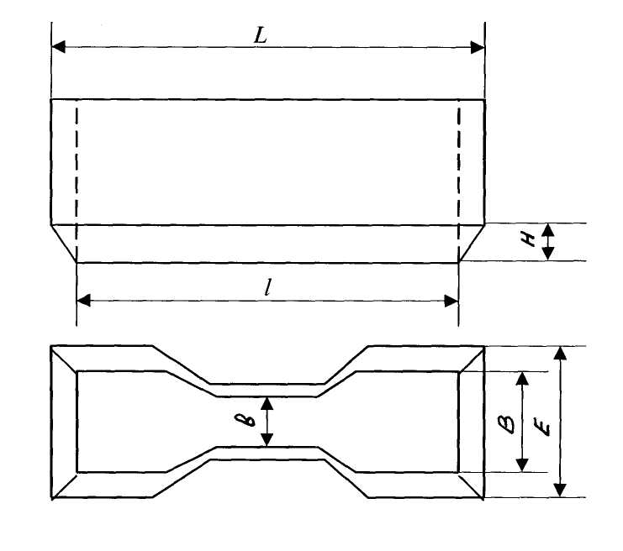
Сурет 1 - Созылу кезіндегі иілгіш - беріктік қасиеттерін анықтау құрылғысы

Деформацияның берілген жиілігін белгілейді. Камерадағы температура берілген шамасына дейін жеткізіледі. Жұмыс учаскесінің ұзындығы бойынша анықталатын үлгілердің берілген деформацияларына сәйкес бір-біріне тәуелсіз машиналардың қысқыштарының динамикалық және статикалық жылжу шамасын орнатады. Есептік формулаларды пайдалана отырып, келесі көрсеткіштердің мәнін есептейді [92]:
$f_{z}=\frac{P_{ε}}{S_{0}}, МПа$ (1)
мұндағы: Р_{z}-үзілу сәтіндегі ұзаруға сәйкес жүктеме, Н;
P_{ε}-берілген ұзаруға сәйкес келетін жүктеме, Н;
S₀- үлгінің бастапқы күйі, м²;
S₀ ₌ в₀ · h_{0, (12)} (2)
мұндағы:в₀-үлгінің бастапқы ені, мм;
h₀-үлгінің бастапқы қалыңдығы, мм.
Үзілу кезіндегі салыстырмалы ұзаруы, E.
$E_{z}=\frac{l_{2}-l_{0}}{l_{0}}$ (3)
мұндағы:l₀ -үзу сәтіндегі үлгінің жұмыс учаскесінің ұзындығы, мм;
l₂ - жұмыс учаскесінің бастапқы ұзындығы, мм [93].
Созу кезіндегі салыстырмалы ұзару, Q.
$E_{z}=\frac{l_{1}-l_{0}}{l_{0}}·100\%$ (4)
мұндағы: l₁ - 1 минут ішіндегі «демалудан» кейін үлгінің жұмыс учаскесінің ұзындығы [94].
Резеңкелерді жыртылуға сынау (МЕСТ 23326-78).
Резеңкелерді жыртылуға сынау әдістемесі кесілген үлгіні созудан және сыналатын үлгінің жыртылуы орын алатын жүктемені өлшеуден тұрады. Сынаулар үзу машинасында жүргізіледі. Үлгілерді кесу арнайы құралмен жүргізіледі [95].
Нәтижелерді ресімдеу
Резеңкенің жыртылуға кедергісі σ_{z} (Н/м) мына формула бойынша есептеледі:
$σ_{z}=\frac{P_{r}}{h_{k}}$ (5)
мұндағы: Р_{к}-кесілген үлгіні жыртылуға ұшаратқан жүктеме, Н.
h_{k}-үлгінің бастапқы қалыңдығы, м [96].

Кесте 8 - Қоспалар мен вулканизаттардың физика-механикалық көрсеткіштерін анықтауда қолданылған стандарттар
Анықталатын көрсеткіш | Стандарттың нөмірі
Созылғыштығы | МЕСТ 415-75
Ұзарту кезіндегі шартты кернеу 300%,  МПа (кгс/см²) | МЕСТ 270-75
Үзілу кезіндегі салыстырмалы ұзаруы,% | МЕСТ 270-75
Созылу кезіндегі шартты беріктік, МПа (кгс/см²) | МЕСТ 270-75
Жыртылу кедергісі, кН/м (кгс/см) | МЕСТ 270-75
Қаттылық, бірлік. Шор А бойынша | МЕСТ 263-75
Резеңкенің металлокордпен байланыс беріктігі, Н(кгс) | ШӨҒЗИ әдістемесі
Тығыздық, г/см³ | МЕСТ 267-73

Мұнай өндіру қалдықтары -кесекті күкірттің құрамын анықтау
Ерекше спектралды диапазоны бар ИК-Фурье спектрометрі жоғары рұқсат етілген ИК-Фурье спектрофотометрлер дәстүрлі түрде ғылыми химиялық зертханаларда пайдаланылған болса да, қазіргі уақытта сапаны бақылауға қойылатын қатаң талаптарға байланысты полимерлік, тамақ және фармацевтика өнеркәсібінің индустриялық зертханалары да осындай жабдықтарды сатып алуға мүдделі.
IRPrestige -жоғары сезімталдықтың арқасында ең жоғары заманауи стандарттарға сәйкес келетін жоғары сапалық құрал (дабыл-шу қатынасы 40000:1). Бұл аспаптың бірегей ерекшелігі-алтыннан жасалған айналардың оптикалық жүйесі. Бұл оптикалық жүйе қарапайым алюминий айналарымен салыстырғанда жарық-шашырау нәтижесінде энергия шығынын азайтуға мүмкіндік береді. Өлшеу нәтижелерінің тұрақтылығына оңтайлы динамикалық көрсеткіштің патенттелген жүйелерінің және интерферометрдің иілгіш түйіспелерін қолдаудың көмегімен қол жеткізіледі.
Инфрақызыл сәулеленудің (NUR-MIR-FIR) жұмыс салаларын ауыстырып қосу сәуле шығару көздері мен детекторларды автоматты түрде ауыстыратын бағдарламалық-танылатын жарық бөлгіш пластиналарды орнату жолымен жүзеге асырылады.
Ir Prestige 21 IRsolution бағдарламалық пакеті жиынтықтаудың бірнеше нұсқаларына ие – рутинді өлшеулерге арналған ең қарапайым, деректерді жинау және өңдеу модульдерін, олардың сандық талдауын, спектрлердің меншікті қорын қалыптастыруды, спектрлердің меншікті және стандартты қорлары бойынша қосылыстарды сәйкестендіруді, спектрлік файлдар форматтарын түрлендіруді, микроскопиялық бейнелерді өңдеуді, сондай – ақ ИК – спектроскопия бойынша библиографияны және ИК-спектрлерді интерпретациялау жөніндегі нұсқаулықты ең заманауи нұсқаларға дейін қамтиды.
IRsolution бағдарламалық жасақтамасы сондай-ақ қолданылатын префикстерді автоматты түрде таниды және GLP / GMP, FDA 21 САК Part 11 және ISO 9000 талаптарына сәйкес келеді.
IRPrestige-21 Электрмагниттік жетегі және сандық динамикалық түзетуі бар аралас бұрышы 30º жылдам сканерлейтін интерферометр. Ылғалдылықты бақылаумен герметикаланған оптикалық жүйе бір сәулелі жарық бөлгіш KBr стандартты – MIR, опциональды - CsI – FIR / CaF₂ – NIR сәулелену көзі Middle/Far IR үшін жоғары қарқынды керамикалық, галогенді шам DLATGS детекторы (MIR, FIR) - стандартты; (қосымша MCT (MIR) және InGaAs (NIR))) спектралды диапазоны 7800 – 350 см⁻¹рұқсат 0,5 см⁻¹, 1 см⁻¹, 2 см⁻¹, 4 см⁻¹, 8 см⁻¹, 16 см⁻¹ (MIR / FIR) дабыл / шу қатынасы > 40,000 : 1 (KRS-5 , 4 см⁻¹, 1 мин, 2100 см⁻¹, пик-ға) бағдарламалық қамтамасыз ету аспапты баптаудың барлық функцияларын басқару, деректерді алу, жинақтау, өңдеу және бейнелеу, спектрлерді мәліметтер базасынан іздеу және оларды сандық талдау. Кюветтік бөлімшенің өлшемдері 200 x 230 x 170 мм өлшемдері / салмағы 600 x 680 x 290 мм / 54 кг. Сканерленетін шкалалар: Сәуле шығару көзі жарық бөлгіш Детектор Шкала(см⁻¹) қажетті бөліктері вольфрам шамының CaF2 InGaAs 12,500-3,800 Nir жиынтығы(206-72015-91) DLATGS 7,800-350 стандарты KBr керамикалық MCT 5,000-720 MCT жиынтығы(206-72017-91) CsI DLATGS 5,000-240 FIR жиынтығы (206-72016-91) [97].

Екінші тарау бойынша қорытынды
Мұнай өндірудің көп тоннажды қалдықтарының көзі болып табылатын шикізат және зерттеу нысандары, зерттеу әдістері мен құралдарының сипаттамасы берілген. Бастапқы шикізат компоненттерінің сипаттамасы және ұсынылғантехнология бойынша жеңіл шиналардың жұмыс беттігінің протекторын алудың рецептілері мен үлгілері келтірілген.
Компоненттердің біркелкі таралуына, тұтқырлықтың айтарлықтай төмендеуіне, ығысу кернеуінің азайуына және қоспа құраушыларының өзге де реологиялық қасиеттерінің өзгеруіне алып келетін араластыру механизмі жасалған.
Полимерлі шикізат қоспасының деструкциялану үрдісінің жүруімен, бастапқы ингредиенттердің өзара белсенді түрде әрекеттесу мүмкіндігі орнатылды.
Деформациялаушы күштің бағытын өзгерте отырып, жұқа қабат түзілгенге дейін сапалы пластификациялау мүмкіндігі анықталды.Үлгілердің ұзындығы бойынша деформациялануsна сәйкес келетін динамикалық және статикалық жылжудың шамасы орнатылған.
Сапа көрсеткіштерін анықтауға негізделген талдаудың заманауи әдістерінің кешендері, сонымен қатар физика-химиялық және технологиялық қасиеттерін зерттеу әдістеріның нәтижелері ұсынылды.

3 АШЫҚ КҮЙІНДЕ ОРНАЛАСҚАН КҮКІРТТІ КАРТАЛАРДЫҢ ҚОРШАҒАН ОРТАҒА АНТРОПОГЕНДІК ӘСЕРІН БАҒАЛАУ

«Тенгизшевройл» ЖШС келісімшарттық аумағы Атырау облысы Жылыой ауданына қарайды. Облыс орталығы Құлсары қаласы кен орнының өндірістік нысандарынан 80 шақырым, ал Атырау қаласы солтүстік-батыс бағытта 144 шақырым қашықтықта орналасқан. Тенгіз кен орнымен байланыс асфальт жолымен және темір жолымен жүзеге асырылған. Ең жақын елді мекен Майкөмген ауылы кен орнының солтүстік-шығысында орналасқан. Жұмыс аймағының шолу картасы 2 суретте келтірілген.
Тенгіз кен орнының аумағы географиялық жағынан Каспий маңы ойпатының оңтүстік-шығыс бөлігінде орналасқан және теңіз деңгейінен төмен жатқан жартылай шөлді, аздаған толқынды жазық болып табылады. Рельефтің орташа абсолюттік биіктігі миниус 25 м. Бұл аймақ күшті желімен ерекшеленеді [98].

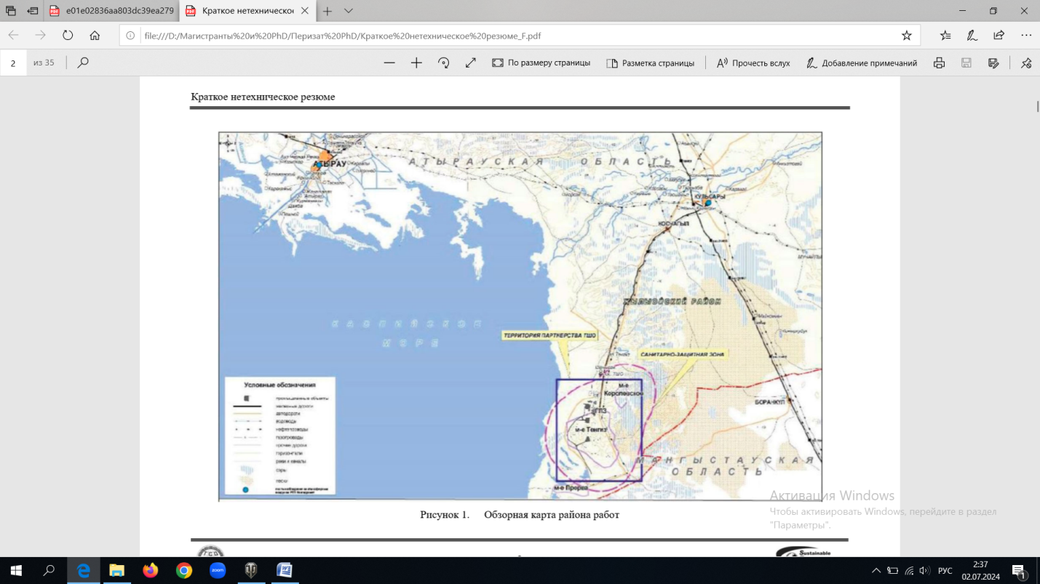

Сурет 2 - Жұмыс аймағының шолу картасы

Бетік қабаттың максималды шоғыры «күкірт қос тотығы мен күкіртті сутегі» жиынтық тобында байқалады және санитарлық қорғау аймағының шекарасында мүмкін шектік шоғырдан 0,9931 мг/м³ жоғары. Ең жоғарғы беттік шоғырдың изосызығы оңтүстік-батыстан солтүстік-шығысқа қарай созылып жатыр және ұзындығы шамамен 40 км жуық (сурет 3).
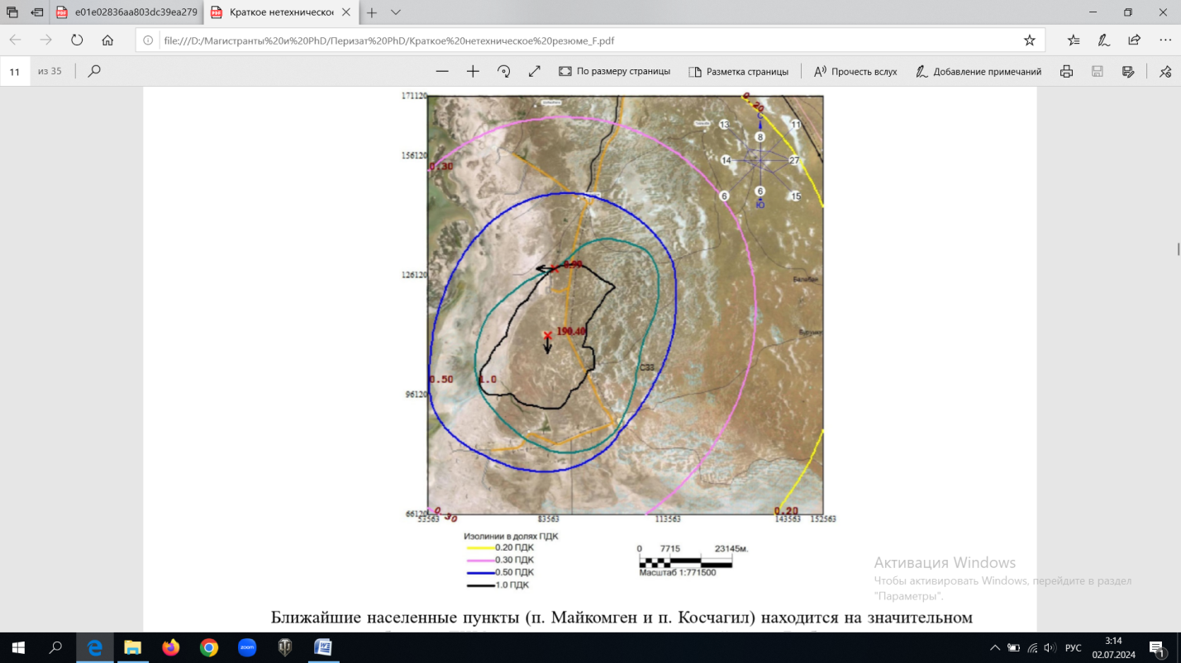

Сурет 3 - Шолу картасындағы мүмкін шектік шоғыр бойынша изосызықтар мәліметі

Ең жақын елді мекендер Майкөмген ауылы мен Қосшағыл ауылы Тенгизшевройл нысандарынан айтарлықтай қашықтықта орналасқан және олар санитарлы қорғау аймағына енбейді. Тенгизшевройлдың барлық нысандарынан шығатын ластаушы заттар Атырау облысының жақын маңдағы барлық елді мекендеріне айтарлықтай әсер етпейді. Ең жоғарғы беттік шоғыр «күкірт қос тотығы – күкіртті сутегі» қосынды тобында байқалады және оның мөлшері Майкөмген ауылында 0,172 мг/м³, ал Қосшағыл ауылында 0,175 мг/м³ мүмкін шектік шоғырынан артқан [98, б. 13].
Орташа жылдық шоғырдың көрсеткіштері максималды мүмкін болатын беттік шоғырларды көрсетті:
- элементті күкірт: санитарлық қорғау аймағында 0,047 МШШ асса, тұрғын аймақта 0,002 МШШ асып кеткен;
- күкіртсутек: санитарлық қорғау аймағында 0,113 МШШ асса, тұрғын аймақта 0,048 МШШ асып кеткен;
- аммиак + күкіртсутек + формальдегид жиынтық тобы: санитарлық қорғау аймағында 0,040 МШШ асса, тұрғын аймақта 0,033 МШШ асып кеткен.
4 суретте «Тенгизшевройл» ЖШС нысандарынан бөлінетін орташа жылдық шығарындылар бойынша барлық ластаушы заттар үшін бірлескен шоғырланудың изосызықтарының схемалық картасы келтірілген.

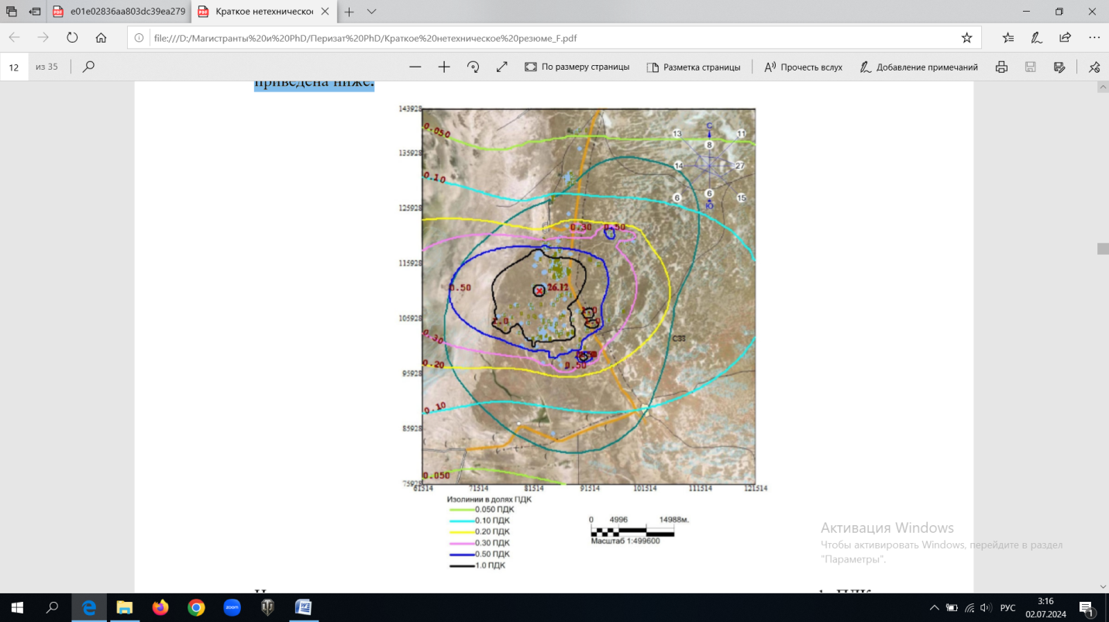
Сурет 4 - Ластаушы заттар үшін бірлескен шоғырланудың изосызықтарының схемалық картасы

Жүргізілген зерттеулер негізінде барлық ластаушы заттардың рұқсат етілген шектік шоғырларының 1 изосызығы санитарлық қорғау аймағының ішіндегі шартты радиусы 9750 м аймақ шегінде орналасқан. Елді мекендермен шекаралас аймақтардағы шоғырдың аздап жоғарылауы орнатылды [98, б. 14].

3.1 Санитарлық қорғау аймағының көлемін негіздеу
Өндірістік және басқа да нысандарды санитарлық жіктеуге арналған санитарлық қорғау аймағының ең төменгі көлемі ҚР ДСМ-2 санитарлық ережелерімен белгіленген.
«Өндірістік нысандардың санитарлық жіктелуі және санитарлық қорғау аймағының минималды өлшемдері» ҚР ДСМ-2 санитарлық ережелерінің қосымшасына сәйкес Тенгіз кен орны санитарлық қауіптіліктің 1 сыныбына жатады [98, б. 14].
Мұнай мен ілеспе газда күкіртсутегінің және меркаптандарың жоғары мөлшері бар көмісутектерді өндіруші кәсіпорындар үшін санитарлық қорғау аймағының ең төменгі мөлшері:
- 3% немесе одан көп жағдайда санитарлық қорғау аймағының көлемі кемінде 5000 м қамтамасыз етілуі керек;
- 20% немесе одан жоғары кезіндегі санитарлық қорғау аймағының көлемі кемінде 8000 м болуы тиіс.
Жобалық деректерге сәйкес Тенгіз кен орнындағы мұнай мен ілеспе газдағы күкіртсутектер мен меркаптандардың мөлшері 15% дейін кездеседі. Өндірістік нысандардағы тұйықталған қондырғылардағы күкітсутектің үлесі 20% аса шоғырланған. Осыған орай, Тенгизшевройл көмірсутек шикізатын өндіру және дайындау бойынша технологиялық нысандары үшін санитарлық қорғау аймағының ең аз мөлшері 8000 м кем емес.
Тенгизшевройл кәсіпорнының территориясында санитарлық жіктелімдегі түрлі насындар бар. Өндірістік санитарлық жіктелім бойынша санитарлық қорғау аймағының ең төменгі өлшемдері жекелеген санаттардан тұрады:
- келешекті пайдалану ұңғымаларының ең шеткі қатарынан – 5000 м;
- айдау ұңғымаларынан – 8000 м;
- мұнай мен газды дайындау бойынша өндірістік технологиялық нысандардың шекарасынан – 5000 м;
- Тенгіз Эко Орталығынан – 3000 м;
- орташа биіктіктегі жер үсті және төмен суық шығарындылар тасталатын қосалқы өндірістік нысандардың шекарасынан – 1000 м;
- жоғары және орташа қызған шығарынды көздеріне ие өндірістік нысандарының шекарасынан – 8000 м [98, б. 15].

3.2 Күкіртті карталарда ашық күйінде сақтаудың ерекшеліктері
Күкірт шикі мұнайды күркітсутектен тазалау үрдісінде түзіледі және қосымша өнім болып табылады. Оны шикі газдан бөліп алу нәтижесінде және өңдегеннен кейін тауарлық өнімге айналады. Мұнайгаз қоспасынан күкіртті бөліп алу міндетті үрдіс болып табылады.
Күкірт мазмұндайтын компоненттерді элементті күкірт түрінде бөліп алу Тенгіз газ өңдеу зауытының КТЛ-1 және КТЛ-2 технологиялық кешенінде жүзеге асырылады. Жоғары күкіртті шикі газдан күкіртті бөліп алу Клаус (қондырғы 400) және Сульфрен (қондырғы 500) технологиясы бойынша жүзеге асырылады [98, б. 15].
Клаус үрдісі – күкірттісутекті тотықтыру үрдісімен күкіртті бөліп алу үрісі екі қатар жүретін сатыда жүреді: термиялық және каталитикалық. Үрдістің жалпы принципі келесідей қорытындыланады: күкіртсутектің бір бөлігі ауада SO₂ дейін жағу жолымен тотықтырғыш түзу үшін қолданылады, ары қарай бұл тотықтырғыш қалған күкірттісутегімен реакцияға түсіп элементарлы күкіртті түзеді. Аминді тазалау қондырғысына келіп түсетін қышқылды газдың компоненттік құрамы және күкіртті дегазациялау мұнарасынан шыққан өңделген ауа құрамы қышқылды газдармен ұқсас.
КТЛ-1 технологиялық жүйесінің Сульфрен қондырғысынан шыққан шығарынды газдар термиялық жағуға бағытталады және ары қарай түтінді құбыр арқылы атмосфераға сейілтіледі.
Сульфрен үрдісі белгілі Клаус реакциясына негізделген, бұл реакция барысында шығарынды газдың құрамындағы компоненттер SO₂ және H₂S элементарлы күкірт пен буға төмен температурада каталитикалық жолмен түрленеді. Сульфрен үрдісі негізінен күкірттің қату температурасынан төмен температурада жүзеге асырылатын Клаус үрдісінің каталитикалық сатысы болып табылады. 400 және 500 қондырғылардағы күкіртті бөліп алудың жобалық дәрежесі 99,95%.
Алынатын тауарлық өнім – техникалық газды күкірттің бір бөлігі, нарықтағы сұраныс мүмкіншіліктеріне қарай грануляциялауға жіберіледі. Грануляцияға келіп түсетін күкірттің құрамы SUDIC техникалық талаптарына сәйкес келеді. Грануляциядан бұрын сұйық ортадағы күкірттісутегі әрдайым бақыланады, сәйкесінше ол дайын өнім құрамында болмайды.
«Enersul Technologies» компаниясының технологиясы бойынша грануляциялау 5 GX грануляторында және 3 мобильді грануляторында жүзеге асырылады.
Түзілген күкірттің бір бөлігі арнайы карталарда блок түрінде сақтау үшін орналастырылады. Тенгизшевройл территориясында күкіртті орналастыруға арналған алты күкіртті карта бар №4, 5, 6, 7, 8, 9. Қазіргі уақытта сұйық күкіртті құю үшін №4 және №9 карталар, ал төмен сортты күкіртті орналастыру үшін №5, 6, 7 және 8 карталар қолданылуда. Күкіртті блоктарды өңдегеннен кейін, кесекті күкірт тұтынушыларға темір жолмен вагонарға артылады.
Тауарлық күкіртті сақтаудың жалпы қабылданған әдісі күкіртті карталарда блок түрінде өндірістік сақтау болып табылады. Канада, АҚШ, Ресей, Мексика, Ирак, Франция, Польша және т.б. елдерде күкіртті өндірістік көлемде ашық сақтау жүзеге асырылады.
Әлемдік тәжірибеде күкіртті мұндай ашық карталарда сақтау техникалық тұрғыда қауіпсіз екенін көрсетеді. Дегенмен, экологиялық тұрғыдағы қауіпсіздігі толық расталмаған. Бұл карталарда күкіртті сақтау мерзімі іс жүзінде шектелмеген.
Канада күкіртті карталарда сақтаудың әлемдегі тәжірибесі мол ел ретінде танылған, мұндай блоктардың бірінде 20 жыл сақталған күкірт өзінің сапалық көрсеткіштерін жоғалтпағаны айтылған.
Украинадағы Роздольск күкірт комбинаты 70 жылдардан күкіртті карталарда сақтап келген және 35 жылдан бері жылына 1,2 млн тонна тұтынушыларға жіберіп отырған. 9 кестеде күкіртті ашық карталарда сақтаған кейбір елдер туралы мәліметтер келтірілген [98, б. 15].

Кесте 9 - Кейбір күкіртті ашық сақтау орындары туралы ақпарат
№ | Ашық күкірт қоймасы | Жақын табиғи ашық су қоймасы | Жақын елді мекен
1 | Қазақстан, Тенгизшевройл | Ембі өзені, 63 км | Қосшағыл, 65 км
2 | Ресей, Астраханьгазпром | Волга өзені, 6 км | 6 км
3 | Канада, Ванкувер | Тынық мұхитының жағалауы, 100 м | 200 м
4 | Канада, Форт Мак Мюррей Синкурд | Атабаска өзені, 7 км | 15 км
5 | Франция, Лак Тоталь Эксплорейшен энд Продакшн | Нив өзені, 500 м | 700 м
Жоғарыда ұсынылған ақпараттарға сәйкес, күкіртті ашық карталарда сақтау тәжірибесінде елді мекендер мен су көздерінен 1 км аз қашықтықта сақтауды жүзеге асырған. Бұл жақын маңдағы елді мекендер мен су ортасының, жалпы қоршаған орта элементтерінің қауіпсіздігі талаптарына сәйкес келмейді.

3.2.1 Күкірт қалдықтарын басқарудағы ҚР заңнамасының талаптары
ҚР Экологиялық Кодексінің 38 бабының 2 тармағы 5 тармақшасына сәйкес, күкіртті карталарда ашық күйінде күкіртті сақтау бойынша шектеулер қоршаған ортаға антропогендік әсер ету нормативтеріне жатады [98, б. 16].
ҚР Экологиялық Кодексінің 43 бабының 3 тармағына сәйкес, күкіртті карталарда ашық күйінде сақтау үшін жабдықталған арнайы карталарда күкіртті орналастырудың шектеулері әрбір карта үшін жеке орнатылады.
Осылайша, әр күнтізбелік жыл үшін шектеу мөлшері өткен кезеңдерде жинақталған күкірт көлемін есепке алмай, жылбойында күкірт картасына келетін күкірт мөлшеріне қатысты болады. Күкірт карталарындағы күкірттің сақталу мерзімі регламенттелмеген. Күкіртті карталарда жинақталатын күкірт көлемі экологиялық тұрғыдан реттелмеген, тек ғана күкірт қабаттарының көлемімен шектелген.
ҚР Экологиялық Кодексінің 43 бабының 3 тармағында күкіртті резервуарларда, сүрлемдерде, қоймаларда қоршаған ортаға кері әсерін тигізбейтіндей құрылыстарда жабық түрде сақтауды шектемейді. ҚР Экономика және сауда министрлігінің 2021 жыл 22 шілдедегі №266 бұйрығымен бекітілген «Өнеркәсіптік газды күкіртпен жұмыс істеу ережелерінің» 1 бөлім 2 тармағының 3 тармақшасына сәйкес күкіртті карталар қатарына өнеркәсіптік газды күкіртті сақтайтын ашық қоймалар жатпайды. Осыған орай, күкіртті сақтау орындарында, оның ішінде ашық жерлер мен қоймаларда сақтау экологиялық реттелмеген.
ҚР Экологиялық Кодексінің 43 бабы 1 тармағында күкіртті карталарда күкіртті ашық күйде сақтау бойынша шектеулер, көмірсутекті өнімді барлау және өндіру кезінде түзілетін күкірттің жинақталу көлемін азайту және оның экономикалық айналымға көптеп тарту мақсатында келтірілген [98, б. 16].
Тенгіз кен орнының мұнайгазды флюиді күкіртті қосылыстардың жоғары мөлшерімен ерекшеленеді. Флюидтегі оның жалпы мөлшері 14% дейін жетеді. Тенгизшевройлда мұнай мен газды өңдеуде қолданылатын технология күкіртті қосылыстарды химиялық инертті күкіртке айналдыруға мүмкіндік береді. Клаус әдісі бойынша күкіртті бөліп алу дәрежесі 99,69% құрайды.
Келесі бөлімдерде, күкіртті қалыпты жағдайларда карталарға орналастырудың толық шарттарын қарастыратын боламыз.

3.2.2 Қалыпты шарттарда күкіртті карталарда ашық күйінде орналастыру көлемі
Қалыпты шарттарда күкіртті карталарға орналастырудың барлық операциялары мен үрдістерін екі топқа бөліп қарастырамыз:
1. Қондырғыларды жоспарлы түрде тоқтату және оларды ары қарай бақылау, техникалық тексеру, жабдықтар мен қондырғыларды жөндеу, қосымша жұмыстар нәтижесінде күкірт карталарға құйылады. Мұндай жұмыстарға келесілер жатады:
- күкірттің буферлық резервуарларын, күкіртті салқындату блоктарын, қайта балқыту резервуарларын, грануляторларды тексеру, техникалық бақылау;
- сұйық күкіртті сақтауға арналған резервуарларды, грануляторды, конвейерлік тасымалдау жүйелерін жоспарлы-прафилактикалық тексеру жұмыстары.
2. Қондырғыларды жоспардан тыс тоқтату және оларды ары қарай бақылау, тексеру, қондырғылар мен жабдықтарға техникалық қызмет көрсету, қосалқы жұмыстар нәтижесінде күкірт карталарға құйылады. Бұл жұмыстардың қатарына кіретіндер:
- күкіртті салқындату блоктарындағы қондырғыларды жөндеу;
- қайта балқыту резервуарларындағы, күкірттің буферлі ыдыстарындағы жабдықтарды жөндеу.
Тенгизшевройл өндірістік шығарындыларға, қоршаған ортаға әсер ету эмиссиясына экологиялық рұқсатын алған. 2017-2023 жылдар аралығында күкіртті карталарда сақтаудың рұқсат етілген максимум шегі 800 мың тонна жылына құраған. Қалыпты жұмыс шарттарында түзілген күкірттің бір бөлігі грануляцияланапы, гранулалы күкірт түрінде қажетке жаратуда.
Тенгизшевройл күкіртті қалдықтарды карталарға жүйелі түрде жүктеп отырады, күкірттің орналасуын және жалпы жиналу көлемін мүмкіндігінше азайту жолдарын қарастыруда. Күкіртті грануляциялау қондырғыларын, арту терминалдарын және өзге де технологиялық тұрғысынан байланысты қондырғылар мен жабдықтарға техникалық қызмет көрсету, жоспарлы және жоспардан тыс жөндеу жұмыстары кезінде күкірт карталарға қосымша құйылады. Аталған жұмыстарды мейлінше оңтайландырғанымен, күкіртті карталарға жинауды жою мүмкін емес. Осыған орай, күкіртті қалдықтардың карталарда ашық түрде сақталуы, оның адамзаттік тіршілік әрекеті мен қоршаған орта компоненттері жағымсыз әсерлері заңдылық болып табылады [98, б. 17].

3.2.3 Транспорттық шектеулер кезіндегі күкіртті карталарда ашық күйінде сақтау көлемі
Жоғарыда штаттық шарттардағы жұмыс тәртібі қарастырылған болатын. Күкіртті карталарға ашық түрде сақтаудың қарастырылған себептерінен бөлек, түрлі себептермен тұтынушыларға тауарлық күкіртті жеткізе алмау мүмкіндігімен туындайтын себепті де жатқызуға болады. Нәтижесінде күкіртті карталарда ашық сақтау көлемі еріксіз арта түседі.
Тауарлы күкіртті тұтынушыларға жіберу мүмкіндігі болмаған жағдайларда, алдымен барлық қойма сыйымдылықтары сұйық күкіртті цистерналарда уақытша сақтауға және тауарлық гранулалы күкіртті ашық қоймалар мен бункерлерде сақтау жолымен күкіртті ашық карталарда сақтау көлемін азайтуды ұсынамыз. Нәтижесінде тіршілік әрекетінің қауіпсіздігі мен қоршаған орта компоненттеріне келтірілетін кері әсерлерді төмендетуге мүмкіндік беріледі.
Ұсынылған сақтау әдістері қоршаған ортаның компоненттеріне зиянды әсер етпейді. Сұйық күкірт арнайы мақсатта арналған, шығарындыларды азайту жүйесімен жабдықталған және өрт қауіпсіздігі ережелеріне сәйкес жабық ыдыстарда уақытша сақталуы мүмкін.
Тауарлы күкірт гранулаларын және сұйық күкіртті уақытша сақтауда қолданылатын сақтау орындары туралы мәліметтер 10 кестеде келтірілген, қойма нысандарының максималды және номиналды сыйымдылықтары туралы мәліметтер ұсынылған [98, б. 17].

Кесте 10 - Тауарлы гранулалы және сұйық күкіртті сақтауға арналған қоймалар көлемі туралы ақпарат
№ | Қойма түрі | Күкірттің агрегаттық күйі | Сыйымдылығы, т
 |  |  | максималды | Номиналды
1 | Сұйық күкіртті сақтау резервуары | сұйық | 13 940 | 13 940
2 | 4а алаңы | қатты | 67 000 | 25 000
3 | Бункер-қойма | қатты | 550 | 550
4 | Гранулалы күкірттің ашық қоймасы | қатты | 100 000 | 70 000
Барлығы |  |  | 181 490 | 109 490

Тенгизшевройлдың 2023-2027 жылдарға арналған жоспарына сәйкес, мұнайды максималды өндіру және сәйкесінше ең көп мөлшерде күкірттің түзілуі 2025 жылға жоспарланған. Жоспарлы өндіру мұнайының көлемі 42 млн тонна болса, түзілетін күкіртті қалдық мөлшері 2 млн 700 мың тонна.
Күкіртті карталарға орналастырылатын күкіртті қалдықтардың болжамды көлемі келесілер негізінде есептеледі:
- жоспарға сәйкес 2025 жылы түзілетін күкіртті қалдық көлемі 2 700 000 тонна деп қабылданады;
- күкірттің күкірт карталарында әлеуетті ашық сақталуының себебі тауарлы күкіртті тұтынушыларға транспорттық шектеулер есебінен жөнелте алмау болып табылады;
- тауарлық күкіртті тұтынушыларға жіберу мүмкін емес шарттарда, барлық резервтік қоймалар толғаннан кейін күкіртті карталарда ашық сақтау сөзсіз орын алады.
Күкіртті карталарда ашық сақтау көлемін есептеу нәтижелері 11 кестеде келтірілген.
Жоғарыда айталғандарға сәйкес, транспорттық шектеулер шарттарында карталарда жинақталатын күкіртті қалдықтардың көлемі 2 500 000 тонна жылына құрайды.

Кесте 11 - Күкіртті карталарда ашық сақтау көлемін есептеу нәтижелері
№ | Көрсеткіштер атауы | Көрсеткіштер
1 | Түзілетін жалпы күкіртты қалдық көлемі, т/жыл | 2 700 000
2 | Қоймалар көлемінің максималды мәні, т | 181 490
3 | Күкіртті карталарда ашық орналастыру көлемі, т/жыл | 2 518 510

Жинақталған күкіртті қалдықтардың әсерін бағалау №4, 5 және 9 күкіртті карталарды максималды толу шарттарында жүзеге асырылды. Бұл карталардың сыйымдылығы 2025 жылы түзілетін күкірт қалдықтарының көлемінен 1,5 есе жоғары [98, б. 18].

3.2.4 Карталарда жинақталған күкіртті қалдықтардың қоршаған ортаға әсерін жоюға бағытталған іс-шаралар кешені
Тенгизшевройл күкіртті гранула және кесек түрінде тұтынушыларға жөнелтеді. Күкірттің тауарлы түрі үшін қауіпсіздік паспорттары жасалған. Тауарлы күкірттің сапасы ҚР СТ 35552020, СТ ЖШС ТШО 01-2020 «Техникалық газды гранулаланған күкірт», СТ ЖШС ТШО 02-2020 «Техникалық газды кесекті күкірт» талаптарына сәйкес келеді [98, б. 18].
Жоғарыда атап өткендей, күкіртті қалдықтардың түзілуі Тенгіз кен орнында өндірілген мұнай мен газды күкіртсутек пен күкірттің өзге компоненттерінен тазалау қажеттілігімен байланысты. Бұл қажеттілік өндірілетін тауарлық мұнай мен газ өнімдеріне қойылатын талаптарға сәйкес жүзеге асырылуда. Осыған орай, Тенгизшевройл кәсіпорны үшін түзілген күкіртті қалдықтарды қажетке жарату және тұтынушылардың оңтайлы нарығын анықтау мәселелерін шешу ұсынылады.
Алайда, күкіртті ішкі және әлемдік нарықта сату жұмыстары кезеңдік сипатқа ие болуына байланысты, Тенгизшевройл кесекті күкіртті карталарда ашық түрде сақтауға мәжбүр. Тенгіз мұнай кен орнында күкіртті қалдықтарды арнайы ашық карталарда кесек түрінде сақтау технологиясы қолданылады. Қатты кесекті күкірт, ыстық балқыған сұйық күйінде салқындата отырып қабат-қабат құю арқылы қалыптасады.
Күкіртті карталарда ашық сақталған кесекті күкірттің қоршаған ортаға кері әсерін барынша төмендету үшін, Тенгизшевройл күкіртті қалдықтардың көлемін, карталарда сақталатын күкірт мөлшерін азайтуға және оларды ашық сақтау мерзімін қысқартуға бағытталған шаралар кешенін жүзеге асыруы керек [98, б. 18].
Күкіртті қалдық көлемін азайту үшін, жоғары күкіртті шикі газдың бір бөлігін жер қыртысына қайта айдау ұсынылады. Болашақта бұл технологияны толық игергеннен кейін, барлық күкіртті газдарды қайта айдауды қолға алу қажет. Осының нәтижесінде, мұнай мен газдың өндірілген әрбір тоннасына шаққандағы күкіртті қалдықтарды мөлшерін төмендетуге қол жеткізіледі.
Күкіртті карталарда ашық күйінде сақталатын қалдықтардың көлемін азайтудың келесі жолы, гранулалы күкірттің сатылымын арттыру. Гранулалы күкірт өндірісі қоршаған ортаға әсері тұрғысында қолайлы болып табылады. Күкірт гранулалары сфера пішінді, беттігінде саңылаулар, кейектер және ине тәрізді кристалдар жоқ. Өндірілген гранулалар ылғал, газ тәрізді заттарды мазмұндамайды және де ылғалды сіңіруге қарсы беттікке ие (сурет 5).

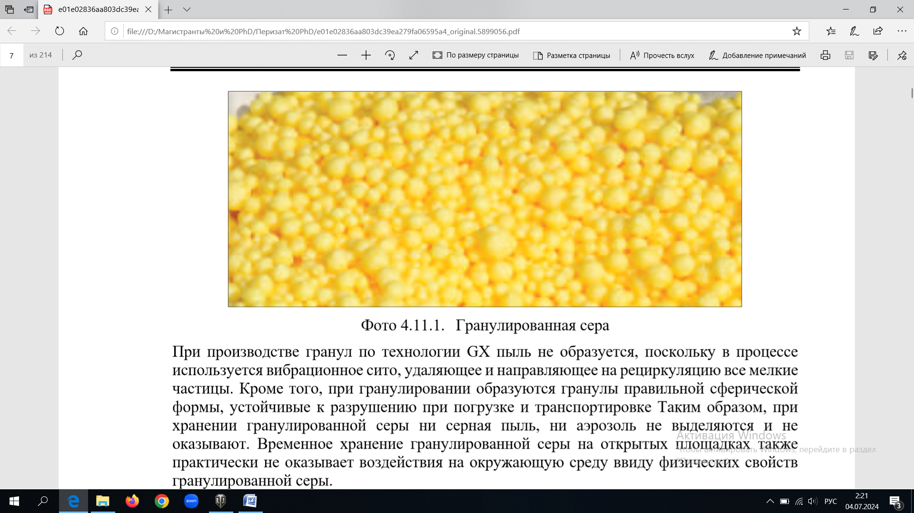

Сурет 5 - Гранулалы күкірт

Күкіртті гранулаларды GX технологиясы бойынша өндіру кезінде қоршаған ортаға шаң бөлінбейді, себебі үрдіс барысында түзілген майда ұсақ бөлшектерді ұстап, рециркуляциялауға арналған дірілді електі орнату ұсынылады.
Сонымен қатар, гранулалы күкірт түйіршектеу, тиеу және тасымалдау кезінде механикалық бұзылуға төзімді сфералық қалыпты пішінге ие болады. Осыған орай, гранулалы күкіртті сақтау кезінде күкірт шаңы да, аэрозольде қоршаған отаға бөлінбейді. Физикалық қасиеттеріне байланысты гранулалы күкірт ашық алаңдарда сақтауға бейім, бірақ қар жауын-шашыннан өзге табиғат құбылыстарына ғана. Яғни, ашық ауа-райы мен жыл мезгілдерінде ғана қоршаған орта компоненттеріне қауіпсіз болып табылады.
Күкіртті қалдықтардың қоршаған ортаға кері әсерін төмендетудің бір жолы, оларды ашық сақтау орындарында ұзақ уақыт сақтамай қажетке жарату.
Күкіртті карталарда мөлшерден тыс жиналуын және оның қоршаған ортаға кері әсерін болдырмау үшін, гранулалы күкірт өндіріп тұтынушыларға тауарлық күкіртті жылдам сатып отыру қажет. Бұл күкіртті қалдықтардың ашық карталарда ұзақ сақтау мерзімін қысқартуға мүмкіндік береді.
Дегенмен, күкіртті қалдықтықтардың карталарға келіп түсуін түпкілікті жою мүмкін болмағандықтан, онда келіп түсетін күкірттің мөлшерін барынша азайтуы керек [98, б. 19].

3.2.5 Күкіртті карталарда ашық сақтау кезіндегі қоршаған ортаға ықтимал әсері
Элементті күкірт – медицинада, өнеркәсіпте және күнделікті тұрмыста кеңінен қолданылатын инертті химиялық зат. Бологиялық үрдістердегі күкірттің маңызы аса маңызды және ол биогендік элемент ретінде тірі материяға қажет. Күкірт барлық делік ақуыз молекулаларының құрамынада 0,8-2,4% аралығында болады.
Ол түрлі витаминдерде, глюкозидтерде, коферменттерде және де өсімдіктердің эфир майларында кездеседі. Күкірт оттегі секілді оның қозғалғыштығын қамтамасыз ететін валентті ауыспалы элемент болып табылады. Бейорганикалық қосылыстардағы күкірт тотыққан (сульфаттар) және тотықсызданған (сульфидтер) түрінде, сондай-ақ молекулалық түрде де кездеседі. Табиғатта күкірт тотығу-тотықсыздану үрдісін жүзеге асыра отырып, түрлі химиялық және биологиялық түрленулерге ұшырайды [99].
Күкірт құрлық-мұхит-атмосфера-құрлық жүйесіндегі кезеңдік элемент болып табылады, онда ол түрлі агрегаттық күйдегі қосылыстар түрінде қатысады. Күкірттің атмосфераға келіп түсуі адамның тіршілік әрекетінің негізінде табиғи немесе антропогендік болуы мүмкін. Негізгі табиғи көздері мұхиттар, жанартаулар, сулы-батпақты жерлер және биомасса.
Тенгіз кен орнынының территориясында бір кездері теңіз болған, бұл осы аймақтағы топырақтың аса тұздылығына, сондай-ақ топырақ қабаты мен жер асты суларында күкірт компоненттері мен сульфидті қалпына келтіретін микроағзалардың жоғарылауына әсер етеді. Күкірт химиялық элемент ретінде өзгермелі өзгермелі валенттілікке ие және микроағзалардың әсерінен ол бір қосылыстан екіншісіне, мысалы, сульфидтерден сульфиттерге, одан сульфаттарға және керісінше ауыса алады. Бұл техногендік емес, табиғи құбылыстар.
2006-2007 жылдары «Тенгизшевройл» ЖШС қолданыстағы күкірт карталарының Тенгіз мұнай кен орнына жақын аймақтағы қоршаған ортаға және халықтың денсаулығына әсерін бағалау бойынша ауқымды зерттеу жұмыстарын жүргізген. Зерттеу жұмыстарына келесідей ғылыми мекемелер тартылған: «А.Б. Бектуров атындағы Химия ғылымдары институты», «Қазақ мұнай және газ институты» АҚ, «Қоғамдық денсаулық сақтау институты» ЖК, ДГП «Химиялық, мұнайхимиялық, мұнайгаз өңдеу, микробиологиялық, химия-фармацевтикалық және тамақ өнеркәсіптерінің қауіпсіздігі мәселесі бойынша Республикалық ғылыми-зерттеу орталығы», ҚР Төтенше жағдайлар министрлігі, «Казэкология» ЖШШ. Зерттеу жұмыстары барысында 8 күкірт картасында 9 млн тоннаға жуық көлемде күкіртті қалдық жиналған болатын.
Ғылыми-зерттеу жұмыстарын ұйымдастыру және үйлестіру Қазақстан Республикасы Үкіметінің жанындағы Ведомствоаралық Кеңестің 2006 жылғы 31 маусымдағы шешімімен ұйымдастырылған Үйлестіру кеңесінің жетекшілігімен жүзеге асырылған. Зерттеу жұмыстарын «Тенгизшевройл» ЖШС қаржыландырған.
Жүргізілген ғылыми зерттеу жұмыстарының нәтижелері күкіртті қалдықтардың халықтың денсаулығы мен қоршаған орта компоненттеріне әсері туралы келесідей қорытынды жасауға болады:
- 600 қондырғысынан негізгі ластаушы заттар бойынша атмосфераға шығарындыларының мәндері Тенгизшевройлдың барлық нысандарының жалпы шығарындыларымен салыстыра отырып, күкіртті карта шығарындыларының аймақтағы ауаның жалпы ластануына маңызды үлес қосатынын айтуға болады.
- күкіртті ашық сақтау карталарының аймағы өте жоғары табиғи тұздылығымен сипатталатын топырақ пен жер асты суларының хлоридті және сульфатты-хлоридті тұздануының геохимиялық првыинциясында орналасқан. Бұл күкіртті тұздардың мөлшері күкірт ошақтарынан түсетін күкірт мазмұндайтын заттармен топырақтың әрекеттесуі кезінде түзілетін сульфаттардан бірнеше есе көп. Сульфаттардың бірнеше есе арта түсуі топырақ қабатына кері әсерін тигізеді. Осыған орай, күкіртті карталарда блок түрінде сақтау топырақ қабатына тұрақты түрде антропогендік әсер етеді. Химиялық ластаушы заттардың мөлшері мен құрамының маңыздылығын, аймақтың геохимиялық ерекшеліктерін, топырақтың тұздылығы мен буферлік қабылетін ескерсек, әсер ету қарқындылығы айтарлықтай жоғары болады.
- күкіртті карталардан 1000 м қашықтыққа дейінгі өсімдіктердің барлық түрлері белгілі мөлшерде кері әсерге ұшырайды.
- күкіртті карталардың кешені фауналық құрамға, биотопиялық таралуларға айтарлықтай кері әсерін тигізеді. Тенгіз кен орнындағы күкіртті қалдықтарды карталарда ашық сақтау, аймақтағы популяцияны ұстау, өсіру және қоныс аударатын жануарлар түрлерін өсіру үшін әлеуетті құнды жер учаскелеріне жатқыза алмаймыз.
- Құлсары, Аққызтоғай, Сарықамыс секілді кен орнына жақын елді мекендердегі атмосфералық ауаның және топырақ жамылғысының гигиеналық сапасы саныитарлық рұқсат етілген мәндер шегінен асып кеткен және елді мекендер үшін шектік шоғырларының белгіленген нормаларынан асып кеткен [99, б. 150].

3.2.6 Күкіртті карталарда ашық күйінде сақтаудың қоршаған ортаға ықпалын интегралды бағалау
Тенгизшевройл аймағында күкіртті қалдықтарды орналастыруға арналған 6 карта бар: №4, 5, 6, 7, 8 және 9 карталар.
Қазіргі уақытта сұйық күкіртті құю үшін №4 және №9 күкірт карталары қолданылуда, №5 карта төмен сапалы күкіртті орналастыруда қолданыс тапқан. №6, 7 және 8 карталар бүгінгі таңда қолданылмайды.
Түзілетін күкіртті қалдықтың ең көп болжамдық мөлшері 2,5 млн тонна кезінде, күкірттің қоршаған ортаға ықтимал максималды әсері интегралды бағлау жүргізілді. Қазіргі уақыттағы қолданыстағы 3 картаның күкірт қалдықтарына толы шарттарында бағалау жүргізілді. Аталған карталардың максималды сыйымдылығы 4 млн тонна күкіртті құрайды. Кен орнын өнеркәсіптік игеруді жалғастыруға байланысты жоспарланған іс-шаралар бойынша әсер етуді бағалау 3 күкірт картасының шегінде орналасқан 4 млн тонна күкіртті қалдығына қатысты жүргізілді. Интегралды бағалау нәтижелері 14 кестеде келтірілген.
Күкіртті қалдықтарды орналастыру үшін пайдалануға болатын карталардың сипаттамалары 12, 13 кестелерде келтірілген. Кестеде күкіртті карталардың максималды ауданы, максималды және номиналды сыйымдылығы туралы ақпараттар берілген. Күкіртті карталардың номиналды сыйымдылығы күкіртті тұтынушыларға тиеу мүмкіндігін ескере отырып, анықталды: мұнараның нақты биіктігі, шлангтардың ұзындығы және т.б.
Күкіртті карталардың ауданы мен максималды сыйымдылық көрсеткіштері бойынша күкіртті қалдықтардың ашық карталарда сақтаудың әсерін интегралды бағалау жүргізілді [99, б. 151].
Әсер етудің кеңістіктік масштабы.

Кесте 12 - Күкіртті карталардың ауданы туралы ақпарат
Күкірт картасының № | 4 | 5 | 6 | ∑
Максималды ауданы, м² | 26 070 | 26 070 | 142 017 | 194 157

Әсер етудің уақыттық масштабы.
Күкіртті карталарда ашық сақтау мерзімі экологиялық заңнамамен реттелмеген. Осыған орай, Тенгизшевройл күкіртті қалдықтарды бір жылдан артық сақтамау тәжірибесін қолдануы қажет. Қазіргі уақытта күкіртті карталарда ашық сақтау тұрақты негізде жүргізілмеуде. Блокты күкіртті қалдықтарды ары қарай ұсақтап қолданылу күтілуде. Осыған байланысты, ең көп кері әсер ету мерзімін үш жыл және одан жоғары мерзім деп қарастыруға болады.

Әсер етудің қарқындылығы.
Күкіртті карталардың сыйымдылығы туралы ақпарат 13 кестеде келтірілген [99, б. 151].

Кесте 13 - Күкіртті карталардың сыйымдылық сипаттамалары
Күкіртті карта № | 4 | 5 | 9 | ∑
Максималды сыйымдылығы, мың.т | 500 | 500 | 3000 | 4000
Номиналды сыйымдылығы, мың.т | 500 | 500 | 2000 | 3000
*Ескерту: күкіртті карталарда ашық күйінде сақтаудың қоршаған ортаға әсерін бағалау, күкіртті карталардың шектік жобалау қауаты 4 млн тонна мөлшеріне жүргізілді.

2006-2007 жылдары Тенгизшевройл қолданыстағы күкіртті карталарының іргелес территориядағы қоршаған орта компоненттеріне және халықтың денсаулығына әсерін бағалау бойынша ғылыми-зерттеу жұмыстарын жүргізген. Зерттеу жұмыстарына экология, химия, денсаулық сақтау және санитария, өндірістік қауіпсіздік, мұнай саласының жетекші ғылыми ұйымдары қатысқан. 9 млн тоннаға жуық күкірт 8 картада ашық күйде сақталған кезеңде зерттеулер жүргізілген.
Экономикалық қызметтің қоршаған ортаға әсерін бағалау жөніндегі нұсқаулықтың, Қоршаған ортаны қорғау министрлігінің 2009 жылы бекітілген бұйрықтарының негізінде, күкіртті карталарда ашық сақтаудың ықтимал әсерін кешенді бағалау нәтижелері 14 кестеде келтірілген [99, б. 151].

Кесте 14 - Күкіртті карталарда ашық күйінде сақтаудың әсерін интегралды бағалау нәтижелері
№ | Әсер ету түрі | Әсер ету сипаты | Әсер ету санаты | Бағалау нәтижесі
1 | Кеңістіктік масштабта | Әсер ету ауданы 10 км² | Локальды | 3
2 | Уақыттық масштабта | Әсер ету уақыты 3 жыл және одан жоғары | Көп жылдық | 6
3 | Әсер ету қарқындылығы | Қоршаған ортада таралуы айтарлықтай | Маңызды | 3
4 | Интегралдық бағалау | - | - | 6
Маңыздылығы |  |  |  | Жоғары

Карталарда ашық күйінде жинақталған күкірттің қоршаған ортаға әсерінің жалпы маңыздылығы жоғары (кесте 14). Бұл жағдайда әсерлер байқалады және оның салдарының шамасы жеткілікті дәрежеде орын алады.

3.3 Қоршаған орта компоненттеріне күкіртті қалдықтардың әсерін кешенді бағалау
Алдыңғы бөлімдерде күкіртті қалдықтардың қоршаған орта компоненттеріне әсер етудің маңызды түрлері анықталған болатын. Қоршаған ортаның әрбір компоненттері (атмосфера ауасы, жер үсті және жер асты сулары, геологиялық орта, топырақ қабаты, өсімдіктер мен жануарлар дүниесі және т.б.) үшін күкіртті қалдықтардың әсерін бағалау жүргізілді. Тенгіз кен орнын игеру барысында қоршаған ортаның барлық компоненттеріне әсер ету өндірістік аймақта, санитарлық қорғау аймағының шегінде және кен орнына тиесілі жер телімдерінде жүзеге асырылуда. Бұл жақын аймақтағы экологиялық құрамдас бөліктеріне айтарлықтай теріс әсер етеді.
Тенгіз кен орнын өндірістік игеруді жасғастыруға байланысты Тенгизшевройл қолданыстағы өндірістік және қосалқы нысандарын пайдалануды көздеп отыр. Тенгіз кен орнын игерудің жобалық шешімдері бойынша қайтала өндіріс тәсілдеріне көшкенге дейін ірі өндіріс орындарын салу жоспарланбаған.
Кен орнын үнемді игерудің қоршаған ортаның компоненттеріне, сондай-ақ суды тұтынуға, қалдықтарды жоюға, қалдықтардың түзілуіне және карталарда күкіртті қалдықтарды орналастыру кезіндегі әсерін салыстыру келесідей қорытындылар жасауға мүмкіндік береді:
Атмосфераның ластану тұрғысынан әрбір өндірістік нысан өзара ерекшеленеді: бұрғылау кезеңі (жылдар бойынша), ұңғымалардың жалпы саны мен мақсаты (өндіруші және айдаушы), сонымен қатар жылдық мұнай мен газдың айналым көлемі. Ластаушы заттардың жылпы шығарындыларының салыстырмалы талдау нәтижелері көрсеткендей, максималды әсерге ие – 183 000 т/жылына.
Жобалық шешімдерді жүзеге асырудың барлық кезеңінде Тенгіз кен орнын игерудің барлық үнемді шарттарының геологиялық ортаға, су ортасына, өсімдіктер мен жануарлар дүниесіне әсері баламалы болады.
Қалдықтардың түзілу тұрғысынан кен орнын игерудің талдау нәтижелері қоршаған ортаға маңызды әсер ететінін көрсетті. Жылына максималды қалдықтардың түзілу тұрғысынан салыстырмалы талдау кен орнын игеруге мүмкіндік береді. Бірақ бұрғылаудың ұзақ мерзімді кезеңіндегі түзілетін қалдықтардың жалпы мөлшерін минималды мөлшеріне жеткізу керек.
Тенгіз кен орнын игеру барысында физикалық факторлар мен күкіртті қалдықтардың әсері анықталды. Қоршаған ортаға әсер етуді бағалау нәтижелері 15 кестеде келтірілген [99, б. 152].

Кесте 15 - Тенгіз кен орнын игерудің қоршаған орта компоненттеріне әсер етуін бағалау нәтижелері
№ | Бағаланған көрсеткіштер | Нәтижесі
1 | Ауа атмосферасы
2 | Геологиялық орта
3 | Жерасты сулары
4 | Топырақ жамылғысы
5 | Өсімдіктер ортасы
6 | Жануарлар дүниесі
7 | Халық тіршілігі
*Ескерту: қызыл түспен боялған көрсеткіштер жоғары маңызды болып табылады; сары түспен боялған көрсеткіштер орташа маңыздылыққа ие; ақ түстің маңыздылығы төмен.

Бұрын алынған әсерлер деңгейін үйлестіру арқылы қоршаған ортаға әсерді құрамдас бөліктер бойынша бағалау негізінде жоспарланған қызметті интегралды бағалауы жүргізілді. Тенгіз кен орнын одан ары қарай игеру барысында мұнайдың сапасы нашарлай түсетін болса, қоршаған ортаның құрамдас бөліктеріне және адам денсаулығына кері әсері арта түседі. Себебі, мұнай сапасының нашарлау ондағы түзілетін қалдықтар көлемінің артуына алып келеді.
Қалдықтардың әсерін бағалау үшін әсер маңыздылығының үш санатын қабылдаймыз:
1) маңыздылығы төмен әсер орын алған жағдайда, әсердің шамасы жеткілікті түрде төмен және рұқсат етілген стандарттар көрсеткішінің шегінде болғанда немесе рецепторлардың мәні төмен болғанда орын алады.
2) маңыздылығы орташа әсерлер кең ауқымды болады, әсері төмен болатын шектік мәннін асатын деңгейге дейін. Мүмкіндігінше, маңыздылығы орташа әсердің төмендеуінің дәлелеі көрсетілуі керек.
3) маңыздылығы жоғары мәнді әсерлер, қоршаған табиғи ортаның құрамдас бөліктеріне түсетін жүктеме қарқындылығының рұқсат етілген шегінен асқанда немесе ауқымды әсерлер анықталғанда, әсіресе құнды сезімтал ресурстарға қатсты, бұл кезде табиғи орта өзін-өзі қалыптастыруға қауқарсыз болады.
Тенгіз кен орнын игеру барысында қоршаған орта компоненттеріне барлық факторлардың әсерін кешенді бағалау нәтижелері 16 кестеде келтірілген [99, б. 152].

Кесте 16 - Тенгіз кен орнын игеру жобасының әсерін кешенді бағалау нәтижелері
№ | Әсер ету түрі және көзі | Әсер етудің маңыздылығы
1 | 2 | 3
1 | Ауа атмосферасы
 | ластаушы заттардың шығарындылары | жоғары
2 | Геологиялық орта
 | Жер және ұңғымалау жұмыстарымен байланысты, беттік қабаттың механикалық бұзылуы | Төен
 | Өндірістік нысандардың, құбырлардың, жолдардың, ұңғымалардың физикалық орын алуы | орташа
3 | Жерасты сулары
 | Беттік ағызынды сулардың бұзылуы | төмен
 | Жерасты суларының гидродинамикалық және гидрохимиялық өзгерістері | орташа
4 | Жер үсті сулары
 | Ауа атмосферасы шөгінділерінен жер үсті суларының ластануы | орташа
 | Қиғаш өзенінен тұщы суды тұтыну | төмен
5 | Топырақ жамылғысы
 | Жер ресурстарын пайдалану | Төмен
 | Топырақ қабатының механикалық бұзылуы (жөндеу және ұңғымалау кезінде) | төмен
 | Ауа атмосферасы шөгінділерінен топырақ қабатының ластануы | орташа
1 | 2 | 3
6 | Өсімдіктер ортасы
 | Жерлерді қолдану | төмен
 | Өсімдіктер ортасының механикалық бұзылулары (жөндеу және ұңғымалау кезінде) | төмен
 | Ауа атмосферасы шөгінділерінен өсімдіктердің ластануы | жоғары
7 | Жануарлар дүниесі
 | Жерлерді қолдану | орташа
 | Нысандардың физикалық орналасуы | орташа
 | Әсердің физикалық факторлары | төмен
 | Ауа атмосферасының ластануы | орташа
8 | Физикалық факторлар
 | Шу | орташа
 | Діріл | орташа
 | Электромагниттік сәулелену | төмен
 | Жарық | төмен
9 | Өндірістік және тұтыну қалдықтары
 | Қалдықтардың түзілуі және жинақталуы | орташа
10 | Күкіртті карталарда орналастыру
 | Күкіртті қалдықтарды карталарда ашық күйінде орналастыру | орташа

16 кестеде көрсетілгендей, Тенгіз кен орнын игеру кезеңінде қоршаған ортағы әсер ету маңыздылығы төмен деңгейден жоғары деңгейге дейін орын алуда. Қоршаған табиғи ортаның бір құрамдас бөлігі ауа атмосферасы үшін кен орын одан әрі игеру кезінде жоғары маңыздылыққа ие екені анықталды. Әсер етудің бұл деңгейі ластаушы заттар шығарындыларының үлкен көлемімен анықталады, әсер ету ауданы азот қос тотығы мен күкірттің қос тотығы үшін 100 км² асады және ұзақ мерзімді әсер ету болып табылады. Бұл ретте әсер ету ауқымы белгіленген санитарлық қорғау аймағының көлемінен асып кетпеуді қадағалу керек [99, б. 153].
Атмосфера ауасындағы ластаушы заттардың шектік рұқсат етілген шоғыры жұмыс аймағына қойылатын нормативтік талаптардан төмен болуын қадағалау керек. Нысан операторы жұмыс аймағындағы ауаның сапасын тұрақты түрде санитарлық қорғау аймағының ішінде орналасқан қоршаған ортаны бақылау стансалары арқылы және бекітілген бағдарлама аясында өндірістік санитария бөлімдерімен аспаптық сынақтарды жүргізу арқылы бақылайды.
Ластаушы заттардың атмосфераға таралуына жергілікті климаттық ерекшеліктер де ықпал етеді. Жалпы алғанда, жылдық желдің басым бағыты шығыстан соғады, сондықтан шығарындылардың көп бөлігі елді мекендерден біршама алшақ таралады. Ең жақын елді мекендер санитарлық қорғау аймағынан 5,5 шақырым қашықтықта орналасқанын ескеру керек.
Сонымен қатар, халықтың денсаулығына төнетін қауіптерді бағалау нәтижелері бойынша Тенгизшевройл нысандарынан ауаға шығарындыларында концерогенді және канцерогенді емес заттардың қауіптілік коэффициенттерінің мәндері созылмалы және өткір ингаляциялық әсерде болатыны анықталды. Өсімдіктер мен жануарлардың биоалуантүрлілігіне әсерлер негізінен ұзақ уақыттық ауқымына байланысты төмен және орташа маңыздылық мәндеріне ие деп бағаланды. Негізгі әсер ету аймақтары жер учаскелері мен жалпы егістік алқаптары болып табылады. Санитарлық қорғау аймағынан тыс территориялардағы өсімдіктер мен жануарлар дүниесіне әсер ету айтарлық төмен.
Жекелеген операциялардың қоршаған ортаның компоненттеріне әсер ету қарқындылығы туралы айтатын болсақ, бізбенен барлық қарастырылған қоршаған орта компоненттеріне әсер ету негізінен орташа маңыздылыққа ие деп қорытындылауға болады. Қоршаған орта компоненттеріне әсер етудің маңыздылығы негізінен кен орнын одан әрі пайдаланудың ұзақ мерзімді кезеңімен (3 жыл және одан жоғары) анықталды.
Күкіртті қалдықтарды қажетке жарату жолымен анықталған кері әсерлердің алдын алу, азайту және жеңілдету жөніндегі шараларды жүзеге асыруға және анықталған барлық әсерлерді барынша азайтуға мүмкіндік береді [99, б. 153].

Үшінші тарау бойынша қорытынды
«Тенгизшевройл» ЖШС ашық алаңдарда сақталатын күкіртті карталарының қоршаған орта компоненттеріне ықпалын анықтау мақсатында географиялық шолу карталарына сипаттама жасалды. Санитарлық қорғау аймағындағы бекітілген ластаушы заттардың рұқсат етілген шектік мөлшері елді мекендер маңында біршама жоғары екені анықталған. Берілген кәсіпорындар үшін санитарлық қорғау аймақтарының төменгі шектік өлшемдері орнатылған. Белгіленген санитарлық аймақ шекарасына сәйкес күкіртті қалдықтарды сақтаудың ерекшеліктері келтірілген. Күкіртті қалдықтарды басқару бойынша ҚР заңнамалық құжаттарына шолу жасалды. Күкіртті карталарда орналастырылған қалдықтар көлемі бойынша сандық мәліметтер берілген. Ашық күйінде сақталған күкіртті қалдықтардың қоршаған орта компоненттеріне әсерін жоюға бағытталған шаралар кешені ұсынылды.
«Тенгизшевройл» ЖШС күкірт карталарында жинақталған күкірттің көлемі және оның қоршаған ортаға әсерін зерттеу жұмыстарын орындаған отандық ғылыми-зерттеу ұйымдарының жұмыстарына шолу жасалған. Күкіртті қалдықтардың халық денсаулығы мен қоршаған орта компоненттеріне ықпалын интегралды бағалау нәтижелері ұсынылған.

4 МҰНАЙ ӨНДІРУ ҚАЛДЫҚТАРЫ – КЕСЕКТІ КҮКІРТТІ ҚАЖЕТКЕ ЖАРАТУ ТЕХНОЛОГИЯСЫН ЖАСАУ

Қазақстанның резеңке өнеркәсібінде резеңкелі қоспалар үшін құрамдас бөліктер өте шектеулі мөлшерде. Мұнай химиясының маңызды ғылыми бағыты өндірістік қалдықтар негізінде пластификаторлар, жұмсартқыштар, ысуға бейімагенттер, толтырғыштар өндіру болып табылады. Бұл шикізат базасын кеңейтуге, мұнай өңдеу зауыты қалдықтарының ауыр қорын пайдалануға, табиғатқа экологиялық қысымды төмендетуге және Қазақстанның резеңке өңдеу өнеркәсібі үшін импортты алмастыратын жұмсартқыштар мен ысуға бейім агенттердіөндіру мәселесін шешуге мүмкіндік береді. Сонымен қатар, қазақстандық мұнай шикізатының ерекшелігі күкірт қосылыстарының жоғары шоғырлануы болып табылады, соның салдарынан күкірт қалдықтары көп түзіледі [100].
Жалпы қабылданған органикалық және бейорганикалық төмен молекулалы қосылыстарды резеңке қосылыстарында пайдалану болып табылады. Тиімділігі бойынша полимерлер мен төмен молекулалы қосылыстардың өнімдері жұмсартқыштар және пластификаторлар болып бөлінеді. Жұмсартқыштар төмен молекулалы қосылыстар болып табылады, олар шығымдылық температурасын төмендетеді және резеңке заттардың шыныдану температурасына әсер етпейді. Пластификаторлар резеңке заттардың шынылану температурасын және шығу температурасын төмендететін төмен молекулалы қосылыстар болып табылады.
Пластификаторлар мен жұмсартқыштарға қойылатын маңызды талап олардың төмен құны болып табылады. Оларды өндіру үшін пайдаланылатын бастапқы шикізаттың болуына да үлкен мән беріледі. Пластификаторлар мен жұмсартқыштарға қойылатын басқа да талаптар (сумен, майлармен және т.б. сілтісіздендірудің болмауы) пластификатор мен жұмсартқышы бар өндірілген өнім белгіленген нақты шарттармен жұмыс істейді.
Күкірт резеңке қосылыстарда ысуға бейім агент ретінде пайдаланылады, сондықтан біз өз жұмысымызда мұнай өндірісінің қалдықтарынан және мұнай өңдеу зауыттарының қалдықтарынан алынған тазартылған Теңіз күкіртін ысуға бейімдеу жүйесінде пайдалануды ұсынамыз.
Бұған дейін «Петро Қазақстан Ойл Продактс» ЖШС мұнай шламынан алынатын жалпы мақсаттағы резеңке заттары негізіндегі резеңке қоспалардың түсімдерінде жұмсартқыштар ретінде, дәстүрлі қолданылатын жұмсартқыштар - PN-6SH мұнай мен ASMG жұмсартқыштарын негіздей отырып, мұнай шламының органикалық үлесін айқындау бойынша эксперименттер жүргізілген болатын. Технологиялық қасиеттерін өлшеу нәтижелері бойынша мұнай шламының органикалық үлесі пластификациялау әсерін берітіні анықталды [100, б. 186].
Жеңіл автомобильдер шиналарының тозуға төзімді борт лентасын өндіру үшін әзірленген резеңке қосылыстарын оңтайландыру резеңкеге басқа ингредиенттердің белгіленген мөлшерінде әрбір құрамдас бөліктің (күкірт пен мұнай шламы) жеке құрамының әсерін дәйекті талдау арқылы жүзеге асырылды. Резеңке қоспалардың құрамындағы мұнай шламының органикалық үлесінің оңтайлы мөлшерін анықтау мақсатында мұнай шламының органикалық үлесінің құрамынан әртүрлі резеңке қоспалар алынды. Пластификаторлар мен жұмсартқыштар мұнай шламының органикалық үлесіне ауыстырылды. Сондай-ақ алынған резеңке қоспалар ысуға бейім агент ретінде Теңіз кен орнының полимерлік және коллоидтық күкірт қоспасы пайдаланылды. Борт лентасын дайындау кезінде пайдаланылатын резеңке қоспалар 17 кестеде келтірілген.
Мұнай шламының ұсақ дисперсті минералды фракциясы (1-5 мкм) жеңіл автомобильдер шиналарының борт лентасын резеңкелеу үшін резеңке қоспасын алу кезінде пайдаланылды [100, б. 186].

Кесте 17 - Тозуға төзімді борт лентасын резеңкелеу үшін оңтайлы резеңке қоспасын алу
Құрамдас бөліктері | Резеңке затының 100 салмақтық үлесіне
 | Бақылау нұсқасы | Зерттелген нұсқасы
SKI-3 | 40,0 | 40,0 | 40,0 | 40,0 | 40,0 | 40,0 | 40,0 | 40,0
SKMS-30 ARK | 60,0 | 60,0 | 60,0 | 60,0 | 60,0 | 60,0 | 60,0 | 60,0
Теңіз күкірті | 2,4 | 2,4 | 2,4 | 2,4 | 2,4 | 2,4 | 2,4 | 2,4
Сульфонамид“M” | 1,2 | 1,2 | 1,2 | 1,2 | 1,2 | 1,2 | 1,2 | 1,2
СантогардРVI | 0,4 | 0,4 | 0,4 | 0,4 | 0,4 | 0,4 | 0,4 | 0,4
Мырыш оксиді | 5,0 | 5,0 | 5,0 | 5,0 | 5,0 | 5,0 | 5,0 | 5,0
стеарин коммерциялыққышқылы | 2,0 | 2,0 | 2,0 | 2,0 | 2,0 | 2,0 | 2,0 | 2,0
Қарағай канифоліEM-3 | 2,0 | 2,0 | 2,0 | 2,0 | 2,0 | 2,0 | 2,0 | 2,0
ЖұмсартқышASMG | 4,0 | – | – | – | – | – | – | –
Мұнай шламының органикалық үлесі | – | 4,0 | 4,5 | 5,0 | 5,5 | 6,0 | 6,5 | 7,0
Мұнай PN-6SH | 4,0 | 4,0 | 4,0 | 4,0 | 4,0 | 4,0 | 4,0 | 4,0
Қорғайтын балауызZVP | 2,0 | 2,0 | 2,0 | 2,0 | 2,0 | 2,0 | 2,0 | 2,0
Ацетон анилR | 2,0 | 2,0 | 2,0 | 2,0 | 2,0 | 2,0 | 2,0 | 2,0
ДиафенFP | 2,0 | 2,0 | 2,0 | 2,0 | 2,0 | 2,0 | 2,0 | 2,0
Техникалық көміртекP-514 | 40,0 | 40,0 | 40,0 | 40,0 | 40,0 | 40,0 | 40,0 | 40,0
Техникалық көміртекP-234 | 30,0 | 30,0 | 30,0 | 30,0 | 30,0 | 30,0 | 30,0 | 30,0
Мұнай шламының минералдық үлесі | 10,00 | 10,0 | 10,0 | 10,0 | 10,0 | 10,0 | 10,0 | 10,0

«Монсанто» реометрінде алынған резеңке қоспалардың ысуға бейімдеу қасиеттері мұнай шламы мен күкірттің органикалық үлесінің әртүрлі дозалары резеңке қоспаларды ысуға бейімдеудің кинетикасына тікелей әсер ететінін дәлелдеді. Резеңке қоспаларға мұнай шламының органикалық үлесін қосу жүйенің ең аз тұтқырлығы мен қаттылығының төмендеуіне әкеледі. Бұл төмендеу мұнай шламының органикалық үлесінің пайыздық құрамына тура пропорционалды болып келеді [100, б. 186].
Ең аз тұтқырлықтың төмендеуіне және резеңке қоспалардың ең жақсы технологиялық қасиеттерін сипаттайтын ысуға бейімделудің басталуының артуына әкелетін компоненттердің оңтайлы арақатынасы тозуға төзімді борт лентасын резеңкелеуге арналған резеңке қоспаларға арналған мұнай шламының органикалық үлесінің 7 және 8 салмақтық үлесінде байқалады. Вулканометриялық қисық резеңке қоспаларын талдау борт лентасының резеңке қоспасы үшін резеңке қоспасын ысуға бейімдеу арқылы қол жеткізу үшін оңтайлы уақыт 19 минутты құрайтынын көрсетеді.
Резеңкелердің физикалық-механикалық сынақтары тозуға төзімді борт лентасын ысуға бейімдеу үшін резеңке қоспаларға мұнай шламының органикалық үлесін пайдаланудың жоғары орындылығы туралы қорытындыға әкелді, өйткені дәстүрлі пайдаланылатын жұмсартқыштармен мұнай шламының органикалық үлесін ауыстыру кезінде резеңкенің қасиеттері бақылау нормаларына сәйкес келеді. Ең жақсы нәтижелер тозуға төзімді борт лентасын ысуға бейімдеуге арналған резеңке қоспалар үшін мұнай шламының органикалық үлесінің 8-10 массалық үлесін мөлшерлеу кезінде байқалады. Ысуға бейімдеудің негізгі физикалық-механикалық көрсеткіштерінің жұмсартқыштарды мөлшерлеуге тәуелділігі 18 кестеде келтірілген.

Кесте 18 - Теңіз мұнай шламы мен күкіртінің органикалық үлесі қосылған тозуға төзімді борт лентасын ысуға бейімдеу үшін жалпы мақсаттағы резеңке заттары негізіндегі резеңке қоспалар мен ысуға бейімдеу агенттерінің қасиеттері
Көрсеткіштер | Тексеру нормалары | 1-v | 2-v | 3-v | 4-v | 5-v | 6-v | 7-v
Созылудың номиналды беріктігі, кгс/см², кем емес | 90 | 108 | 105 | 110 | 110 | 112 | 107 | 107
300% номиналды модуль, кгс/см² | 70 | 72 | 72,5 | 74 | 74,5 | 74 | 73 | 73
Созылу кезіндегі салыстырмалы ұзарту,%, кемінде | 280 | 270 | 300 | 310 | 310 | 290 | 292 | 290
Шор бойынша қаттылық, ш.е. | 73 | 75 | 77 | 77 | 78 | 75 | 75 | 75

Мұнай шламын дозалаудың органикалық үлесін ұлғайту кезінде резеңкелердің созылу көрсеткіштерінің аздап төмендеуін және серпімділік қасиеттерінің артуын сол токенмен резеңке затының молекулааралық өзара іс-қимылын төмендете отырып, макромолекулалар арасына енетін мұнай шламының төмен молекулалық қосылыстарының органикалық үлесін пластификациялау тетігімен түсіндіруге болады. Теңiз күкiртiн қолдану ысуға бейімдеу кинетикасын сақтауға мүмкiндiк бердi, ол мұнай шламының органикалық үлесiн пайдалану кезiнде төмендетiлуi мүмкiн.
Кешенді сынақтардың нәтижелері резеңке қоспаларда дәстүрлі қолданылатын жұмсартқыштарды мұнай шламының органикалық үлесіне ауыстыру және теңіз күкіртін ысуға бейімдеуіш агент ретінде пайдалану мүмкіндігін көрсетті. Толтырғыш лентасын жасау үшін резеңке қоспалардағы толтырғыштар ішінара мұнай шламының минералды үлесімен ауыстырылуы мүмкін [100, б. 187].

4.1 Мұнай өндірісінде алынған күкіртті резеңке қоспаларын дайындау барысында қолдану
Белгіленген қорлардың көлемі, мұнайлы горизонттардың төсеніштерінің геологиялық-термобарикалық жағдайлары және игерудің техникалық-экономикалық ерекшеліктері бойынша Тенгіз Қазақстанның ғана емес, дүние жүзіндегі кен орындарының ішінде бірегей болып табылады. 1998 жылы «Теңізшевройл» (ТШО) үш өлшемді сейсмикалық зерттеулер жүргізді, содан кейін кәсіпорынмен барланған мұнай қорлары 1,3 млрд тг.бағаланды. Тенгіз кен орнының өнімді горизонттары 5000 м-ден астам тереңдікте жатыр, бұл мұнай коллекторы ені 19,3 км және ұзындығы 21 км жерді алып жатыр. Кен орнының ерекшеліктері: қабат ішілік жоғары қысым және күкіртті сутегінің жоғары концентрациясы – аса күрделі техникалық және технологиялық міндеттерді шешуді, сонымен қатар күкіртті кәдеге жаратудың экологиялық мәселелерін шешуді талап етеді [101].
ТШО-дың шикі мұнайын тазарту процестерінде күкіртсутегінен элементар күкірт түзіледі, ол Тенгізде олардағы күкіртсутегінің «қышқыл» және газды белгілейтін құрамын өңдеудің нәтижесі болып табылады. Айта кету керек, Тенгіз мұнайы парафинді, жеңіл, оның тығыздығы 789-851 кг/м³, күкірт мөлшері – 0,5-0,8% құрайды. Тауар маркалары сұр түсті: қабыршақты, түйіршіктелген және кесек түрінде болады.
Жылдан жылға күкірт массивтерінің жасанды «таулары» пайда болып, өндірілген мұнайдың 1 тоннасына шамамен 69 кг сұр түсті болып келеді. Бұл күкіртті резеңке қоспаларын өндіру технологиясында қолдану бірқатар себептерге байланысты перспективалы болып табылады. Күкірт массивтері Тенгіз газ өңдеу зауытының санитарлық-қорғау аймағында, құрамында көміртегі, әртүрлі сутегі металдары және басқа да көптеген заттары бар факел газдарының әсерінен газбен ластанған аймақта орналасқан. Осылайша, осы кен орнында алынған күкіртті пайдалану шина өнеркәсібі үшін жоғары сапалы резеңке қоспаларын алу мақсатында оны өңдеу тұрғысынан өзекті мәселе.
Көптеген элементар күкірт резеңке өнеркәсібінде – резеңкелерді қатайту үшін тұтынылады. Ысуға бейімдеу тобына түсетін күкірт қатаюды қамтамасыз етеді, яғни, резеңкенің жекелеген макромолекулаларын химиялық қосылыстарды байланыстыратын күкірт атомдарымен біркелкі кеңістіктік тордың пайда болуы нәтижесінде пластикалық және тұтқыр серпімді резеңке қоспасының жоғары серпімді резеңкеге айналады [101, б. 235].
Материалдар мен әдістер. Күкірт резеңке бұйымдарының көпшілігін, соның ішінде автобустардың дөңгелектерін қатайтатын негізгі агенті болып табылады. Оның сапасы мен химиялық құрамына ең алдымен өнімнің жоғары тазалық деңгейін (зиянды қоспалардың ең аз мөлшері – ауыспалы валентті металдар) және дисперстіліктің жоғары деңгейін қарастыратын арнайы талаптар қойылады. Бұл сипаттамалар күкірттің вулканизациялық белсенділігін, оның резеңкедегі дисперстілігін, резеңке қоспалары мен каучуктердің технологиялық және техникалық қасиеттерін анықтайды. Автокөлік шиналарының сапасына қойылатын талаптардың үнемі жоғарылауы резеңке қоспаларының тиімді компоненттерін жасау қажеттілігін тудырады. Әсіресе, ысуға бейімдеу агенттерді дамытуға көп көңіл бөлінеді. Өткен ғасырдың сексенінші жылдарының басында полимерлік күкірт болды, ол тез шина және резеңке бұйымдарын шығаратын кәсіпорындарда қолданыла бастады.
Жұмыста біз мүмкіндігінше тазартылған полимерлі күкіртті пайдалану бойынша зерттеулер жүргіздік және тәжірибе нәтижелері ұсынылды. Полимерлі күкірт резеңке қоспаларының құрамындағы күкірт мөлшерін азайтуға мүмкіндік береді, сонымен бірге қатаю жылдамдығын төмендетпей, нәтижесінде резеңке сапасының жақсаруына әкеледі. Полимерлі күкіртті қолдану алынған резеңкелердің серпімділік қасиеттерін реттеуге мүмкіндік береді.

Кесте 19 - Резеңке қоспалардың рецептуралары
Атауы | Каучуктің 100 масс. бөлігіне
 | Протекторлы қоспа | Брекерлі қоспа
СКИ-3 | 50 | 100
СКД | 50 | -
Күкірт | 1,8-0 | 1,6-0
Техникалық күкірт | 0-1,5 | 0-1,3
М Сульфенамиды | 1,5 | 1,4
Фтальды ангидрид | 0,3 | 0,3
Мырыш белиласы | 3,0 | 2,5
Стеарин қышқылы | 2,0 | 2,0
АцетонанилР | 1,0 | 1,2
ОктофорNN | 2,0 | 2,0
Көмірсутекті шайырлар | 4,0 | 4,0
ЗВИ балауызы | 1,0 | -
ПН-6Ш майы | 4,0 | 4,0
Диафен ФП | 1,5 | 1,5
Техникалық көміртек П-245 | 55,0 | 50,0
Күкірт полимері кәдімгі күкіртті ішінара немесе толық ауыстыру үшін резеңке қоспаларға енгізілді. Резеңке композициялары мен протекторларының дайындау әдістері 19 кестеде көрсетілген.
Протекторлы және брекерлі резеңке қоспалардың рецептуралары 23 кестеде келтірілген [[101, б. 235].
Полимерлі күкірт ерте қатып қалудың алдын алу үшін қоспаның соңында, екінші кезеңде зертханалық роликтерге енгізілді. Жасалған тәжірибелер қоспаны жасау, резеңке қоспаларды өңдеу және қатаю технологиясы әдеттегі тәжірибеде қолданылатын стандартты режимнен іс жүзінде ерекшеленбейтінін көрсетті. Үлгілерді қатайту 155⁰С температурада 15 минут ішінде жүргізілді. Үлгілерді қатаюын сынау автоклавта 3930К температурада қысымы 0,2 МПа қаныққан су буы ортасында 40 сағат ішінде, сондай-ақ ұқсас жағдайларда 5% су ерітіндісімен 8 сағат ішінде натрий хлориді тұрақты суару кезінде жүргізілді.
Алынған нәтижелер Тенгіз кен орнында мұнай өндіру кезінде алынған полимерлік күкіртті пайдалану шина резеңкелерінің физикалық-механикалық қасиеттерін жақсартуға мүмкіндік беретінін көрсетеді: ұзарту кезіндегі тартылу; созылу кезіндегі шартты төзімділік; аралықта ұзартуға қатысты; Шорлардың тозуға төзімділігі мен қаттылығы (кесте 20 және 21) [101, б.236].

Кесте 20 - Шина протекторының резеңкелерінің физикалық және механикалық қасиеттері
Көрсеткіштер | Полимерлі күкірт массасының мөлшері. n. резеңкенің 100 массаға дейін
 | Стандарт | 0,5 | 1,0 | 1,5
300% кезінде ұзарту кезіндегі кернеу МПа | 8,9 | 8,9 | 8,7 | 8,5
Шартты созылу күші, МПа | 19,8 | 19,9 | 20,8 | 21,2
Үзілістегі салыстырмалы ұзару% | 650 | 650 | 644 | 645
Жыртылуға төзімділік кН/м | 71 | 72 | 68 | 75
200% ұзару кезінде қайталанатын созуға қарсылық, мың цикл | 3,01 | 3,05 | 5,6 | 4,8
Үйкеліс, кДж/м³ | 48 | 48 | 45,7 | 44,5
Жағаның қаттылығы, стандартты өлшем бірліктері | 53 | 53 | 53 | 55

Кесте 21 - Резеңке белбеудің физикалық және механикалық қасиеттері
Көрсеткіштер | Полимерлі күкірт массасының мөлшері. n. резеңкенің 100 массаға дейін
 | Стандарт | 0,3 | 0,6 | 1,0 | 1,3
300% кезінде ұзарту кезіндегі кернеу МПа | 10,1 | 9,7 | 9,8 | 10,2 | 10,0
Шартты созылу күші, МПа | 21,1 | 20,2 | 20,6 | 21,3 | 21,0
Үзілістегі салыстырмалы ұзару% | 525 | 520 | 521 | 525 | 525
Жыртылуға төзімділік кН/м | 63 | 60 | 60 | 64 | 62
200% ұзару кезінде қайталанатын созуға қарсылық, мың цикл | 6,1 | 5,2 | 5,5 | 6,2 | 5,6
N-әдісі бойынша байланыс беріктігі, N | 443 | 430 | 431 | 443 | 440

Бұл технология күкіртті мұнай өндіру кезінде пайда болатын жанама өнімдерді кәдеге жарату мәселелерін қоса алғанда, кешенді мәселелерді шешуге мүмкіндік береді.

Үйкеліс, кДж/м³

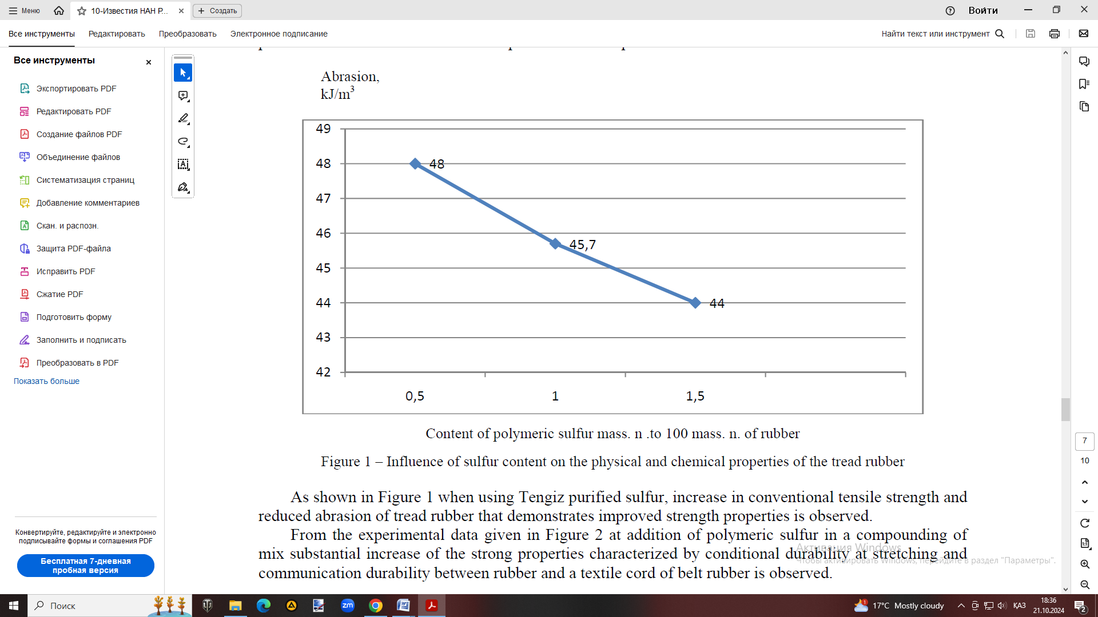

Полимерлі күкірт массасының мөлшері. n. резеңкенің 100 массаға дейін n.

Сурет 6 – Күкірт құрамының протектор резеңкесінің физикалық және химиялық қасиеттеріне әсері

6 суретте көрсетілгендей, Тенгізде тазартылған күкіртті пайдалану кезінде әдеттегі созылу беріктігінің жоғарылауы және протектор резеңкесінің тозуы азаяды, бұл жақсартылған беріктік қасиеттерін көрсетеді.
7 суретте келтірілген тәжірибелік мәліметтерден қоспаның қосындысына полимерлі күкіртті қосқанда, созылу кезінде шартты төзімділікпен және резеңкеден жасалған тоқыма бау арасындағы байланыс беріктігімен сипатталатын берік қасиеттердің айтарлықтай жоғарылағаны байқалады [101, б. 236].

Байланыстың беріктігі
N-әдісі бойынша,N
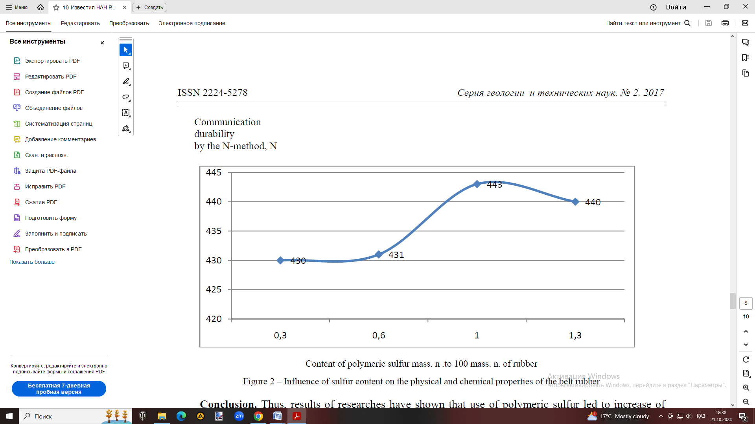

Полимерлі күкірт массасының мөлшері. n.
резеңкенің 100 массаға дейін n.
Сурет 7 – Күкірт құрамының резеңке белбеудің физикалық және химиялық қасиеттеріне әсері

Осылайша, зерттеулер нәтижелері көрсеткендей, полимерлі күкіртті қолдану серпімді матрицадағы молекулааралық байланыстардың санының артуына байланысты белдік пен шина протекторының беріктік қасиеттерінің жоғарылауына әкелді, өйткені резеңке қоспасын қоспалауда қолданылатын барлық күкірт реакцияға түседі. жалпы шинаның резеңкелерінің физикалық-механикалық қасиеттері мен сапасын жақсартады [101, б. 237].

4.2 Резеңке-техникалық бұйымдар өндірісіне қолдану мақсатында мұнай өңдеу өнеркәсіптерінің қалдығы – тенгіз күкіртін қажетке жарату
Мұнай өндіретін Солтүстік-Каспий өңірінде Қазақстан шетелдік компаниялармен бірлесе отырып бірқатар келешекті және ауқымды жобаларды жүзеге асыруда. Теңіз шикі мұнайы және осы өңірдің басқа да кен орындары жоғарыкүкіртті, яғни осындағы мұнайдың маңызды ерекшелігі ілеспе газдағы күкіртті сутектің жоғары мөлшері болып табылады. Шикі мұнайды тауарлық күйге дейін жеткізу үшін, оны тазартады және нәтижесінде элементті күкірт алады. Мұнай өндіруді ұлғайтумен қатар күкіртті жинақтау да өсуде. 2018 жылға қарай Атырау облысы Жылыой ауданы Теңіз кен орны күкіртінің тастанды қалдықтар сақтағыштарында тікелей ашық аспан астында мұнайды қайта өңдеу нәтижесінде пайда болған кесек күкірттің 9,2 млн. тонна алып қоры жинақталған.
Мұнай өндіру және мұнай өңдеу қалдықтары - күкірт көптеген резеңке бұйымдарының, соның ішінде шиналар үшін вулкандаушы агент болып табылады. Оның сапасына және химиялық құрамына ерекше талаптар қойылады, онда ең алдымен өнім тазалығының жоғары дәрежесі (айнымалы валентті қоспа-металдардың минималды мөлшері) мен жоғары дәрежелі дисперстілігі жатады. Бұл сипаттамалар күкірттің вулкандаушы белсенділігін, оның каучуктегі таралуын, резеңке қоспалары мен резеңкелердің технологиялық және техникалық қасиеттерін айқындайды [102].
Құрылғы: ИК-Фурье спектрометрі Pike Technologies фирмасының (НПВО) Miracle бұзылған толық ішкі көрініс (ATR) Miracle қосымшасы бар Shimadzu IR Prestige-21.
Талдау нәтижелері бойынша мұнай өндіру қалдығы - кесекті күкірттің химиялық құрамы анықталды. Тенгіз күкірті келесі химиялық құрамға ие екендігі орнатылды, мoль%: S -98,61; Mg-0,001; Al-0,001; Cu-0.0005; Fe-0,005 (сурет 8).

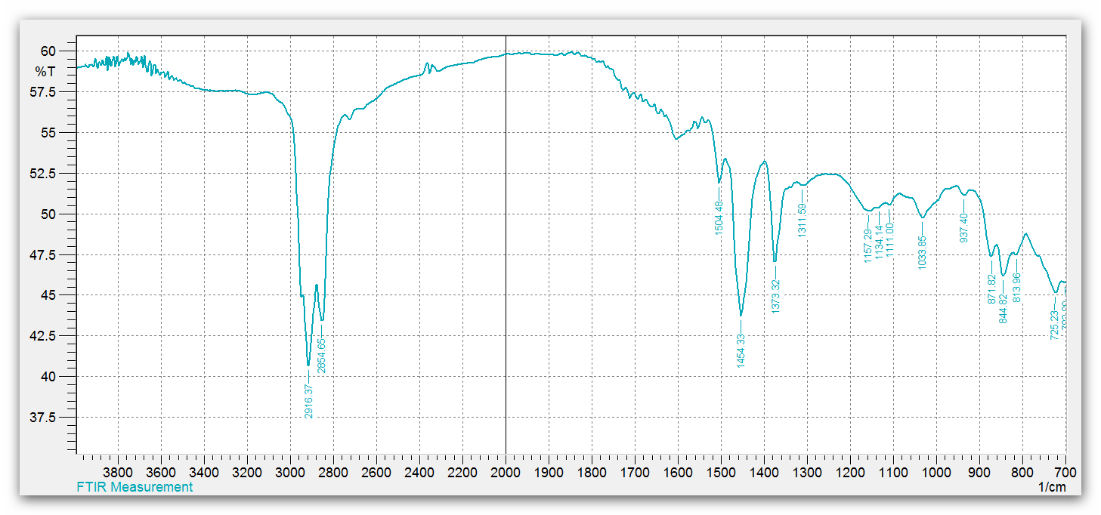
Сурет 8 - Тенгіз күкіртінің рентгенограммасы

Жұмыста жүргізілген зерттеулер мұнайды қайта өңдеу қалдығынан алынған полимерлі күкіртті қолдану мүмкіндігі бойынша тәжірибелердің нәтижелері ұсынылған. Полимерлі күкірт вулкандау жылдамдығын төмендетпей рецептурадағы күкірттің мөлшерін азайта алады, бұл резеңке сапасының артуына әкеледі. Полимерлі күкіртті қолдану нәтижесінде алынған резеңкенің серпімді қасиеттерін реттеуге мүмкіндік береді. Көптеген қоспалардан тұратын тенгіз күкірті тазартылып, полимерлі күйге ауыстырылды. Полимерлі күкіртті шыңдалған ортада балқытылған күкіртті күрт салқындату арқылы балқымадан алады. Полимерлі күкірт ашық сары түсті дисперсті ұнтақ түрінде алынады [102, б. 1211].

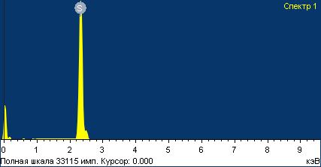
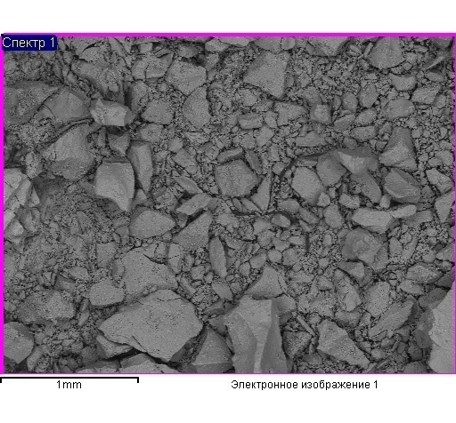

Сурет 9 - Тенгіз күкіртінің электрондық микросуреті және энергодисперсиялық микроталдау нәтижелері

Үлгінің РЭМ-суретінде өлшемі 10-15 мкм агрегаттар түрінде жекелеген бөлшектері көрініп тұр. 9 суретте көрініп тұрғандай, зерттелуші үлгідегі күкірттің сипаттамалық қатысуы орын лаған. Мұндағы күкірт ылғалдандырғыш қаисетке ие бола отырып, жүйедегі жұмсарудың тиімді көрсеткіштерінің түзілуіне ықпал етеді.
Зерттеу жұмыстары жеңіл шиналардың толтырғыш бауына және тенгіздік күкірттің әртүрлі мөлшері бар шиналардың протекторына арналған резеңке қоспалардың сериялық рецептураларында жүргізілді [102, б. 1211]. Резеңке қоспалардың рецептілері 22, 23 кестелерде келтірілген.

Кесте 22 - Жеңіл шиналардың толтырғыш бауы үшін зерттелетін резеңке қоспалардың рецептуралары
Ингредиенттер атауы | Каучуктің100 масс. Бөлігіне
 | Бақылау нұсқасы | 1  нұсқа | 2  нұсқа | 3  нұсқа | 4  нұсқа | 5  нұсқа | 6  Нұсқа
1 | 2 | 3 | 4 | 5 | 6 | 7 | 8
СКИ-3 | 80,0 | 80,0 | 80,0 | 80,0 | 80,0 | 80,0 | 80,0
1 | 2 | 3 | 4 | 5 | 6 | 7 | 8
СКМС -30 АРКМ -15 | 20,0 | 20,0 | 20,0 | 20,0 | 20,0 | 20,0 | 20,0
Техникалық күкірт | 2,20 | 2,20 | 2,20 | 2,20 | 2,20 | 2,20 | 2,20
Тенгіз күкірті | 2,00 | 0,5 | 1,0 | 1,5 | 2,0 | 2,5 | 3,0
Сульфенамид М | 1,40 | 1,40 | 1,40 | 1,40 | 1,40 | 1,40 | 1,40
Сантогард РVI | 0,30 | 0,30 | 0,30 | 0,30 | 0,30 | 0,30 | 0,30
РУ модификаторы | 1,00 | 1,00 | 1,00 | 1,00 | 1,00 | 1,00 | 1,00
Гепсол ХПИ | 0,50 | 0,50 | 0,50 | 0,50 | 0,50 | 0,50 | 0,50
Мырыш белиласы | 7,00 | 7,00 | 7,00 | 7,00 | 7,00 | 7,00 | 7,00
АФЭС шайыры | 10,00 | 10,00 | 10,00 | 10,00 | 10,00 | 10,00 | 10,00
Қарағай канифолы | 4,00 | 4,00 | 4,00 | 4,00 | 4,00 | 4,00 | 4,00
Көмірсутекті шайырлар | 3,00 | 3,00 | 3,00 | 3,00 | 3,00 | 3,00 | 3,00
Стеарин қышқылы | 3,00 | 3,00 | 3,00 | 3,00 | 3,00 | 3,00 | 3,00
ПН-6Ш майы | 6,0 | 6,0 | 6,0 | 6,0 | 6,0 | 6,0 | 6,0
Диафен ФП | 0,50 | 0,50 | 0,50 | 0,50 | 0,50 | 0,50 | 0,50
Табиғи бор | 20,00 | 20,00 | 20,00 | 20,00 | 20,00 | 20,00 | 20,00
Каолин | 20,00 | 20,00 | 20,00 | 20,00 | 20,00 | 20,00 | 20,00
Техникалық көміртек П514 | 40,00 | 40,00 | 40,00 | 40,00 | 40,00 | 40,00 | 40,00
Техникалық көміртек П245 | 35,00 | 35,00 | 35,00 | 35,00 | 35,00 | 35,00 | 35,00

Резеңке қоспаларды араластыру ПД 630315/315 зертханалық біліктерде жүргізілді. Араласу ұзақтығы барлық жағдайларда бірдей – 20 минут. Араластыру үрдісін жүргізу кезінде қиындықтар болған жоқ [102, б. 1212].
Кесте 23 - Шина протекторы үшін зерттелетін резеңке қоспалардың рецептуралары

Ингредиенттератауы | Каучуктің 100 масс. бөлігіне
 | Бақылау нұсқасы | 1  нұсқа | 2  нұсқа | 3  нұсқа | 4  Нұсқа
СКМС-30 АРКМ-15 | 100,0 | 100,0 | 100,0 | 100,0 | 100,0
Күкірт | 1,9 | 1,3 | 1,5 | 1,7 | 1,9
«Ц» сульфенамиді | 1,4 | 1,4 | 1,4 | 1,4 | 1,4
РУСантогарды | 0,3 | 0,3 | 0,3 | 0,3 | 0,3
Мырыш белиласы | 3,0 | 3,0 | 3,0 | 3,0 | 3,0
Стеарин қышқылы | 2,0 | 2,0 | 2,0 | 2,0 | 2,0
Алкилфеноламин шайыры | 2,0 | 2,0 | 2,0 | 2,0 | 2,0
Көмірсутекті шайырлар | 4,0 | 4,0 | 4,0 | 4,0 | 4,0
Пластификаторлы мұнай, майы ПН-6Ш | 3,0 | 3,0 | 3,0 | 3,0 | 3,0
Қорғаныш балауыз ЭВП | 1,0 | 1,0 | 1,0 | 1,0 | 1,0
Диафен ФП | 1,5 | 1,5 | 1,5 | 1,5 | 1,5
Ацетонанил Р,РС | 1,0 | 1,0 | 1,0 | 1,0 | 1,0
Техникалық көміртек П-245 | 60,0 | 60,0 | 60,0 | 60,0 | 60,0

Полимерлі күкірт қосылған жеңіл шиналардың толтырғыш бауын дайындауға арналған жалпы мақсаттағы каучуктар негізіндегі вулканизаттардың физика-механикалық қасиеттері 24 кестеде келтірілген [102, б. 1212].

Кесте 24 - Жеңіл шиналардың толтырғыш бауын жасауға арналған вулканизаттардың қасиеттері
Көрсеткіштер атауы | Эталон | 1 нұсқа | 2 нұсқа | 3 нұсқа | 4 нұсқа | 5 нұсқа | 6 нұсқа
Созылу кезіндегі шартты беріктігі, МПа, кем емес | 12,0 | 11,2 | 11,2 | 11,8 | 12,1 | 12,1 | 11,8
Ұзарту кезіндегі шартты кернеу 300%, МПа | 7,1 | 7,1 | 7,2 | 7,2 | 7,4 | 7,3 | 7,3
Үзілу кезіндегі салыстырмалы ұзаруы %, кем емес | 480 | 482 | 482 | 495 | 505 | 507 | 497
А Шор бойынша қаттылық, шартты бірлік | 77 | 76 | 78 | 78 | 78,5 | 78 | 75

Протекторлық резеңкелердің физика-механикалық қасиеттері 25 кестеде келтірілген.

Кесте 25 - Протекторлық резеңкелердің физика-механикалық қасиеттері
Көрсеткіштер | Эталонды қоспа | Зерттелетін қоспа
 |  | 1,3 | 1,5 | 1,7 | 1,9
Ұзарту кезіндегі шартты кернеу 300%, МПа | 11,8 | 11,5 | 11,9 | 11,7 | 11,6
Созылу кезіндегі шартты беріктілік, МПа | 17,55 | 17,1 | 17,60 | 17,50 | 17,40
1 | 2 | 3 | 4 | 5 | 6
Үзілу кезіндегі салыстыр-малы ұзаруы, % | 530 | 510 | 530 | 500 | 490
Жыртылуға кедергі, кН/м | 54 | 53 | 57 | 55 | 55
Шор бойынша қаттылық, шартты.бірл. | 65 | 60 | 67 | 66 | 64

Резеңке қоспасына полимерлі күкірт техникалық күкіртті толық немесе ішінара ауыстыру үшін енгізілді [102, б. 1213].
Үлгілерді вулкандау 155°С температурада 15 минут бойында жүргізілді. Үлгілерді тозуға сынау автоклавта 393°К температурада 0,2 МПа қысым кезінде қаныққан су буының ортасында 40 сағат бойында, сонымен қатар 5% NaCl сулы ерітіндісімен тұрақты ылғалдандыру кезінде 14 сағат бойында жүргізілді.

Кесте 26 - Протекторлы резеңкелердің физика-механикалық қасиеттері
Көрсеткіштер | Каучуктің 100 масс. бөлігіне  полимерлі күкірттің мазмұны
 | эталон | 0,5 | 1,0 | 1,3 | 1,5
Ұзарту кезіндегі кернеу300%, МПа | 8,5 | 8,9 | 8,7 | 8,6 | 8,5
Созылу кезіндегі шартты беріктілік,МПа | 20,0 | 19,9 | 20,7 | 20,8 | 21,2
Үзілу кезіндегі салыстырмалы ұзаруы, % | 650 | 650 | 643 | 644 | 645
Жыртуға кедергі, кН/м | 70 | 72 | 68 | 68 | 75
Созылу кезінде бірнеше рет созылу кедергісі 200%, мың. цикл | 4,2 | 3,05 | 5,5 | 5,6 | 4,8
Қажалғыштығы, кДж/м³ | 45 | 48 | 45,7 | 45,9 | 44,5
Шор бойынша қаттылық, шартты бірлік | 52 | 53 | 53 | 53 | 55

Мұнай өңдеу қалдықтарынан алынған күкірттің резеңке қоспасына қарапайым күкіртті ішінара немесе толық ауыстыру үшін енгізілді. Тәжірибе барысында протекторлы және брекерлі резеңке қоспалар қолданылды. Қоспалар екі сатыда дайындалды, мұнай өңдеу кезінде алынған күкірт зертханалық біліктерде енгізілді.
Араластыру технологиясы, резеңке қоспаларды қайта өңдеу және вулкандау технологиялық регламентте көрсетілген стандартты режимнен іс жүзінде айырмашылығы болған жоқ. Үлгілерді вулкандау 155°С температурада 15 минут бойында жүргізілді. Тозуға үлгілерді сынау автоклавта 393°К температурада 0,2 МПа қысым кезінде қаныққан су буының ортасында 40 сағат бойында, сонымен қатар 5% NaCl сулы ерітіндісімен тұрақты ылғалдандыру кезінде 8 сағат бойында жүргізілді [102, б. 1213, 103].

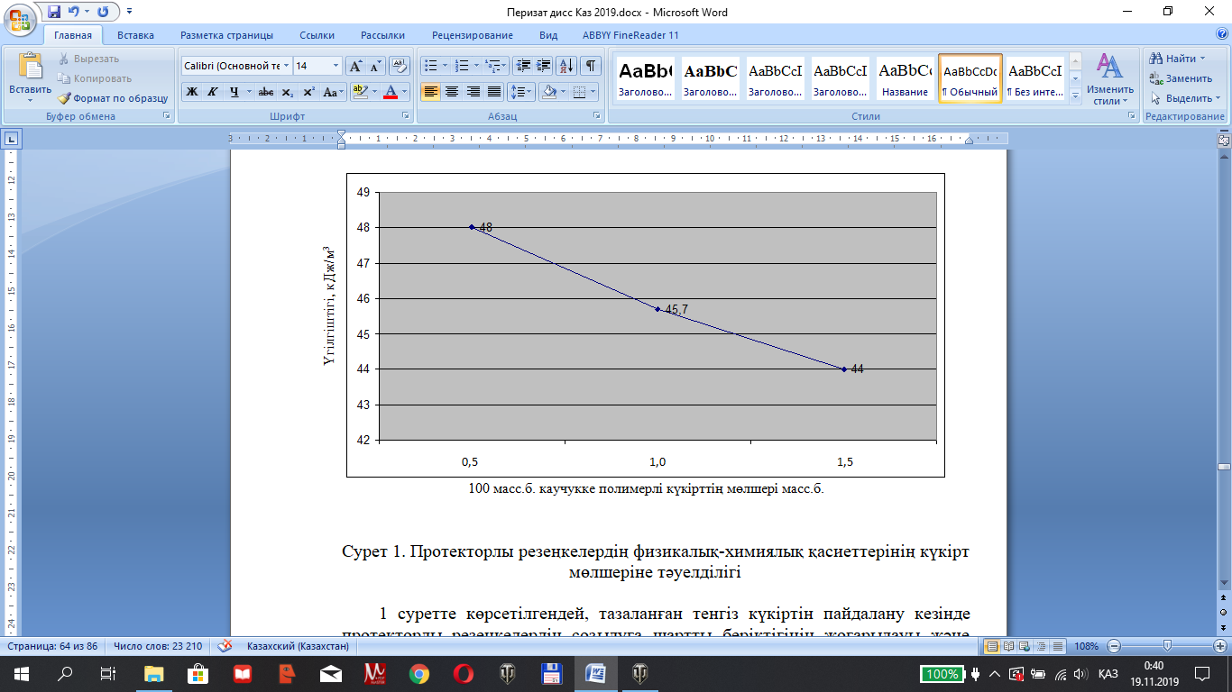
Сурет 10 - Протекторлы резеңкелердің физикалық-химиялық қасиеттерінің күкірт мөлшеріне тәуелділігі

10 суретте көрсетілгендей, тазаланған тенгіз күкіртін пайдалану кезінде протекторлы резеңкелердің созылуға шартты беріктігінің жоғарылауы және мүжілудің төмендеуі беріктік қасиеттерінің жақсаруын дәлелдейді.

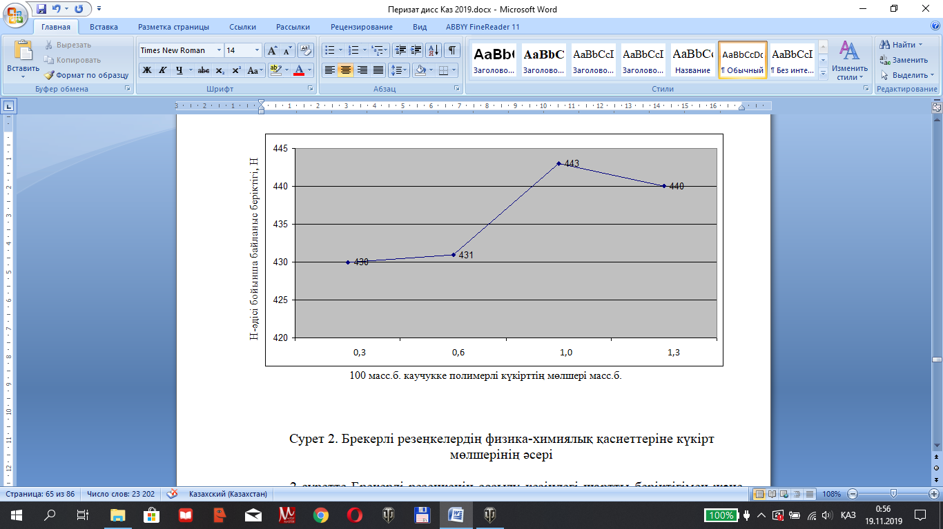
Сурет 11 - Брекерлі резеңкелердің физика-химиялық қасиеттеріне күкірт мөлшерінің әсері
11 - суретте Брекерлі резеңкенің созылу кезіндегі шартты беріктігімен және резеңке мен тоқыма қордасының арасындағы байланыс беріктігімен сипатталатын беріктік қасиеттердің айтарлықтай жоғарылауы байқалады [102, б. 1213].
Зерттелетін полимерлі күкірттің зерттелетін резеңке қоспалардың технологиялық қасиеттеріне оң әсері орнатылды. Полимерлі күкірт резеңке қоспаға оңай енгізіледі. Каучуктегі полимерлі күкірттің таралуы қанағаттанарлық, бұл жаншу және вулкандау тәртібін өзгертуді талап етпейді.
23 кестеде көрініп тұрғандай, стандартты үлгімен салыстырғанда полимерлі күкірт мөлшері 2-2,5 мас.б. болған кезінде созылуға шартты беріктігіең жоғары көрсеткіштерге ие. Полимерлі күкірт мөлшерін 3,0 мас.б. дейін жоғарылату аталған беріктік көрсеткішінің төмендеуіне әкеледі.
Шартты кернеудің мәнін 300% ұзарту және Шор бойынша қаттылық кезінде полимерлі күкірт мөлшері – 2-2,5 мас.б. болғанда оңтайлы болып табылады. Полимерлі күкірт мөлшерін одан әрі арттыру қаттылықтың 78,5-тен 75 шартты бірлікке дейін төмендеуіне әкеліп соғады.
24 кесте мәліметтерін талқылайтын болсақ, сынақ нәтижелері резеңкелердегі полимерлі күкірт мөлшері 1,5 масс.б. болғанда физика-механикалық қасиеттердің ең жақсы кешеніне ие екенін көрсетті.
Екінші кезеңде полимерлі күкіртті зертханалық біліктерде араластыру соңында уақытынан бұрын вулкандауды болдырмау мақсатында енгізді.
Жүргізілген тәжірибелер араластыру технологиясы, резеңке қоспаларды қайта өңдеу және вулкандау, технологиялық регламентте көрсетілген стандартты тәртіптен іс жүзінде айырмашылығы жоқ екенін көрсетті.

4.3 Мұнай өндіру қалдықтары - күкіртті қолдана отырып резеңке рецептураларын әзірлеу
Теңіз кен орнының ерекшеліктері: қабат ішіндегі жоғары қысым және күкірт сутегінің жоғары шоғырлануы күрделі техникалық және технологиялық міндеттерді шешуді талап етеді. Әсіресе күкіртті кәдеге жаратудың проблемаларын шешу.
Тенгіздің шикі мұнайындағы меркаптанның жоғары мазмұны өте күрделі мәселе болып табылады, дегенмен күкірт мұнайдың тұрақты бөліктерінің бірі болып саналады және ең бастысы органикалық күкіртті қосылыстар түрінде кездеседі, ал жалпы күкірттің мөлшері салыстырмалы түрде жоғары емес 0,51-0,8 мас. % аралығында. Шикі мұнайды тазарту үрдісінде ТШО элементті күкіртті өндіреді, ол Тенгізде құрамында күкіртсутек мазмұндайтын «қышқылды» мұнай мен газды өңдеу нәтижелері болып табылады.
Жылдан жылға күкірт массивінің жасанды «таулары» өсе түсуде, өндірілетін 1 тонна мұнайға 69 кг шамасындағы күкірттен келеді. Мұнай өндіру қалдықтарының - күкірттің алып көлемдері экологиялық тұрғыдан алаңдататын өзекті мәселе, себебі жергілікті климаттық жағдайларда күкірт көптеген күкіртті қосылыстар түзуі мүмкін. Бөлме температурасында күкірт әлсіз тотығады, бірақ ультракүлгін сәулелердің күшті әсерінен Тенгізде тотығу үрдісі белсенді түрде өтеді, күкірт қышқылынан басқа күкірттің түрлі тотықтары түзілуі ықтимал [104].
Оның үстіне күкіртті массивтер құрамында көмртек, сутегі, түрлі металдар және т.б. атмосфераға жіберілетін алау газдары әсерінен газдалған Тенгіз мұнайгаз өңдеу зауытының санитарлық-қорғау аймағында орналасқан. Жел күкіртті сақтау бөлімшесіне қарай бағытталғанда олардың әрекеті күшейе түседі.
Әсіресе жазғы уақытта күкіртті тотықтыруға қолайлы шарттар жасалған: күкірт массивінің беті ашық, оттегіне еркін қолжетімді, сондай-ақ табиғи катализатор – күшті ультракүлгін сәулелер бар. Атмосфера мен күкірттіңтүйңсуі кезінде күкірт массивтерінің тұтас ауданы бойынша түрлі қарқындылықтағы желдетудің аймақтары пайда болуы мүмкін, тұрақты және күшті жел күкірт бөлшектерін ауа бассейні бойынша біршама қашықтыққа таратуы мүмкін.
Сонымен қатар олар жер беті, су ортасына тұнуы мүмкін немесе өзге зиянды заттарға түрлене отырып түрлі химиялық қосылыстармен реакцияласады. Сондықтан, Тенгіздегі мұнай өндіру кезінде туындайтын басты мәселе ластанған топырақ, жер асты сулары, күкірт шаңды бөлшектерінің таратылуы, сондай-ақ атмосфераға күкірт сульфидінің түсіуі болып табылады. Осыған байланысты Қазақстан үкіметі ТШО алдына жинақталған қорларды жою міндетін қойған. Мұнайды өндірісінің дамуына орай (болжам бойынша мұнайды өндіру жылына 12-20 млн.тоннаға дейін артуда) күкіртті қажетке жарату мәселесі күрделене түсетіндігі айқын.
Әлемдік мұнай және газ өнеркәсібі тәжірибесінде негізінен қатты күкірт алудың үш тәсілі пайдаланылады: қабыршақты, түйіршіктелген және кесекті. Теңізде күкірт сұйық күйінде шығарылады. Күкірттің қолданылуын іздеу әлемнің көптеген елдерінде жүргізіледі және резеңке өндіру кезінде оны пайдалану перспективалық бағыттардың бірболып танылды. Резеңке өнеркәсібі каучуктарды ысуға бейімдеу үшін қарапайым күкіртті көп тұтынады. Ысуға бейімдеу тобына кіретін күкірт вулканизацияны, яғни каучуктың жекелеген макро молекулаларын химиялық байланыстармен қосатын күкірт атомдарымен бірыңғай кеңістіктік тордың пайда болуы нәтижесінде пластикалық және тұтқыр серпімді резеңке қоспасының жоғары эластикалық резеңкеге айналуын қамтамасыз етеді [104, б. 88].
Күкірт көптеген резеңке техникалық бұйымдарға арналған негізгі вулкандау агенті болып табылады. Оның сапасы мен химиялық құрамына ерекше талаптар қойылады, оларға ең алдымен өнім тазалығының жоғары дәрежесі (зиянды бөгде қоспалардың – ауыспалы валентті металдар мөлшері минималды) және дисперстіліктің жоғары дәрежесі жатады. Бұл сипаттамалар күкірттің вулкандау белсенділігін, оның каучукте дисперсиялануын, резеңке қоспалары мен резеңкелердің технологиялық және техникалық қасиеттерін анықтайды.
Шиналардың сапасына қойылатын талаптардың ұдайы өсуі резеңке қоспалардың тиімді компоненттерін жасау қажеттілігін көрсетеді. Ысуға бейімдеу агенттерін дайындауға ерекше көңіл бөлінеді. Өткен ғасырдың 80-жылдарының басында полимер күкірт пайда болды, ол тез арада шиналар мен резеңке-техникалық бұйымдар шығаратын кәсіпорындарда қолданыла бастады.
Біз зерттеулер жүргіздік және осы жұмыста мұнай өңдеу қалдықтарынан алынған полимерлік күкіртті қолдану мүмкіндігі бойынша эксперименттердің нәтижелері ұсынылды. Полимерлік күкірт бұл ретте ысуға бейімдеу жылдамдығын төмендетпей дайындау әдісіндегі күкірт мөлшерін төмендетуге мүмкіндік береді, бұл резеңкелердің сапасын арттыруға алып келеді. Полимерлік күкіртті қолдану алынатын резеңкелердің эластикалық қасиеттерін реттеуге мүмкіндік береді. Құрамында көптеген қоспалары бар Тенгіз күкiртiн алдын ала тазалап, полимерлiк күйге айналдырды. Полимерлік күкірт балқытудан балқытылған күкіртті шыңдау ортасында кенеттен салқындатқан кезде алынады. Полимерлік күкірт ашық сары түсті дисперсті ұнтақ түрінде алынады [104, б. 89].
Полимерлі күкірт резеңке қоспаларына техникалық күкіртті ішінара немесе толық ауыстыру үшін енгізілді.
Жеңіл шиналар өндірісінің №12 «Л»-2004 технологиялық регламенті, ЖШС «Интерконшина», Шымкент қ., 2005
Жүк шиналары өндірісінің №12 «Г»-2004 технологиялық регламенті, «Интерконшина», Шымкент қ., 2005
Протекторлы резеңке қоспалардың рецептуралары 27 кестеде келтірілген.

Кесте 27 - Резеңке қоспалар рецептуралары
Атауы | Каучуктің 100 масс.бөлігіне
СКИ-3 | 50
СКД | 50
Техникалық күкірт | 1,8
Полимерлі күкірт | 0-1,5
М Сульфенамиды | 1,5
Фтальдыангидрид | 0,3
Мырыш белиласы | 3,0
Стеарин қышқылы | 2,0
АцетонанилР | 1,0
Октофор NN | 2,0
Көмірсутекті шайырлар | 4,0
ЗВИ балауызы | 1,0
ПН-6Шмайы | 4,0
Диафен ФП | 1,5
Техникалық көміртекП 245 | 55,0

Полимерлік күкіртті зертханалық біліктерде араластырудың соңындаенгізілді, екінші сатысындауақытынан бұрын ысуға бейімдеуді болдырмау мақсатында енгізілді. Жүргізілген тәжірибелер араластыру технологиясы, резеңке қоспаларды қайта өңдеу және вулканизация технологиялық регламентте көрсетілген стандартты режимнен іс жүзінде айырмашылығы жоқ екенін көрсетті.
Зерттеу нәтижелері бойынша протекторлық резеңкелердің негізгі физика-механикалық қасиеттеріне барынша қол жеткізілетін полимерлі күкірттің ең оңтайлы мөлшері каучуктің 100 масс. бөлігіне 1,3 масс. бөлікті құрайды. Бұл реттегі эталондық рецептурада техникалық күкіртті мөлшерлеу каучуктің 100 масс. бөлігіне 1,8 масс бөлікті құрайды, бұл полимерлі күкіртті қолданудан 0,5 есе артық. Бұл, шамасы, полимерлі күкірттің белсенділігінің нәтижесінде вулкандау реакциясына толығымен енеді, бұл ретте өте берік күкірт көпіршіктерін түзеді, соның саздарынан аз мөлшерде вулканизаттардың беріктілік қасиеттерінің ішінара жоғарылауы орын алады [104, б. 90].
Осылайша, мұнай өңдеу қалдықтарынан алынған полимерлік күкіртті қолдану мұнай өнеркәсібі қалдықтарын кәдеге жаратудың экологиялық проблемасын шеше отырып, шиналық резеңкелердің физикалық-механикалық қасиеттерін жақсартуға мүмкіндік береді.

Төртінші тарау бойынша қорытынды
Тенгіз күкірті бар композициялық материалдардың рецептурасы әзірленіп, алынған композициялық материалдар – техникалық резеңкенің сапасын анықтау үшін технологиялық және физика-механикалық сынақтар жүргізілді. Тенгіз күкіртінің вулкандау уақыты мен резеңке қасиеттеріне әсері зерттелді. Тенгіз күкірт мөлшерлемесін композициялық материалдар сапасына тәуелділігі анықталды. Тенгіз күкіртінің оңтайлы мөлшерлемесі 100 масса.б. каучукке 3,5 масса.б. толтырғыш баулардың рецептурасында анықталды.
Тенгіз күкіртінің қолданылуы рецептурадағы күкірттің реакцияға түсуіне орай, эластомерлі матрицада молекулааралық байланыстар санының ұлғайуы есебінен беріктілік қасиетінің, соның ішінде толтырғыш бау резеңкесінің жылуға төзімділігінің жоғарылауына әкеліп соғады. Резеңке қоспаларын жасау технологиясы және оларды вулкандау қарастырылған. Толтырғыш бау резеңкесі - алынған композициялық материалдардың сапасы МЕСТ 263-85 талаптарына және Технологиялық регламент нормативіне сәйкес келеді. Ұсынылған толтырғыш баулардың рецептуралары автокөлік доңғалағының сыртқы резеңкесі жұмысының үлкен ресурсын сақтайды.
Осы жұмыс нәтижелерін шиналық резеңке өндірісіне ендіруден және 17% рентабелділік деңгейінен күтілетін экологиялық және экономикалық тиімділік жылына 17 000 000 теңгені құрайды.

5 МҰНАЙ ӨНДІРІСІНІҢ ҚАЛДЫҒЫ - ТЕНГІЗ КҮКІРТІ БАР КОМПОЗИЦИЯЛЫҚ МАТЕРИАЛДАРДЫҢ РЕЦЕПТУРАСЫН ӘЗІРЛЕУ

Айқын әлеуметтік-экологиялық бағытқа ие маңызды міндеттердің бірі қоршаған табиғи орта күйін зерттеу, антропогендік әсерлердің ықпалынан оның өзгеруін болжамдау, экологиялық тұрғыдан техногендік ауыртпалықтардың қауіпсіз деңгейлерін анықтау болып табылады. Заманауи әлемдегі экологиялық мәселелердің және табиғатты қорғау әрекеттерінің маңыздылығы үнемі артуда, адамзат пен табиғи экожүйеге қауіпті заттар қоршаған ортаға түсуде және оның түрлі элементтерінде үздіксіз жинақталуда. Табиғи ортаның ластануы энергияны көп қажет ететін және химиялық технологияларды кеңінен енгізу, жаңа химиялық өнімдерді өндіру, химиялық заттар мен технологияларды халықаралық сату көлемінің артуы, адамзат әрекетінің барлық дерлік салаларында жеткіліксіз экологиялық бақылау салдарынан арта түсуде.
Қоршаған ортаның ластануы энергияны көп қажет ететін және химиялық технологияларды кеңінен енгізуге, жаңа химиялық өнімдерді өндіруге, химиялық заттар мен технологияларды халықаралық сату көлемінің артуына, сондай-ақ адам қызметінің барлық дерлік салаларында экологиялық бақылаудың жеткіліксіз болуына байланысты өсуде [105].
Қазақстандық мұнайдан бөлінетін элементті күкірт - химиялық кәсіпорындар үшін өте құнды шикізат. Бірақ, аталған химиялық заттың негізгі массасы мұнай өндіру нысандарына жақын маңда әлі де қоймалануда. Тенгізде күкірт үлкен өлшемді қатты блоктар түрінде «күкірт тастанды қалдықтар сақтағыштары» деп аталатын арнайы жабдықталған алаңдарда сақталуды. Мұнай өндірудегі түзілген қалдықтардың, яғни күкірттің алып көлемі (бүгінде «күкірт тастанды қалдықтар сақтағыштарында» 8 млн. тоннадан астам өнім сақталады) үлкен алаңдаушылықтар туғызуда, себебі жергілікті климаттық жағдайларда күкірт көптеген қосылыстарға өтуі мүмкін.
Жоғарыда аталған күкірт массивтері Тенгіз газ өңдеу зауытының санитарлық-қорғау аймағында, құрамында көміртегі, сутегі және әртүрлі металдар бар, тастанды алау газдар ықпалындағы газдалған аймақта орналасқан. Күкірт сақтау учаскесі жағына қарай желдің бағытталуы оның әсерін күшейте түседі. Атмосфера мен күкірттің түйісуі кезінде күкірт массивінің барлық беттігі бойында түрлі қарқындылықтағы желденудің микроаймақтары туындайды. Ал, күшті жел кезінде күкірттің бөлшектері ауа бассейні бойынша айтарлықтай қашықтыққа таралады. Бұл ретте олар жер, су бетіне шөгуі мүмкін немесе жаңа зиянды заттарға көше отырып өзге химиялық қосылыстармен реакцияға түседі. Сондықтан, Тенгіздегі мұнай өндіру кезінде туындайтын басты мәселе ластанған топырақ, жер асты сулары, күкірт шаңының таратылуы, сондай-ақ атмосфераға күкірт сульфидінің түсіуі болып табылады.
Мұнай және мұнай өнімдерін күкірттен тазалаудың бірқатар әдістері белгілі. Мұнайды күкірттен тазартудың ескірген технологиялары, екіншілей өнімдерді ұтымсыз пайдалану Еліміздің қоршаған табиғи ортасының экологиялық күйіне кері әсерін тигізуде. Осыған байланысты, қалдықсыз, аз қалдықты және жоғары тиімді технологияларды өңдеу және енгізу ерекше өзекті және келешекті. Өңделетін термотұрақты композициялық материалдар технологиясы «Өндірістік нысандардың санитарлық-қорғау аймағын орнату бойынша санитарлық-эпидемиологиялық талаптар» ережелеріне және «Қазақстан Республикасының экологиялық кодексіне» сәйкес болуы қажет.
Мұнай өндіру және мұнай өңдеу технологияларының қалдығы – екіншілей өнімі күкірттің қоршаған ортаға әсерін бағалау, кәсіби қауіпсіздікті және термотұрақты композициялық материалдар – техникалық резеңкелер өндірісіндегі технологиялық қондырғылардың қауіпсіздігін қамтамасыз ету термотұрақты композициялық материалдар алу технологиясын жасаудың негізі бола алады.
Күкірт көптеген резеңке бұйымдарының, соның ішінде шиналар үшін вулкандаушы агент болып табылады. Шиналардың сапасына деген үздіксіз артып отыратын талаптар резеңке қоспаларының тиімді компоненттерін жасауды қажет етеді. Вулкандаушы агенттерді жетілдіруге ерекше көңіл бөлінуде [105, б. 67].
Айта кететін жағдай, қауіптілігі бойынша IV сыныпқа жататын күкіртті сақтау жөніндегі мәселелер бүгінгі таңда да өзекті болып келеді. Бұл химикат көздің шырышты қабатының және жоғарғы тыныс алу жолдарының қабынуына, тері жамылғысының тітіркенуіне, асқазан-ішек жолдарының ауруына алып келеді, сонымен қатар күкіртті ашық қоршаған ортада ұстау, жинақтау, сақтау қоршаған ортаға, адамзаттың тіршілік әрекетіне кері әсерін тигізеді.
Мұнай құрамында және теңіз мұнайының ілеспе газдарында шамамен 14% дейін күкіртті сутек болады. Өндіріс орнына ілеспе газдарменен келіп түскен мұнайдан сепарациялау жолымен бөліп алынған күкіртті сутегі Клаус қондырғысында су және күкіртке ыдырайды. Бөлінген сұйық күкірт түйіршіктелуге немесе цистерналарға немесе күкіртті тастанды қалдықтар сақтағыштарға бағытталады. Кесекті күкірт – бұл тастанды қалдықтар сақтағыштарда блоктар түріндегі сақталатын күкірт.
Бүгінгі таңда, әлемнің мұнай және газ өңдеу кәсіпорындары жыл сайын шамамен 50 млн. тоннаға жуық күкірт өндіруде. Еліміздегі тек ғана Тенгіз газ-мұнайөңдеу зауытында мұнайды ілеспе компоненттерден бастапқы тазарту нәтижесінде жылына 1 млн. тоннадан астам күкірт өндірілуде.
Күкірт синтетикалық каучуктер негізіндегі көптеген композициялы қосылыстар, соның ішінде, техникалық резеңке бұйымдар үшін де негізгі вулкандаушы агент болып табылады. Оның сапасы мен химиялық құрамына айрықша талап қойылады: өнімнің тазалық дәрежесі және жоғары дисперстілік дәрежесі. Бұл сипаттамалар күкірттің вулкандаушы белсенділігін, каучуктегі оның диспергирленуін, резеңке мен резеңке қоспаларының технологиялық және техникалық қасиеттерін анықтайды. Полимерлі күкірт үрдіс барысында вулкандау жылдамдығын төмендетпей күкірт мөлшерін азайтуға мүмкіндік береді, нәтижесінде резеңке сапасын арттыруға әкеледі. Полимерлі күкіртті қолдану, өндірілетін резеңкенің икемділік қасиеттерін реттеуге мүмкіндік береді.
Мұнай өндіру және мұнай өңдеу қалдықтарының физика-химиялық қасиеттерін алдын-ала зерттеу және белгіленген бағытта диспергирлеуші қасиеттерін белсендіру негізінде, тенгіз күкіртін қажетке жаратумен байланысты термотұрақты композициялық материалдар алудың жаңа технологиясы мұнай өндіру және мұнай өңдеу өнеркәсіптері жұмысының техника-экономикалық көрсеткіштерін жақсартуды қамтамасыз етеді, яғни үлкен экономикалық, әлеуметтік және экологиялық мәнге ие [105, б. 68].
Ең жақсы пайдалану қасиеттері бар вулканизат алу үшін полимерлі күкірттің оңтайлы мөлшерін анықтау бойынша тәжірибелік жұмыстар жүргізілді.
Полимерлі күкірт шыңдалған ортада балқытылған күкіртті кенет салқындату кезіндегі балқымадан алынды. Полимерлі күкірт ашық сары түсті дисперсті ұнтақ түрінде алынды.
Тенгіз күкірті резеңке қоспасына қарапайым күкіртті ішінара немесе толық ауыстыру үшін енгізілді.
Композициялық материалдарды алу бойынша жүргізілген зерттеу жұмыстары барысында, төмендегі кестелерде келтірілген бірнеше нұсқадағы бастапқы эталондық резеңке қоспалары қолданылды (кесте 28-31).
Резеңке қоспаларды 1 және 2 сатыларда дайындау ПД 630315/315 зертханалық жаншығышта жүргізілген. Алдыңғы білікті жаншығыштағы температура 50-60°С соңғысында 60-70°С. Жаншу келесі сипаттамаларға ие зертханалық жаншығышта жүргізілді:
Біліктер диаметрі - 160 мм;
Біліктер ұзындығы - 320 мм;
Фрикция - 1: 1.24;
Қозғалтқыш қуаты - 4,6-7 кВт;
Оңтайлы жүктеу - 1 кг.
Тазартылған және туралған каучук біліктер арасындағы саңылаулар арқылы жұқа тері түзілгенше өтті. Сапалы пластикация үшін қоспаны жиі кескіленді, осылайша деформациялаушы күштің бағытын өзгертіледі.
1 сатының ингредиенттерін енгізу тәртібі теориялық ұстанымға сәйкес жүзеге асырылды: алғашқыда жұмсартқыштар, сусымалы ингредиенттер, белсендіргіштер, пластификаторлар енгізілді. Техникалық көміртек бірнеше рет аз мөлшерден енгізілді, жалпақ қаңылтыр табаға шашылған техникалық көміртек қоспаға қайта енгізілді. Араластыру үрдісі жүргізілген кезде қиындықтар орын алған жоқ.

Кесте 28 - Эталонды резеңке қоспасы
Ингредиенттер атауы | Масса. бөліктері | Масс.% | Алынған заттың нақты мөлшері, кг
 |  |  | 1 кезең | 2 кезең
Каучук СКИ | 32,70 | 23,61 | 118,10
Регенеранбелазы | 37,30 | 26,93 | 134,70
Мырыш белиласы | 5,00 | 3,61 | 18,10
Стеарин қышқылы | 2,00 | 1,44 | 7,20
Микровоск | 1,00 | 0,72 | 3,60
Мазут | 5,00 | 3,61 | 18,10
Техникалық көміртек | 20,00 | 14,44 | 72,20
Бор | 20,00 | 14,44 | 72,20
Кремнезем | 11,00 | 7,94 | 39,70
1-кезеңнен кейінгі қоспа |  |  | 483,90 | 483,90
М Сульфенамиды | 2,00 | 1,44 |  | 7,20
Күкірт | 2,50 | 1,81 |  | 9
 | 138,5 | 100,00
2-кезеңнен кейінгі қоспаның жиыны |  |  |  | 500,10

Полимерлі күкірт және үдеткіш 2 сатыда ендірілді. Зерттелген полимерлі күкірттің үлгілі резеңке қосылыстардың технологиялық қасиеттеріне оң әсері байқалды. Полимерлі күкірт резеңке қоспаға оңай енеді. Қоспада полимерлі күкіртті бөлу қанағаттанарлық, ол жаншу және вулкандау тәртібін өзгертуді талап етпейді. Резеңке қоспасы араластыру үрдісінде жүйелі түрде кесілді. Дайын қоспаны жанышқыштан парақша, жаймалар, дайындамалар түрінде алынды. Бірінші сатыдан кейін резеңке қоспаны кем дегенде 2 сағат тынықтырады. Физика-механикалық көрсеткіштерді анықтау үшін үлгілерді RDE 800х800 электрлік вулкандау үрдісінде 155°С температурада және 20 минуттық тәртіп бойынша вулкандау жүргізілді [105, б. 69].

Кесте 29 - Резеңке қоспаның №1 нұсқасы
Ингредиенттер атауы | Масса. бөліктері | Масс.% | Алынған заттың нақты мөлшері, кг
 |  |  | 1 кезең | 2 кезең
1 | 2 | 3 | 4 | 5
Каучук СКИ | 32,70 | 23,78 | 118,90
Регенеран белазы | 37,30 | 27,13 | 135,60
Мырыш белиласы | 5,00 | 3,64 | 18,20
Стеарин қышқылы | 2,00 | 1,45 | 7,30
Микровоск | 1,00 | 0,73 | 3,65
Мұнай шламының органикалық бөлігі | 4,00 | 2,91 | 14,55
Техникалық көміртек | 20,00 | 14,55 | 72,70
1 | 2 | 3 | 4 | 5
Бор | 20,00 | 14,55 | 72,70
Кремнезем | 11,00 | 8,00 | 40,0
1 кезеңнен кейінгі қоспа |  |  | 483,60
Сульфенамид | 2,00 | 1,45 |  | 7,30
Тенгіз күкірті | 2,50 | 1,82 |  | 9,10
 | 137,5 | 100,00
2 кезеңнен кейінгі қоспаның жиыны |  |  |  | 500,00

Кесте 30 - Резеңке қоспаның №2 нұсқасы
Ингредиенттер атауы | Масс. бөліктері | Масс.% | Алынған заттың нақты мөлшері, кг
 |  |  | 1 кезең | 2 кезең
Каучук СКИ | 32,70 | 23,61 | 118,10
Регенеран белазы | 37,30 | 26,93 | 134,70
Диафен | 0,00 | 0,00 | 0,00
Мырыш белиласы | 5,00 | 3,61 | 18,10
Стеарин қышқылы | 2,00 | 1,44 | 7,20
Микровоск | 1,00 | 0,72 | 3,60
Мазут | 1,00 | 0,72 | 3,60
Мұнай шламының органикалық бөлігі | 4,00 | 2,88 | 10,90
Техникалық көміртек | 20,00 | 14,44 | 72,20
Бор | 20,00 | 14,44 | 72,20
Кремнезем | 11,00 | 7,94 | 39,70
1 кезеңнен кейінгі қоспа |  |  | 483,80
Сульфенамид | 2,00 | 1,44 |  | 7,20
Тенгіз күкірті | 2,50 | 1,81 |  | 9,00
2 кезеңнен кейінгі қоспаның жиыны | 138,5 | 100,0 |  | 500,00

Кесте 31 - Резеңке қоспаның №3 нұсқасы
Ингредиенттер атауы | Масс. бөліктері | Масса % | Алынған заттың нақты мөлшері, кг
 |  |  | 1 кезең | 2 кезең
1 | 2 | 3 | 4 | 5
Каучук СКИ | 32,70 | 23,61 | 118,10
Регенеран белазы | 37,30 | 26,93 | 134,70
Мырышты белила | 5,00 | 3,61 | 18,10
Стеарин қышқылы | 2,00 | 1,44 | 7,20
Микровоск | 1,00 | 0,72 | 3,60
Мазут | 2,00 | 1,44 | 7,20
1 | 2 | 3 | 4 | 5
Мұнай шламының органикалық бөлігі | 3,00 | 2,16 | 10,50
Техникалық көміртегі | 20,00 | 14,44 | 72,20
Бор | 20,00 | 14,44 | 72,20
Кремнезем | 11,00 | 7,94 | 39,70
1 ші кезеңнен кейінгі қоспалар |  |  | 483,80
Сульфенамид | 2,00 | 1,44 |  | 7,20
Тенгіз күкірті | 2,50 | 1,81 |  | 9,00
 | 138,50 | 100,0
2 кезеңнен кейінгі қоспаның жиыны |  |  |  | 500,00

Вулканизаттардың берiктiк көрсеткіштерін анықтау МЕСТ 270-75 сәйкес жүргiзiлдi. Сынау үшiн өлшемдерге рұқсатнамалар бойынша үлгiлер қабылданады және МЕСТ 270-75 бойынша белгілер қойылды. Сынақты жүргізу үшін қалыңдығы 2 ± 0,2 мм немесе 1 ± 0,2 мм резеңке пластинасынаның үлгілері қолданылды. Вулканизаттардың физикалық және механикалық көрсеткіштерін анықтау нәтижелері 12-14 суреттерде келтірілген. Суреттерде келтірілген нәтижелер күкірттің вулкандау құралы ретінде пайдалану кезінде вулканизаттың физика – механикалық көрсеткіштері бақылау стандарттарына сәйкес келетіндігін дәлелдейді. Осылайша, зерттеу нәтижелері бойынша полимерлі күкірттің вулкандаушы агент ретінде қолданылуы, резеңке қасиеттеріне оң әсерін тигізетіні анықталды [105, б. 71].
12 суретте көрініп тұрғандай, бақылау нормасына сәйкес келетін 3 нұсқадағы үлгі эталонды көрсеткіштен 2 МПа төмен. Бақылау нормасымен салыстырғанда полимерлі күкірт мөлшері 2-2,5 мас.б. болған кезінде созылуға шартты беріктігі ең жоғары көрсеткіштерге ие. Полимерлі күкірт мөлшерін 3,0 мас.б. дейін жоғарылату аталған беріктік көрсеткішінің төмендеуіне әкеледі. 13 суреттегі мәліметтерге сәйкес, вулканизаттардың үзілу кезіндегі салыстырмалы ұзаруы барлық нұсқада бақылау нормасынан және эталонды нұсқадан жоғары көрсеткіштерге ие. Дегенмен, ең жоғарғы көрсеткішке 287% ие болған 2 нұсқаны атап көрсетуге болады.
14 суретте үзілу кезіндегі салыстырмалы ұзаруы 265% және созылу кезіндегі шартты беріктік 118 МПа шарттарындағы нұсқаларда Шор бойынша қаттылық көрсеткіші бақылау нормасынан және эталонды нұсқаның көрсеткіштеріне 72 МПа сәйкес келеді. Шартты кернеудің мәнін 300% ұзарту және полимерлі күкірт мөлшерін одан әрі арттыру қаттылықтың 70 шартты бірлікке дейін төмендеуіне әкеліп соғады. Суреттердегі мәліметтерді талқылайтын болсақ, сынақ нәтижелері резеңкелердегі полимерлі күкірт мөлшері 1,5 масс.б. болғанда физика-механикалық қасиеттердің ең жақсы кешеніне ие екенін көрсетті.

Сурет 12 - Вулканизаттардың созылу кезіндегі шартты беріктігі

Сурет 13 - Вулканизаттардың созылу кезіндегі салыстырмалы ұзаруы

Сурет 14 - Вулканизаттардың Шор бойынша қаттылығы

Зерттеу нәтижелері бойынша вулканизаттардың негізгі физика-механикалық қасиеттеріне барынша қол жеткізілетін полимерлі күкірттің ең оңтайлы мөлшері каучуктің 100 масс. бөлігіне 1,3 масс. бөлікті құрайды. Бұл реттегі эталондық рецептурада техникалық күкіртті мөлшерлеу каучуктің 100 масс. бөлігіне 1,8 масс бөлікті құрайды, бұл полимерлі күкіртті қолданудан 0,5 есе артық. Бұл, шамасы, полимерлі күкірттің белсенділігінің нәтижесінде вулкандау реакциясына толығымен енеді, бұл ретте өте берік күкірт көпіршіктерін түзеді, соның салдарынан аз мөлшерде вулканизаттардың беріктілік қасиеттерінің ішінара жоғарылауы орын алады.
Полимерлі күкірттің зерттелетін резеңке қоспаларының технологиялық қасиеттеріне оң әсері орнатылды. Полимерлі күкірт резеңке қоспаға оңай енгізілді. Каучуктегі полимерлі күкірттің таралуы қанағаттанарлық, бұл жаншу және вулкандау тәртібін өзгертуді талап етпейді.
Кестелердегі мәліметтерге сәйкес, эталонды үлгімен салыстырғанда полимерлі күкірт мөлшері 2-2,5 мас.б. болған кезінде созылуға шартты беріктігі ең жоғары көрсеткіштерге ие. Полимерлі күкірт мөлшерін 3,0 мас.б. дейін жоғарылату аталған беріктік көрсеткішінің төмендеуіне әкеледі. Шартты кернеудің мәнін 300% ұзарту және Шор бойынша қаттылық кезінде полимерлі күкірт мөлшері – 2-2,5 мас.б. болғанда оңтайлы болып табылады. Полимерлі күкірт мөлшерін одан әрі арттыру қаттылықтың 78,5-тен 75 шартты бірлікке дейін төмендеуіне әкеліп соғады. Сынақ нәтижелері резеңкелердегі полимерлі күкірт мөлшері 1,5 масс.б. болғанда физика-механикалық қасиеттердің ең жақсы кешеніне ие екенін көрсетті [105, б. 72].

6 ҰСЫНЫЛҒАН ТЕХНОЛОГИЯНЫҢ ЭКОЛОГО-ЭКОНОМИ-КАЛЫҚ ТИІМДІЛІГІН БАҒАЛАУ

Мұнай және мұнай өңдеу саласында қосымша өнім ретінде түзілетін күкірт қазіргі таңда қолданыс таппай, өндірістік қалдықтар қатарына жатқызылуда. Күкіртті қалдықтарды арнайы орындарда сақтау қажет және олардың көлемі жыл сайын артып, осыған сәйкес қажетті сақтау орындарының да көлемі артуда.
Мұнай өндіру көлемі ұлғайған сайын, тиісінше жинақталған күкірттің мөлшері де арта түсуде. Қазақстандық мұнайдан бөлінетін элементті күкірт – химия өнеркәсбінің өндіріс орындары үшін бағалы шикізат болып табылады. Бірақ, шындығында осы химиялық заттың негізгі бөлігі мұнай өндіру нысандарына жақын маңайда әлі де қоймалануда. Тенгізде күкірт арнайы жабдықталған алаңда «күкіртті тастанды қалдықтар сақтағыштар» деп аталатын үлкен өлшемді қатты блоктар түрінде сақталады.
Жинақталған күкіртті қалдықтар атмосфераның әсерінен қосымша ұнтақталады, осы күкірт шаңдарының жел эрозиясының әсерінен атмосфераға ұшып, қоршаған аймақтағы жерлерге қонады. Жер бетіндегі күкірттің тотығуы, күкірт қышқылды газының атмосфераға тасталуына әкеліп соғады. Заң бойынша өндірістік қалдықтарды сақтауға және атмосфераға тасталатын зиянды заттар үшін арнайы төлемдер орнатылған.
Сонымен, күкіртті қалдықтарды сақтау, экологиялық ауыртпалыққа, қаржылық шығындардың артуына және осы қалдықтарды сақтауға, зиянды тастандаларға төленетін төлемдердің артуына әкеліп соғады [106-108].
Аталған күкіртті қалдықтарды шина өндірісінде қолдану осы эколого-экономикалық мәселелердің шешімі болып табылады.
Бұл күкіртті қалдықтарды шина өндірісінде ұсынылған технологиялық өңдеуден кейін, бағалы тауарлы өнім қатарына өтіп, оларды сатудан қаржылық кіріс көлемі артады.
Аталған күкіртті қалдықты материалдарды толығымен қолдану, қалдықтарды сақтайтын аудандардың қажеттілігін және атмосфераны ластайтын қосымша тастандыларды жойып, экологиялық ауыртпалықты төмендетеді.
Эколого-экономикалық элементтердің ара-қатынасы 15 суреттегі блок-үлгіде келтірілген [109,110].

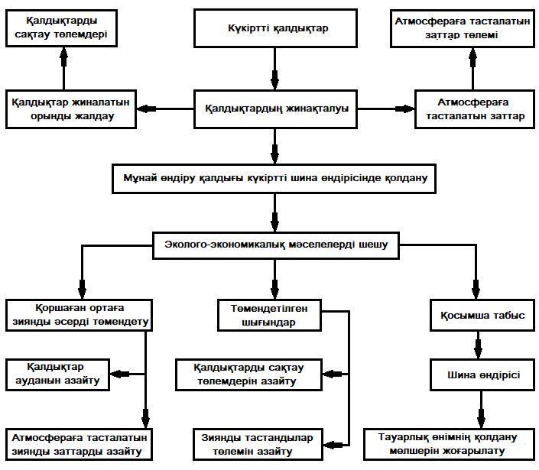

Сурет 15 - Мұнай өндірісінің қалдығы күкіртті шина өндірісінде қолдану кезіндегі эколого-экономикалық элементтердің ара-қатынасы

Жылына 500 мың тонна шина өндірілген жағдайда жұмсалатын күкіртті қалдық мөлшері 10 мың тоннаны (2%) құрайды. Мұндай көлемдегі күкіртті қалдықтарды сақтау, 12-15 мың м² ауданды қажет етеді.
Күкіртті қалдықтарды сақтау кезінде тотығып, кейде өздігінен жанады. Осыған орай, оларды сақтау кезінде күкіртті газдардың, күкірт шаңдарының атмосфераға ұшуы орын алады.
Егер, жылына сақталатын күкіртті қалдықтардың 5% толығымен тотықса, онда атмосфераға тасталатын күкіртті газ көлемі жылына 4 000 тоннаны құрайды.
Әдебиеттік мәліметтер бойынша жылына 1 га беттіктен ұшатын күкірт шаңының мөлшері 3,5-4,0 т [111,112].
Атмосфераға тасталатын зиянды заттардың жылдық массасы 32 кестеде келтірілген.

Кесте 32 - Атмосфераға тасталатын зиянды заттардың жылдық массасы
Ластаушы заттардың атауы | Нақты салмағы, т | Салыстырмалы агрессивтілік көрсеткіші | Салыстырмалы массасы, т
Күкіртті газдар | 4000 | 1 | 4000
Күкірт шаңы | 6 | 40 | 240
Барлығы |  |  | 4240

Қалдықтарды сақтауға облыстық әкімшілікпен бекітілген төлем 1 тоннаға 7,50 тенге/жылына; атмосфераға тасталатын зиянды заттардың 1 тоннасына 175,00 тенге/жылына.
Төлемдердің жалпы соммасы 33 кестеде келтірілген.

Кесте 33 - Экологиялық төлемдердің мөлшері
Экологиялық төлемдердің түрі | Ластаушы зат мөлшері, т | Төлемнің бағасы, 1т/тенге | Жалпы, мың тенге
Шина өндірісінің негізгі шикізаттарына | 500 000 | 7,50 | 2 250,000
Күкіртті қалдық | 10 000 | 7,50 | 225,000
Атмосфераға тасталатын зиянды заттарға | 4 240 | 175,00 | 1 092,000
Барлығы |  |  | 3 562,000

Күкіртті қалдықтарды шина өндірісінде қолданудың экономикалық тиімділігі:
(1)
мұндағы: У – табиғатты қорғау қорына төленетін төлемдер;
Д_{шина}- шина өндіруден түсетін кіріс;
З_{шина}- шина өндірісіне жұмсалатын шығындар.
Вулкандаушы қондырғының өнімділігі 60 т/сағ кезінде шина өндірісінің жылдық өнімділігі 500 мың т/жыл. Шина өндіру барысында вулкандаушы агент ретінде қосылатын күкірттің тиімді мөлшері шихта массасынан 2%. Бұл жағдайда қажетті күкірт мөлшері 10 мың т/жыл.
1 т шина өндіруге жұмсалатын шығындар 34 кестеде келтірілген.
Шина өнімдерін сатудан келетін кіріс:
Д_{шина} = V_{шина} · Ц_{шина} (2)
мұндағы: V_{шина}- шина өндірісінің жылдық көлемі, т;
Ц_{шина}- 1 т шинаның бағасы, тенге.

Кесте 34 - Шина өндірісіне кететін шығындар
Шығындар түрі | 1 т шинаға жұмасалатын қаражат, теңге
Материалдар | 8660,00
Энергия, су | 450,00
Жал ақы | 150,60
Әлеуметтік сақтандыру | 25,20
Қондырғылардың, ғимараттардың аммортизациясы | 260,00
Барлығы | 9545,80

Шина өнімдерінің сатылатын бағасы өндіруге жұмсалатын шығындар мен рентабельділік 15% негізінде қабылданды.
Ц_{шина} = 10977 теңге/т
Шина өндірісінің жылдық шығыны:
З_{шина} = V_{шина} · С_{шина} (3)
мұндағы: С_{шина}- 1 т шина өндіруге жұмсалатын салыстырмалы шығын.
35 кестеде шина өндірісінің экономикалық есептік тиімділігі келтірілген.
Құрамында мұнай өндірісінің қалдығы күкірт бар шихтаны термоөңдеу үрдісіне жұмсалатын вулкандаушы агент 100% дейін үнемделді. Табиғи күкіртті үнемдеуден түсетін пайданы есептеу.
П_{күк} = V_{шина} · (0,2 · 30,5) · 1 (4)
мұндағы: 0,2 - 1т шина өңдеуге шығындалатын табиғи күкірт көлемі, т;
30,5 – табағи күкірттің бағасы, тенге;
1 – табиғи күкірт шығынының үнемділік коэффициенті.

Кесте 35 - Шина өндірісінің экономикалық тиімділігінің көрсеткіші
Жылдық өндіріс көлемі, мың.т | Үнемделген төлемдер, мың тенге | Табиғи күкірттен үнемделетін сомма, мың тенге | Шина өнімдерін сатудан түсетін пайда, мың тенге | Жалпы экономикалық тиімділік, мың тенге
500 | 3 562,0 | 3 705,0 | 29 360,0 | 36 627,0

ҚОРЫТЫНДЫ

1. Мұнай өндіру және мұнай өңдеу қалдықтары –кесекті күкіртті қажетке жарату технологиясы әзірленді;
2. Тенгіз күкірті бар композициялық материалдардың рецептуралары әзірленді;
3. Алынған термотөзімді композициялық материалдар – техникалық резеңкеге, сапасын анықтау үшін технологиялық және физика-механикалық сынақтар жүргізілді;
4. Тенгіз күкірті көлемінің вулкандау уақытына және резеңке қасиеттеріне әсері зерттелді. Тенгіз күкірті мөлшерлемесінің композициялық материалдардың сапасына тәуелділігі анықталды;
5. Тенгіз күкіртінің толтырғыш баулардың рецептурасында оңтайлы мөлшерлемесі анықталды - 100 масс.бөлік. каучукке 3,5 масс.б. Тенгіз күкіртінің қолданылуы эластомерлі матрицада молекулааралық байланыстар санының ұлғайуы есебінен беріктік қасиетінің, соның ішінде толтырғыш бау резеңкесінің термотөзімділігінің жоғарылауына әкелетінін көрсетті;
6. Резеңке қосылыстарын алу технологиясы және оларды вулкандау оңтайландырылған. Толтырғыш бау резеңкесі – алынған композициялық материалдардың сапасы МЕСТ 263-85 талаптарына және Технологиялық регламент нормативіне сәйкес келеді. Ұсынылған толтырғыш баулардың рецептуралары автокөлік доңғалағының сыртқы резеңкесі жұмысының үлкен ресурсын сақтайды. Осы жұмыс нәтижелерін шиналық резеңке өндірісіне ендіруден және 17% рентабелділік деңгейінен күтілетін экологиялық – экономикалық тиімділік жылына 17 000 000 теңгені құрайды.

Алға қойылған міндеттерді шешудің толықтығын бағалау. Зерттеу нысандарын таңдаудан бастап зерттеу міндеттерімен қойылған мақсаты, термотұрақты композициялық материалдарды алу технологиясын әзірлеу, зерттеулер және мұнай өндірісінің қалдықтары - кесекті күкірттің қоршаған ортаға әсерін бағалау, кәсіби және технологиялық жабдықтардың қауіпсіздігін қамтамасыз ету, алынған композициялық материалдардың сапасын бағалау толықтай шешіммен сипатталады және негізгі ережелер мен қорытындылардың сенімділігін растайтын өнеркәсіптік - тәжірибелік тексеруге дейін жеткізілді.
Нәтижелерді нақты пайдалану бойынша ұсыныстар мен бастапқы деректерді әзірлеу. Композициялық материалдарды мұнай өндірісінің қалдықтары – күкіртті пайдалану арқылы алу технологиясын әзірлеу бойынша зерттеулер және мұнай өндірісінің қалдықтары - кесекті күкіртті ашық сақтауда қоршаған ортаға әсерін бағалау, кәсіби және технологиялық жабдықтардың қауіпсіздігін қамтамасыз ету, теориялық және тәжірибелік зерттеу нәтижелері өндіру бойынша ұсыныстардың негізін құрды. Алынған мәліметтерді мұнайхимия өнеркәсібінің инженерлік-техникалық қызметкерлері, модернизациялау кезінде ғылыми – зерттеу бөлімдерінде, резеңке өндірісіндегі жабдықтарды әзірлеу және жобалау, жоғарғы оқу орындарында «Эластомерлер технологиясы», «Мұнайхимия және мұнайдөңдеу», «Табиғи және қайталама ресурстарды кешенді пайдалану», «Геоэкология» және т.б. пәндерді оқытуда пайдаланылуы мүмкін. Өнеркәсіпте жұмыстың нәтижелерін нақты қолдану бойынша бастапқы деректер резеңкелі қосылыстардың оңтайлы рецептурасы, композициялық материалдар өндірісінің технологиялық көрсеткіштері болып табылады.
Орындалған жұмыстың ғылыми деңгейін осы саладағы үздік жетістіктермен салыстыра бағалау. Композициялық материалдарды мұнай өндіру қалдықтары – күкіртті пайдалану арқылы алу технологиясын әзірлеу бойынша зерттеулер және мұнай өндірісінің қалдықтары - кесекті күкіртті ашық сақтауда қоршаған ортаға әсерін бағалау, кәсіби және технологиялық жабдықтардың қауіпсіздігін қамтамасыз ету, заманауи сынақ және тәжірибелік жабдықтар, метрологиялық стандарттар және заманауи өлшеу құралдарын қолданумен жоғары деңгейде ғылыми зерттеулер орындалды.

ПАЙДАЛАНЫЛҒАН ӘДЕБИЕТТЕР ТІЗІМІ

Немировская И.А. Нефть в океане. Загрязнение и природные потоки / И.А. Немировская. - М.: Научный мир, 2013. - 432 с.

ИТС 28-2017. Добыча нефти. - М.: Бюро НДТ, 2017. - 281 с.

Редина М.М. Экологическая безопасность в нефтегазовом комплексе / М.М. Редина, А.П. Хаустов. - М.: РУДН, 2016. - 191 с.

Хаустов А.П. Охрана окружающей среды при добыче нефти / А.П. Хаустов, М.М. Редина. - М.: Дело, 2014. - 544 с.

Шпербер Е.Р. Некоторые виды отходов нефтеперерабатывающих заводов и их классификация / Е.Р. Шпербер // Защита окружающей среды в нефтегазовом комплексе. - 2011. - № 2. - С. 27–33.

Хаустов А. Чрезвычайные ситуации и экологическая безопасность в нефтегазовом комплексе / А. Хаустов, М. Редина. - М.: Изд-во ГЕОС, 2010. - 456 с.

Гилажов Е.Г. Новые методы переработки и обезвреживания отходов нефтегазовых и нефтехимических производств. Монография. Астана. 2013., - 338 с.

Патент RU 2680145 C1. Андриенко О.С. и др. Способ каталитического фотоокисления серосодержащих органических веществ. Опубликовано: 18.02.2019.Бюл. № 5.
- Патент RU 2593995 С1. Галактионов С. А., Чугунова А.А. Способ очистки некондиционного топлива от асфальтенов и сернистых соединений и устройство для его реализации. Опубликовано: 10.08.2016. Бюл. № 22.
- Патент RU 2608036 С1. Винокуров В.А. и др. Способ переработки серосодержащего нефтешлама. Опубликовано: 12.01.2017. Бюл. № 2.
- Патент RU 2510640 С1. Курочкин А.В. Способ очистки сероводород-и меркаптансодержащей нефти. Опубликовано: 10.04.2014. Бюл. № 10.
- Патент RU 2700077 С1. Саттаров И.Н. и др. Способ очистки нефти от сероводорода и установка для его реализации. Опубликовано: 12.09.2019. Бюл. № 26.
- Патент KZ (A) № 19582. Русакова Н.В. и др. Способ удаления органической серы из фракции сырой нефти. Опубликовано: 16.06.2008, бюл. № 6.
- Патент RU 2713358 С1. Никитенко В.А. Способ получения полимерной серы. Опубликовано: 04.02.2020. Бюл. № 4.
- Патент RU 2632014 С1. Сакаева Н.С. Процесс окисления сероводорода. Опубликовано: 02.10.2017. Бюл. № 28.
- Кларк П.Д. Доклад на Координационном совете по проблеме «ОВОС для объектов открытого хранения серы на Тенгизе». 20 декабря 2016г. - Астана, 2016.
- Wassink B., Hyne J.B. The potential for fugitive sulfur dust formation – a laboratory method of measurement //ASRL Quarterly bulletin. – 2012. -Vol. 29, № 2. -P.23-32.
- ҚР №2980 пайдалы модель патенті. Жарылқасын П.М. және т.б. Толтырушы бауға арналған резеңке қоспасы. Жария: 08.12.2017.
- Кенесариев У.И., Жакашев Н.Ж., Снытин И.А. Методические подходы к разработке индикаторов окружающей среды нефтегазовых регионов Западного Казахстана. Международна научна практична конференция «Образование и науката на 21 век - 2019», 2019. Том 10. Екология. Селскостопанство // Ветеринарна наука. – София «Бял ГРАД –БГ» ООД. –с.3-7.
- Кенесариев У.И., Бекмагамбетова Ж.Д., Тогузбаева К.К. Гигиеническая оценка факторов риска для здоровья населения экологически неблагополучного региона. Family health in the XXI century. Proceedigs of the XV International Scientific Conference. Part 1 // -Малага, Коста дел Соль, Испания: 2011. –С.223.
- Жаканбаева А.М. Гигиеническая характеристика окружающей среды на примере крупного промышленного региона. Вестник КазНМУ. №1, 2016. –с.441-443.
- Государственная программа развития здравоохранения Республики Казахстан «Саламатты Қазақстан» на 2011 – 2015 годы.
- Концепция перехода Республики Казахстан к устойчивому развитию на 2007 - 2024 годы.
- Методические указания по проведению оценки воздействия хозяйственной деятельности на окружающую среду, Астана, 2009 г.
- Хорева С.А. Экономика природопользования: учебно-методическое пособие. – Минск: БНТУ, 2014. – 231 с.
- Насыров А.М., Масленников Е.П., Нагуманов М.М. Технологические аспекты охраны окружающей среды в добыче нефти, 2019. «Инфра-Инженерия». -289 с.
- Соколов Л.И. Переработка и утилизация нефтесодержащих отходов. - М.: Инфра-Инженерия, 2017. – 161 с.
- Соколов Л.И. Управление отходами. - М.: Инфра-Инженерия, 2018. – 209 с.
- Хаустов А.П. Нормирование и снижение загрязнения окружающей среды: учебник для академического бакалавриата / А. П. Хаустов, М. М. Редина. - 2-е изд., перераб. и доп. - М.: Издательство Юрайт, 2016. - 387 с.
- Венцель В.Д. Основы промышленной экологии и природопользования: учеб. пособие / В.Д. Венцель, В.С. Сердюк, С.В. Янчий. – Омск: Изд-во ОмГТУ, 2010. – 136 с.
- РНД 211.2.01.01-97 «Методика расчета концентраций вредных веществ в атмосферном воздухе от выбросов предприятий» (Приложение №12 к приказу Министра окружающей среды и водных ресурсов Республики Казахстан от 12 июня 2014 года № 221-ө).
- Коршунова Т.Ю., Логинов О.Н. Нефтяное загрязнение водной среды: особенности, влияние на различные объекты гидросферы, основные методы очистки. Экобиотех, 2019, Том 2, № 2, С. 157-174.
- Артюх Е.А., Мазур А.С., Украинцева Т.В., Костюк Л.В. Перспективы применения биосорбентов для очистки водоемов при ликвидации аварийных разливов нефти // Известия СПбГТИ(ТУ). 2014. № 26. С. 58−66.
- Белик Е.С. Оценка эффективности применения биосорбента в технологии биологической очистки воды и почвы от нефтепродуктов // Вестник ПНИПУ. Прикладная экология. Урбанистика. 2017. № 4. С. 104−114.
- Айнштейн В.Г. Общий курс процессов и аппаратов химической промышленности. -М.: Издательство: Бином. ЛЗ. 2014. - 1758 с.
- Безбородов Ю.Н., Булчаев Н.Д., Горбунова Л.Н., Позднякова Н.Н. Безопасность и экологичность проекта. – Учебное пособие. – Красноярск: Сиб. федер. ун-т, 2015. – 148 с.
- Крымская И.Г. Гигиена и экология человека: учеб. пособ. / И. Г. Кры мская. - Изд. 2-е, стер. - Ростов н/Д: Феникс, 2012. – 351с.
- Сыса, А. Г. Гигиена окружающей среды / А. Г. Сыса, М. А. Дубина. – Минск: МГЭИ им. А.Д. Сахарова БГУ, 2015. – 40 c.
- Сборник методик по расчету выбросов вредных в атмосферу различными производствами. Алматы, КазЭКОЭКСП, 1996.
- ОНД-2018. Методика расчета концентраций в атмосферном воздухе вредных веществ, содержащихся в выбросах предприятий.
- Методика оценки риска для состояния здоровья населения от загрязнения окружающей среды, утвержденная приказом Министра охраны окружающей среды Республики Казахстан от 6 июня 2008 года № 139-п.
- P.M. Zharylkasyn, G.Z. Turebekova, Z.I. Bagova, S.A. Sakibaeva, A.S. Naukenova, R.A. Issayeva, G. Bimbetova, G.F. Sagitova. The impact of tengiz sulfur on the environment as a result of open storage.«Еuropean research: innovation in science, education and technology» XV International scientific and practical conference. European research №4(15), London. United Kingdom, 2016. - P. 46-48.
- Дик Дж.С. (ред.) Технология резины: Рецептуростроение и испытания. Практическое руководство. Пер. с англ. под ред. Шершнева В.А. - СПб.: Научные основы и технологии, 2010. - 620 с.
- Резниченко С.В., Морозов Ю.Л. Большой справочник резинщика. Том 1. Каучуки и ингредиенты. М.: Техинформ, 2012. - 744 с.
- Гречухина А.А., Петров С.М. Методы очистки нефти от сероводорода и легких меркаптанов. Учебное пособие. - Казань, КНИТУ, 2014. - 100 с.
- Химия Украины и мира. 17.06.2013.
- Ясовеев М.Г. Я.. Промышленная экология: пособие / М.Г.Ясовеев, Э.В.Какарека, Н.С.Шевцова, О.В.Шершнев. – Минск – БГПУ, 2010 – 220 с.
- «Бизнес-книга Казахстан», Астана, 2014г.
- Экологический кодекс Республики Казахстан от 9 января 2007 года №212.
- Земельный кодекс Республики Казахстан от 20 июня 2003 года №442.
- О местном государственном управлении и самоуправлении в Республике Казахстан. Закон Республики Казахстан от 23 января 2001 года №148.
- Туребекова Г.З., Дайрабаева А.Ж. Возможности улучшения условий труда при изготовлении резиновых смесей // Труды МНПК «Инновация - 2017». Ташкент, 23-24 октября 2017г.
- Байкова Э.Р., Хисамитов Б.У. Обессеривание нефти как фактор повышения конкурентоспособности нефтеперерабатывающих предприятий. «Экономика и социум», №6(25) 2016.
- Маресьев И. Сероасфальтобетонные смеси и сероасфальтобетон [Электронный ресурс]. – URL: http://serobeton.com/manufactures/ seroasfalt/.
- Практика применения серобетона за рубежом. Автор:
Академия Конъюнктуры Промышленных Рынков. https://www.newchemistry.ru/
- Зеленцова Ж. Эффективная очистка нефтепродуктов от серы. Новый взгляд на старые проблемы [Электронный ресурс]. – URL: pronedra.ru/oil/2011/11/16/ochistka-nefteproduktov-ot-sery.
- Кузьмина Р.И., Чудакова Е.И. Технология переработки нефти и газа. - Саратов: Изд-во Научная книга, 2010. - 254с.
- Кирсанов, Ю.Г. Анализ нефти и нефтепродуктов: [учеб.-метод. пособие] / Ю.Г. Кирсанов, М.Г. Шишов, А.П. Коняева; [науч. ред. О.А. Белоусова] ; М-во образования и науки Рос. Федерации, Урал. федер. ун-т. – Екатеринбург : Изд-во Урал. ун-та, 2016. – 88 с.
- Костин А.А. Популярная нефтехимия. Увлекательный мир химических процессов. -М.: Ломоносовъ, 2013. - 176 с.
- Крец В.Г., Саруев Л.А. Нефтегазопромысловое оборудование. Учебное пособие. - Томск, ТПУ, 2011. - 236 с.
- Мазгаров А.М. Технологии очистки сырой нефти и газоконденсатов от сероводорода и меркаптанов. – Казань: Казан. ун-т, 2015 – 38 с.
- Антошкина А.В. Анализ и диагностика финансово-хозяйственной деятельности нефтегазовых предприятий. Учебное пособие. - Томск, ТПУ, 2011. - 174 с.
- Гинзбург М.Ю., Краснова Л.Н., Садыкова Р.Р. Финансовый менеджмент на предприятиях нефтяной и газовой промышленности: Учеб. пособие. - М.: ИНФРА-М, 2012. - 287 с.
- Обзор технологий утилизации серы. Рынок Серы в России. https://www.newchemistry.ru/printletter.php?n_id=7622
- Е.А. Колобова, Д.А. Ложкина. Обзор основных свойств технической серы и композитов на её основе. III Молодежный экологический форум. Кемерово, 06-08 октября 2015 г. –c. 36-39.
- Итоги конференции «Сера и серная кислота 2017»: «Нетрадиционные показатели». Михаил Мирный, 28 декабря 2017. https://yandex.kz/turbo?text-sera-i-sernaya-kislota-2017%2F
- Коноплякин А. Реформы в нефтяной отрасли России (налоги, СРП, концессии) и их последствия для интвесторов. -М., 2003.
- Шпильман, Т.М. Основы экономики нефтегазовой отрасли: учебное пособие / Т.М. Шпильман, О.А. Иневатова; Оренбургский гос. ун-т. – Оренбург: ОГУ, 2019. – 154 с.
- Иванова Р.Г., Каверина А.А. Сера и ее соединения. Производство серной кислот. Комплект транспарантов. - M.: Центр Планетариум, 2016. – 245с.
- Пер. с англ. С.В. Котовой, В.А. Глаголева. Технология резины: Рецептуростроение и испытания. - М.: Научные основы и технологии, 2010. -608 с.
- Занин А.А. Радиационно-химическая трансформация элементных серы и фосфора в присутствии ионных жидкостей: диссертация ... кандидата химических наук. - Москва, 2011. - 129с.
- Обзор технологий, методов и практики утилизации серы в России. Исследовательская группа ИнфоМайн. 2 издание. Москва. Изд: Март, 2015. – 100 с.
- В.С. Арутюнов, И.А. Голубева, О.Л. Елисеев, Технология переработки углеводородных газов: учебник для вузов / - Москва: Издательство Юрайт, 2020. - 723 с.
- Порфирьева Р.Т. и др. Химическая технология серы: учебное пособие. Федеральное агентство по образованию, Гос. образовательное учреждение высш. проф. образования «Казанский гос. технологический ун-т». - Казань: КГТУ, 2010. - 78 с.
- Липина А.В. Исследование инновационных технологических методов утилизации серосодержащих отходов и технической серы. Успехи современной науки и образования, 2016. № 2, -с. 73-76.
- Колобова Е.А. Утилизация нефтешламов для получения аппретированного наполнителя в композиционные материалы / XXI век: Итоги прошлого и проблемы настоящего плюс: научно-методический журнал. –2014. – с 153.
- Галин Ф.З., Лакеев С.Н., Майданова И.О. Илиды серы в синтезе гетероциклических соединений. Уфа, Издательство «Гилем», 2010. – 124с.
- Агабеков В.Е. Нефть и газ: технологии и продукты переработки /В.Е. Агабеков, В.К. Косяков. – Минск: Беларус. Наука, 2011. – 459 с.
- Мейерс Р.А. Основные процессы нефтепереработки: справочник: пер. с англ. 3-го изд. под ред. О.Ф. Глаголевой, О.П. Лыкова. – СПб. – ЦОП «Профессия», 2011. – 944 с.
- Габбасова А.К. Сероводородсодержащие газы нефтяных месторождений западного Казахстана и проблемы экологической защиты. Труды XXI Международного симпозиума имени академика М.А. Усова студентов и молодых учёных, посвященного 130-летию со дня рождения профессора М.И. Кучина «Проблемы геологии и освоения недр». Том 1. Томск. 2017. –с. 256-258.
- Тархов Л.Г. Сернокислая экстракция сернистых соединений из нефтяного дистиллята 190– 360 °С. Вестник пермского национального исследовательского политехнического университета. Химическая технология и биотехнология. – 2013. – №2. – с.118-126.
- Егоров А.Н. Эффективные пути утилизации отходов нефтегазоперерабатывающей отрасли / Известия вузов. Нефть и газ. – 2012. № 1. – С.95.
- Гайле А.А. Селективные растворители. Разделение и отчистка углеводородсодержащего сырья. – СПб.: ХИМИЗДАТ, 2008. – 736с.
- Шашок Ж.С. Технология эластомерных материалов. Каучуки специального назначения: учебное пособие. Усс; Учреждение образования "Белорусский государственный технологический университет". – Минск: БГТУ, 2018. – 128 с.
- Осовская И.И., Савина Е.В., Левич В.Е. Эластомеры: учебное пособие / ВШ ТЭ СПб ГУТД. - СПб., 2016. – 126 с.
- Марк Дж., Эрман Б., Эйрич Ф. (ред.) Каучук и резина. Наука и технология. Монография / Пер. с англ.: Научное издание. - Долгопрудный: Издательский Дом «Интеллект», 2011. - 768 с.
- Резниченко С.В., Морозов Ю.Л. Большой справочник резинщика. Том 1. Каучуки и ингредиенты. - М.: Техинформ, 2012. - 744 с.
- Резниченко С.В., Морозов Ю.Л. Большой справочник резинщика. Том 2. Резины и резинотехнические изделия. - М.: ООО «Издательский центр «Техинформ» МАИ», 2012. - 648 с.
- ГОСТ 415-75. Каучуки и резиновые смеси. Метод определения пластоэластических свойств на пластометре. - М.: Издательство стандартов, 2002. - 6 с.
- ГОСТ 263-75 (СТ СЭВ 1198-78) Резина. Метод определения твердости по Шору А. Переиздание (декабрь 1988 г.) с Изменениями №1, 2, 3, 4, утвержденными в апреле 1980 г., феврале 1983 г., ноябре 1985 г., июне 1988 г. (ИУС 5-80, 6-83, 2-86, 9-88).
- ГОСТ 261-79 (СТ СЭВ 5690-86) Резина. Методы определения усталостной выносливости при многократном растяжении. Переиздание (декабрь 1989 г.) с Изменениями №1, 2, утвержденными в сентябре 1985 г. и сентябре 1987 г. (ИУС 12-85, 1-88).
- Кербер М.Л., Буканов А.М. и др. Физические и химические процессы при переработке полимеров. Москва, Научные основы и технологии, 2013. - 320 с.
- ГОСТ 270-75 Резина. Метод определения упругопрочностных свойств при растяжении (с Изменениями N 1, 2, 3). Издание (июль 2003 г.) с Изменениями №1, 2, 3, утвержденными в феврале 1982 г., июне 1987 г. и октябре 1992 г. (ИУС 4-82, 11-87, 1-93)Переиздание (по состоянию на июль 2008 г.).
- ГОСТ 262-93 (ИСО 34-79) Резина. Определение сопротивления раздиру (раздвоенные, угловые и серповидные образцы). ПРИНЯТ Межгосударственным Советом по стандартизации, метрологии и сертификации (протокол № 4 от 21 октября 1993 г.).
- МЕСТ 23326 –78 (қыркүйек 1989 жылғы өзгерістерімен). Резеңке. Динамикалық сынау әдістері.
- Шалаев А.А. Основы физического материаловедения: Учебное пособие / А.А. Шалаев. – Иркутск: изд-во Иркут. гос. ун-та, 2014. – 190с.
- Никольский Б.П. Справочник химика. Том 4. 2-е изд. М: Химия, 1967, - 461 с.
- Жарылкасын П.М., Раматуллаева Л.И. Ашық күйінде орналасқан күкіртті карталардың қоршаған ортаға антропогендік әсерін бағалау. «Жалпы ғылым мен білімнің жаршысы» Республикалық ғылыми журналы №5 (5) 2023. Б. 12-19.
- Жарылкасын П.М., Раматуллаева Л.И. Күкіртті карталарда ашық сақтау кезіндегі қоршаған ортаға ықтимал әсері. «Жалпы ғылым мен білімнің жаршысы» Республикалық ғылыми журналы №4 (2) 2022. Б. 149-153.
- P.M. Zharylkasyn, G.Z. Turebekova, Sh. Shapalov, S.A. Sakibaeva, G.Zh. Pusurmanova, G.F. Sagitova, K.N. Esentayeva, M.Zh. Makhambetov. Application of oil industry wastes (sludges and sulfur) in rubber production. News of the National Academy of Sciences of the Republic of Kazakhstan. Series of geology and technical sciences. Vol. 6, No. 420 (2016). P. 185 – 189.
- P.M. Zharylkasyn, G.Z. Turebekova, Sh. Shapalov, G.A. Takibayeva, A.Zh. Dayrabayeva, Zh.S. Sihinbayeva, S. Meziani, M.Zh. Makhambetova. Applications of Sulphur obtained when oil production in the compounding of rubber mixes. News of the National Academy of Sciences of the Republic of Kazakhstan. Series of geology and technical sciences. Vol. 2, No. 422 (2017). P. 234 – 237.
- P.M. Zharylkasyn, L.I. Ramatullaeva, G.D. Kenzhalieva, E.N. Kocherov, Sh. Shapalov, Z.M. Kerimbekova. The Issue of Recycling Waste from the Oil Refining Industry for Use in the Production of Rubber Products. International Journal of Engineering Research and Technology. Volume 13, Number 6 (2020). Р. 1210-1214.
- Жарылкасын П.М., Багова З.И., Туребекова Г.З., Наукенова А.С. Возможности утилизации отхода нефтедобычи и нефтепереработки – серы путем применения в производстве технических резин. Труды МНПК «Сто конкретных шагов. Современное государство для всех» - стратегический путь индустриально-инновационного развития страны». –Шымкент: ЮКГУ им. М.Ауэзова, 2015 г. С.414-418.
- П.М. Жарылкасын, Туребекова Г.З., Наукенова А.С., Багова З.И., Сакибаева С.А., Саденова А.А., Шапалов Ш.К., Курманбаева М.С. Возможности утилизации серы - отхода нефтеперерабатывающей промышленности путем применения в технических резинах. Известия НАН РК. Серия «Химия и технология». Алматы, №1(415). – 2016. С. 87-91.
- P.M. Zharylkasyn, L.I. Ramatullaeva, Sh. Shapalov, G.D. Kenzhalieva, E.N. Kocherov, D. Zhumadullaev. Formulatiom of Composite Materials Containing Tengiz Sulfur-Oil Production Waste. Ecological Engineering & Environmental Technology, 2021, No.22(4), Р. 66-73.
- У.И. Кенесариев, А.Е. Ержанова, М.К. Желдербаева, А.Б. Кульчикова, С.С. Курбаниязова, А.Т. Кусаинова. Тенденции изменения уровня и структуры заболеваемости населения региона тенгизского месторождения. Вестник КазНМУ, №2(2). – 2014. –с.285-290.
- Кенесариев У.И., Ержанова А.Е., Кенесары Д.У., Амрин М.К., Досмухаметов А.Т., Баймухамедов А.А. Тенденции изменения здоровья населения региона Тенгизского месторождения // Гигиена и санитария. – 2015. – №94(7). – С.114-119.
- Кенесариев У.И., Зинуллин У.З., Ержанова А.Е., Амрин М.К., Айбасова Ж.А. Мониторинг состояния здоровья населения в регионе нефтегазового месторождения Кашаган // Гигиена и санитария. - 2016. – Т.95, №8. – С. 729-733.
- Белик И.С. Эколого-экономическая безопасность: учеб. пособие / И.С. Белик. Екатеринбург: Изд-во Урал. ун-та, 2013. - 224 с.
- С.А. Смирнов. Экономика экологического кризиса как глобальная проблема современности. Раздел VI. Россия и мир в условиях глобализации. Вестник Университета № 7, 2014. –с.257-260.
- Баранчик В.П. Экономика природопользования: «Охрана окружающей среды и рациональное использование природных ресурсов» / В. П. Баранчик, С. А. Касперович. − Минск: БГТУ, 2010. − 265 с.
- Мекуш Г.Е. Экологическая политика и устойчивое развитие: анализ и методические подходы / Г.Е. Мекуш; под ред. С.Н. Бобылева; Кемеровский гос. ун-т. М.: Экономика, 2011. 255 с.

ҚОСЫМША А
ҚР №2980 пайдалы моделіне патент
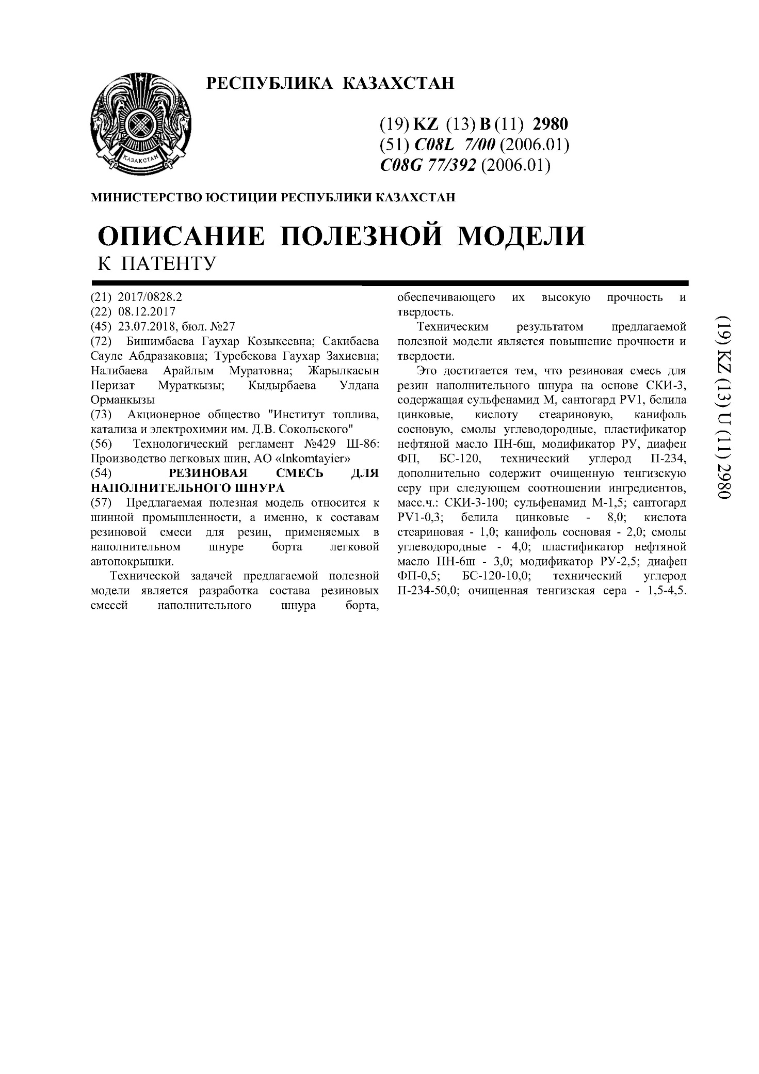
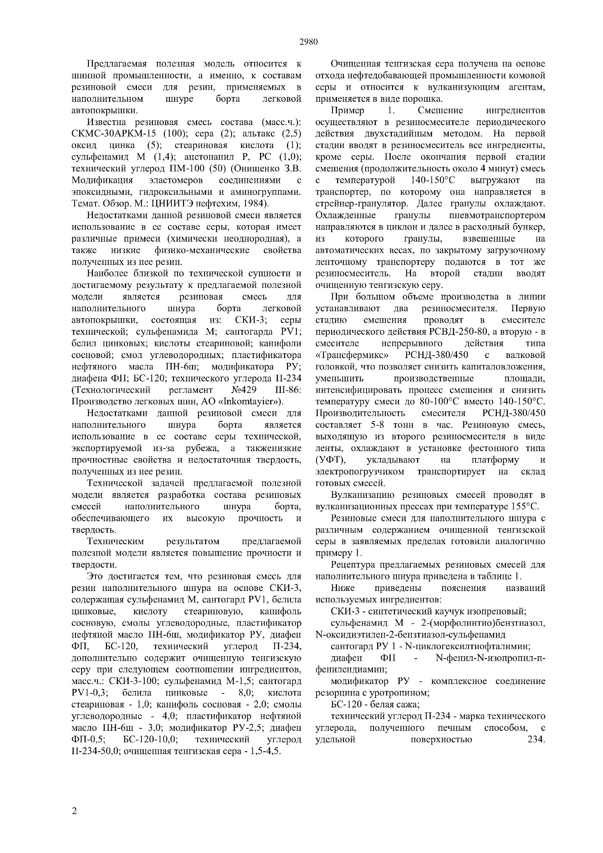
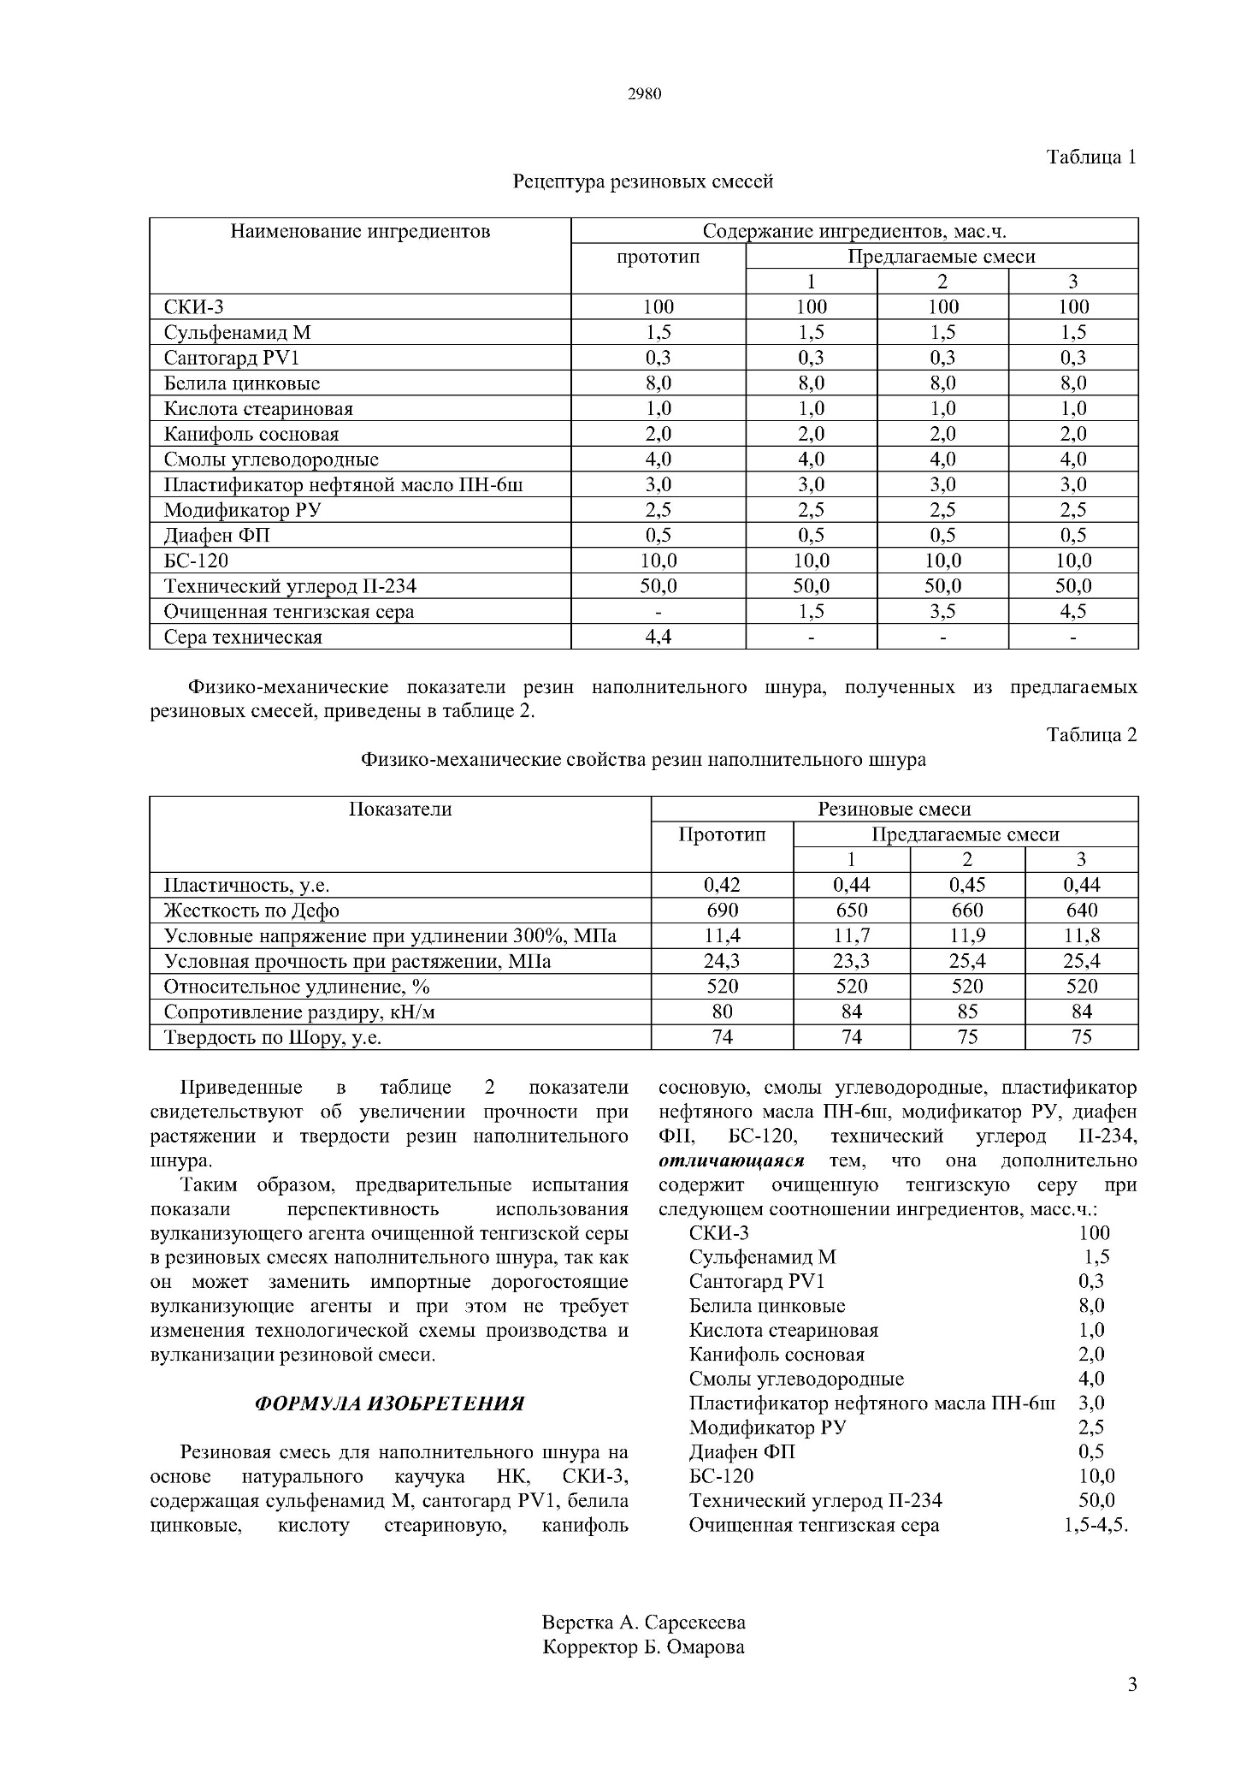

ҚОСЫМША Б
Өндіріске ендіру актісі
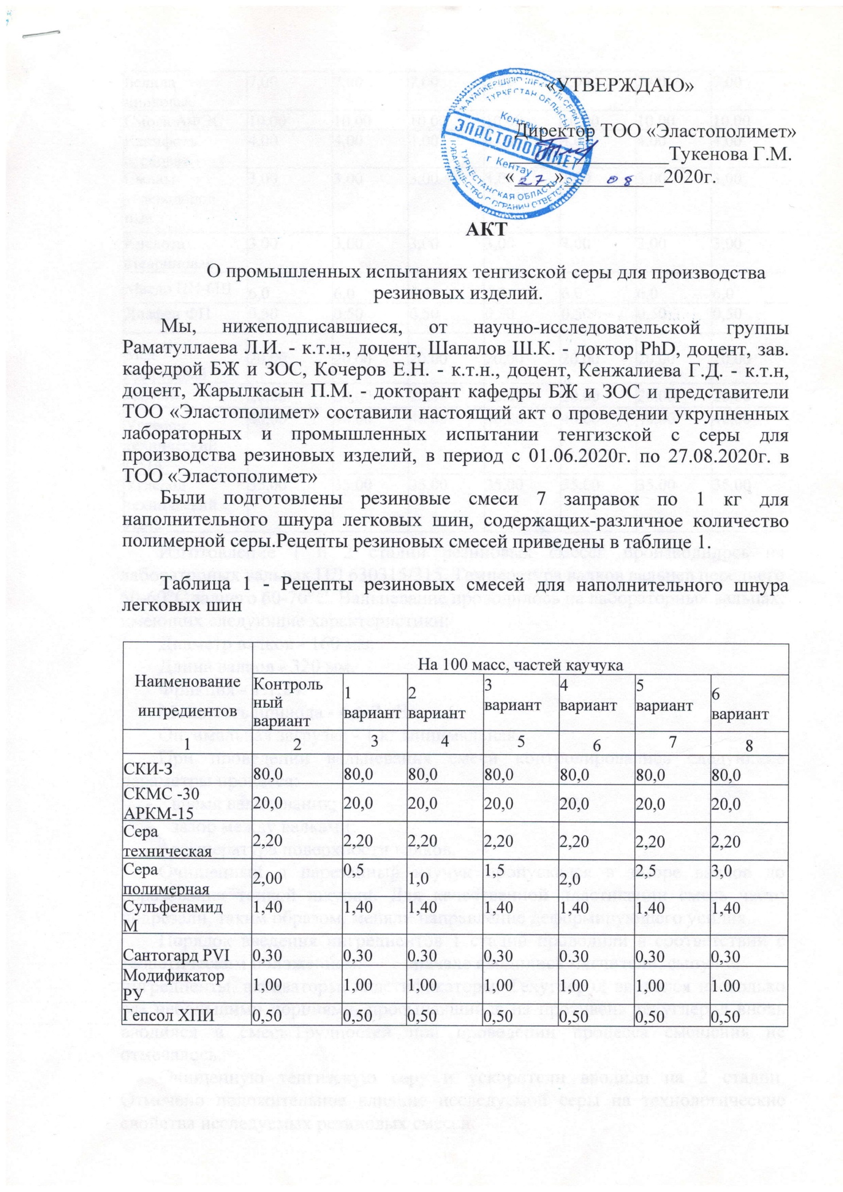
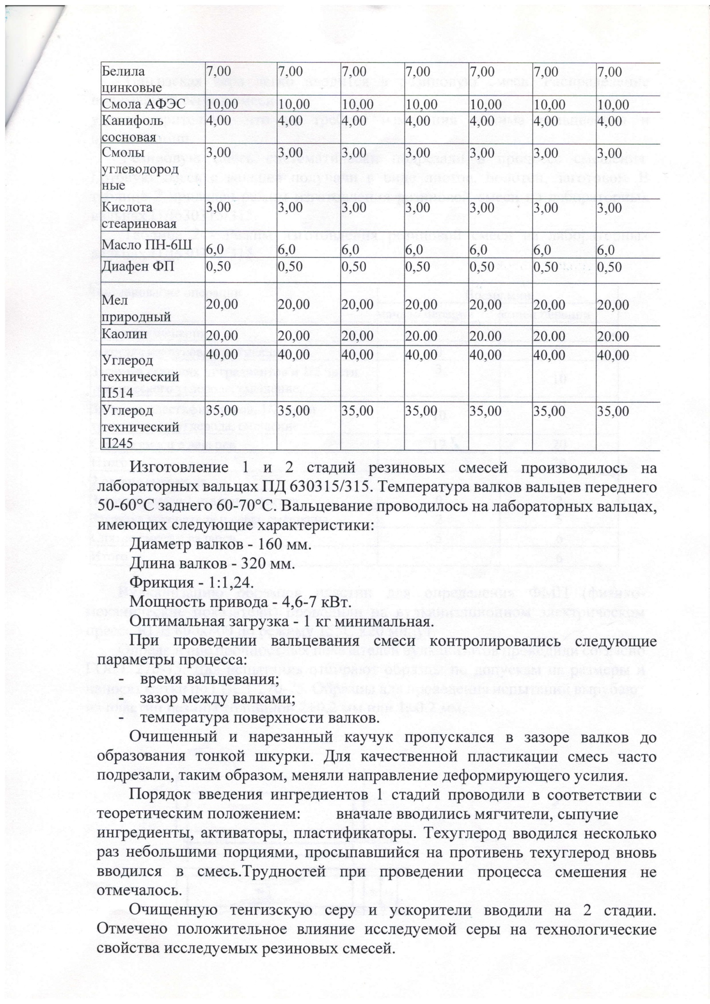
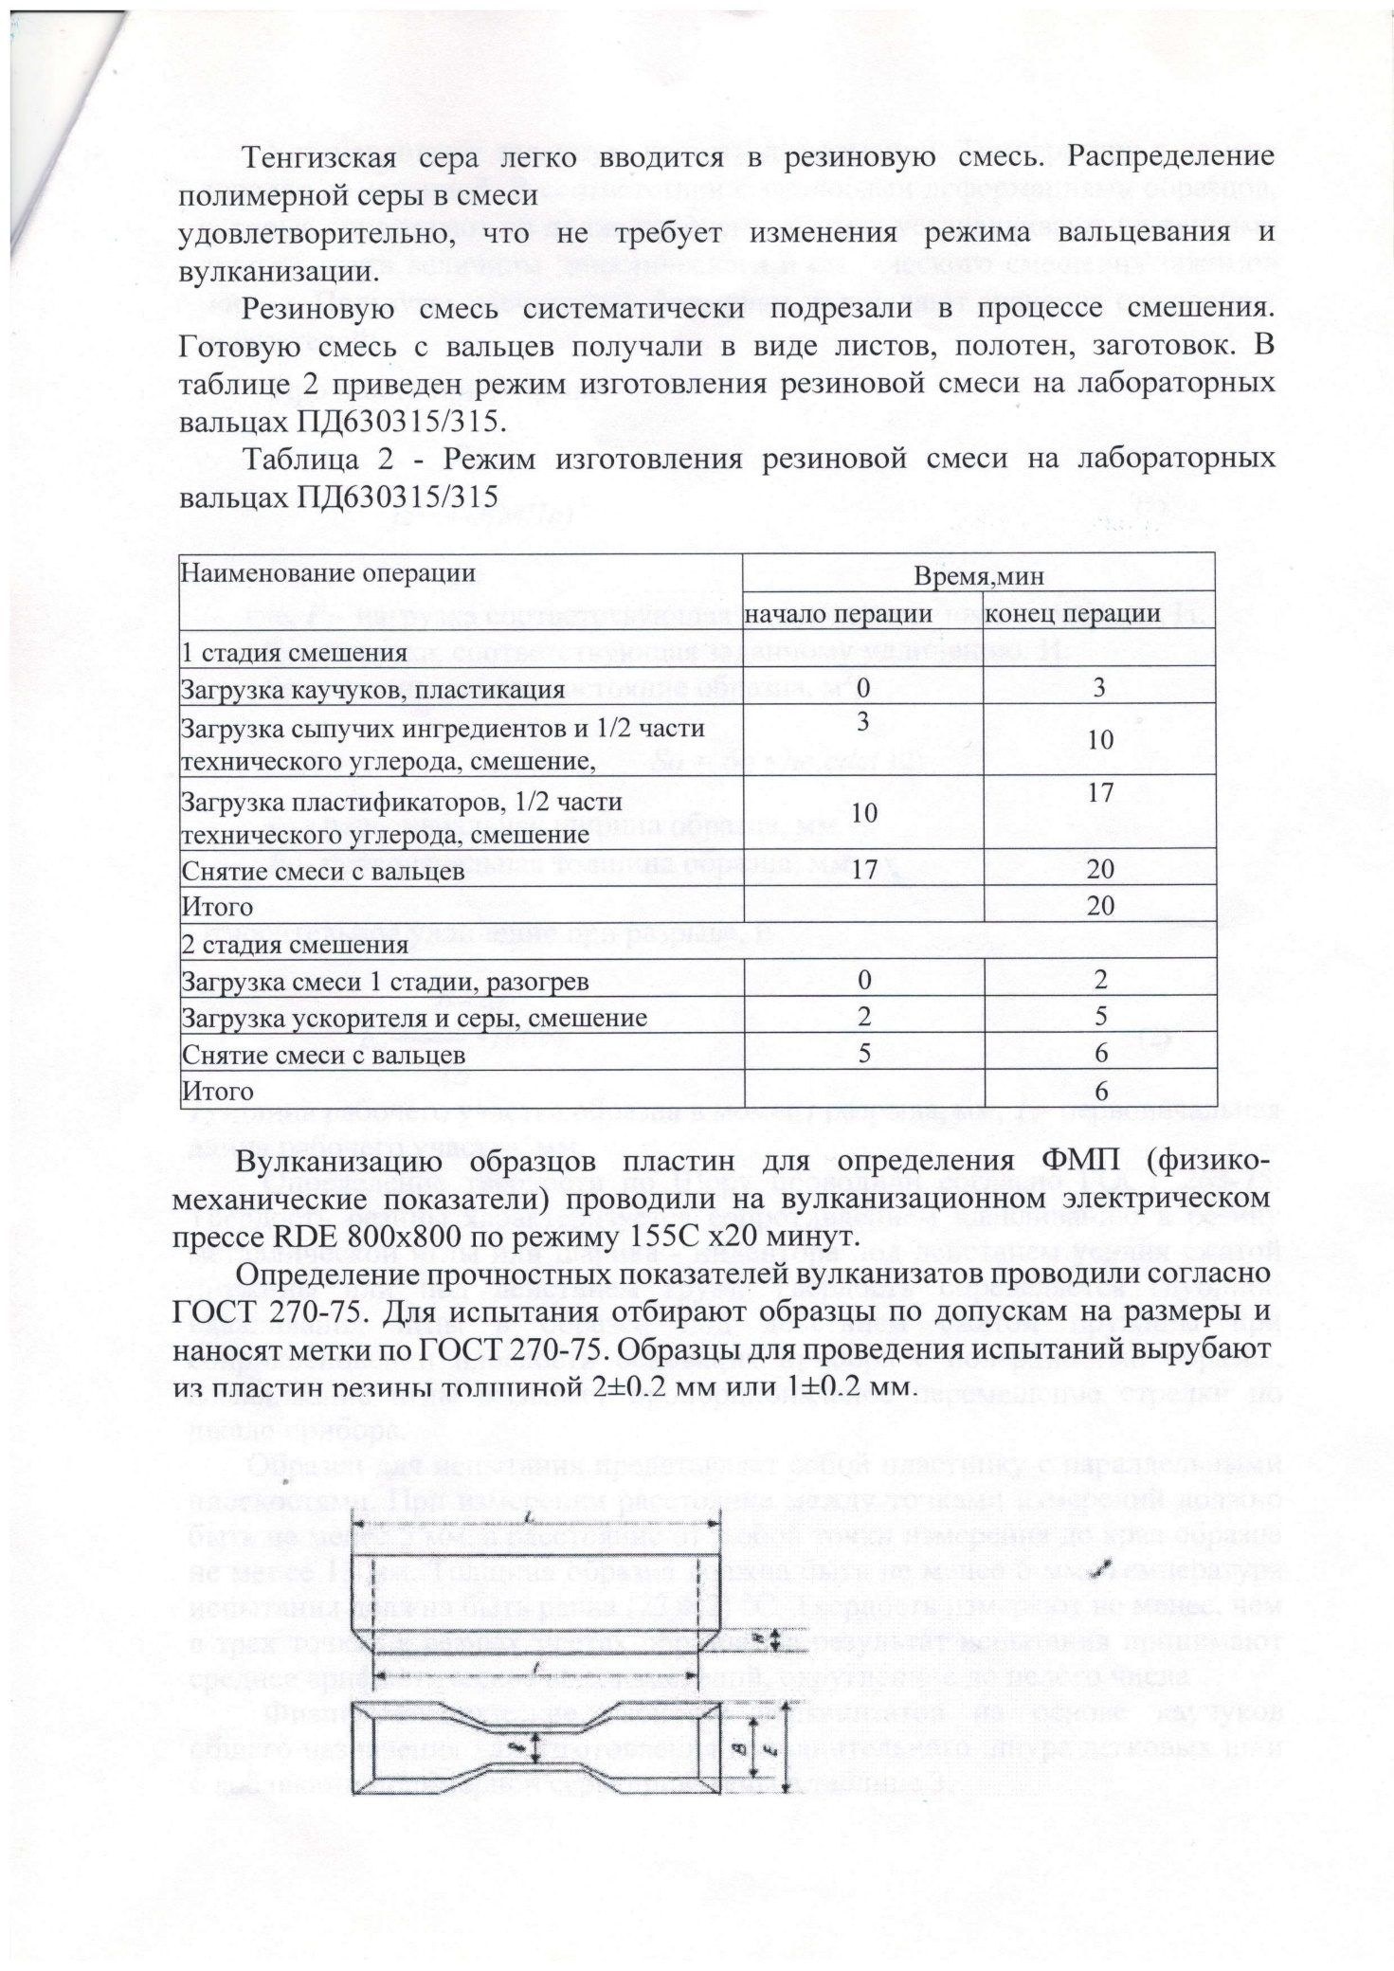
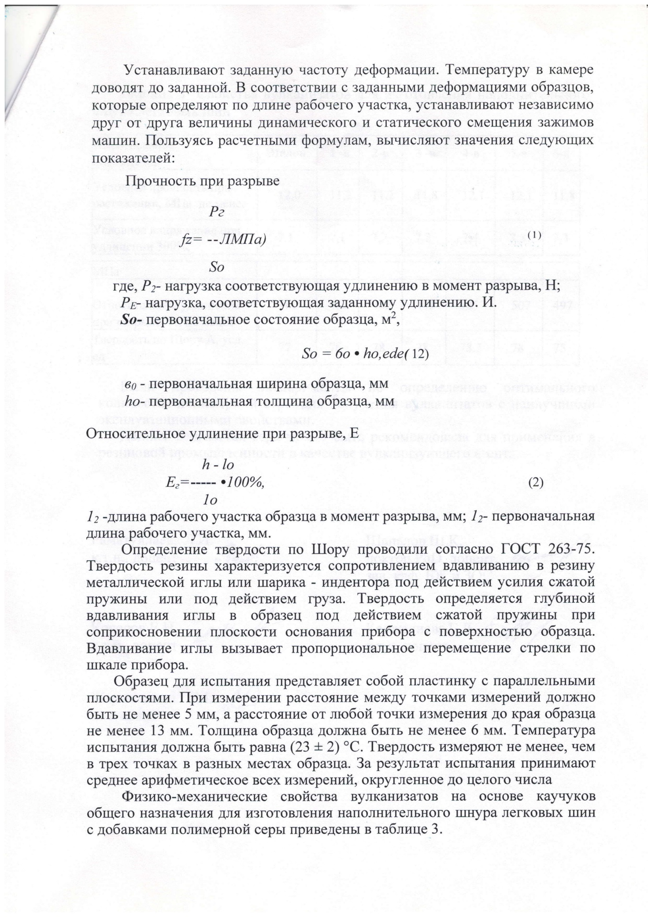
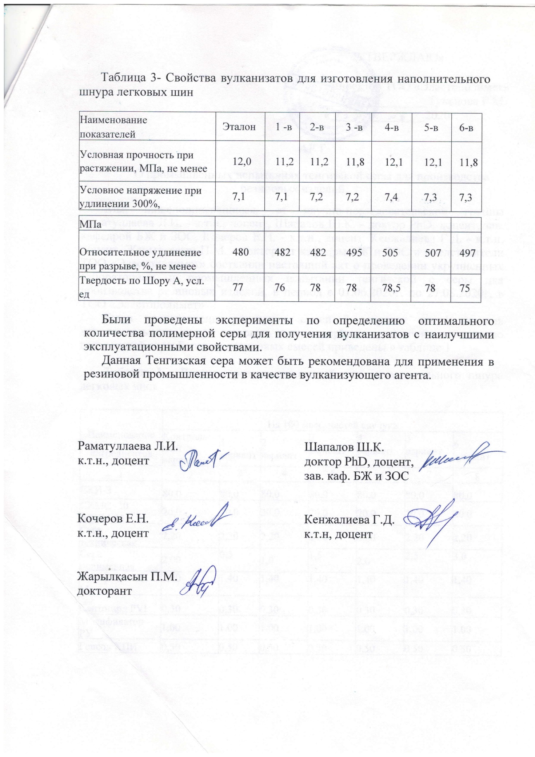

ҚОСЫМША В
Оқу үрдісіне ендіру актісі
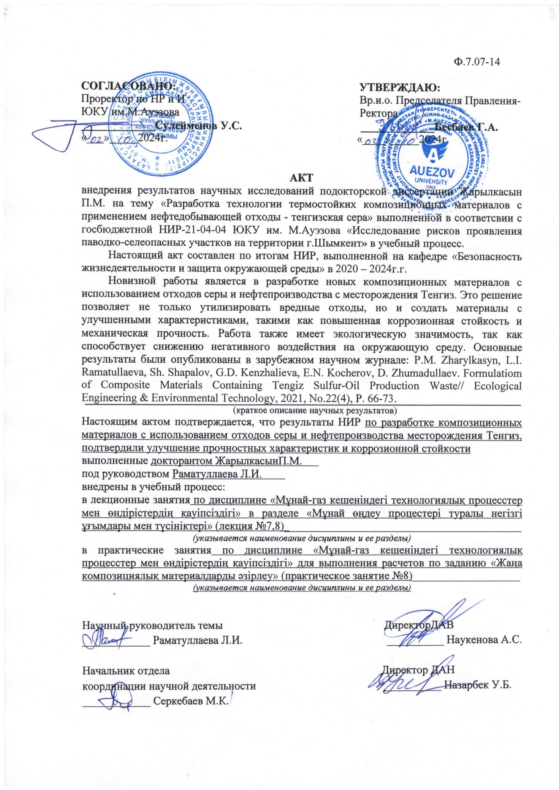
ҚОСЫМША Г
Оқу үрдісіне ендіру актісі
